Оглавление

1. Сущность проблемы информационной безопасности и надежности систем. 3

2. Характеристика методов и средств защиты информации от несанкционированного доступа. 4

3. Характеристики и параметры ИС и ИВС. 5

4. Энтропия источника сообщения. Энтропия Шеннона. 7

5. Энтропия источника сообщения. Энтропия Хартли. 8

6. Двоичный канал передачи информации. 9

7. Энтропия двоичного алфавита. 11

8. Условная энтропия источника сообщения. Энтропийная оценка потерь при передаче информации. 12

9. Особенности энтропийной оценки информации при ее передаче. 13

10. Абстрактная машина Тьюринга 16

11. Методы и средства структурной, информационной и временной избыточности в ИВС 20

12. Помехоустойчивое кодирование информации. Основные понятия. Назначение. 21

13. Помехоустойчивое кодирование информации. Классификация кодов 22

14. Теоретические основы избыточного кодирования информации 23

15. Алгоритм использования корректирующего кода 24

16. Декодирование кодовых слов. Поиск и исправление ошибок. 25

17. Код простой четности. Особенности программной реализации 26

18. Код Хэмминга с минимальным кодовым расстоянием dmin=3. 27

19. Код Хэмминга с минимальным кодовым расстоянием dmin=4. 30

20. Составной код. Итеративные коды. 31

21. Назначение и особенности использования перемежителей в ИВС 32

22. Математические основы построения и использования циклических кодов 34

22. Оценка эффективности использования корректирующего кода в ИВС 37

23. Порождающие полиномы циклических кодов 38

24. Порождающие и проверочные матрицы циклических кодов 39

25. Алгоритм и методика вычисления проверочных символов циклических кодов 40

26. Синдромный метод декодирования циклического кода 41

27. Характеристика надежности двоичного канала передачи при использовании кодов 42

28. Сущность криптографических методов преобразования информации 43

29. Классификация методов криптопреобразования 45

30. Основы теории больших чисел и модульной арифметики 47

31. Алгоритм Евклида. Расширенный алгоритм Евклида. 50

32. Проблема дискретного логарифма в криптографии 52

33. Подстановочные шифры и перестановочные шифры 53

34. Шифр Цезаря. Его криптостойкость 55

35. Шифр Цезаря с ключевым словом. Его криптостойкость 56

36. Шифр Цезаря на основе аффинного преобразования 57

37. Шифр Виженера 58

38. Системы симметричного криптопреобразования 60

39. Методы симметрического криптопреобразования. Стандарт DES. Общая характеристика. 61

40. Цели и особенности модификаций алгоритма DES 64

42. Алгоритм передачи ключа по Диффи-Хеллману 65

43. Функция Эйлера 67

44. Задача об укладке ранца. 68

45. Алгоритм шифрования RSA. Реализация и криптостойкость. 72

46. Алгоритм шифрования Эль-Гамаля. Реализация и криптостойкость. 74

47. Потоковое шифрование. Типы. 75

48. Гаммирование в потоковом шифровании. Генераторы ключа 77

49. Особенности шифра Вернама. 78

50. Принципы построения генераторов ПСП на основе регистров сдвига в системах потокового шифрования 79

51. ЭЦП. Назначение и свойства. 82

52. ЭЦП. Основные методы генерации. Атаки на ЭЦП 83

53. ЭЦП на основе симметричной криптографии 85

54. ЭЦП на основе алгоритма RSA 86

55. ЭЦП на основе симметричной криптосистемы и посредника 87

56. ЭЦП DSS. 88

57. ЭЦП на основе алгоритма Эль-Гамаля 89

58. ЭЦП на основе алгоритма Шнорра 90

59. Хеш-функция. Сущность, особенности и применение методов хеширования. 91

60. Хеш-функция на основе MD4 92

61. Хеш-функция на основе MD5 95

62. Хеширование сообщений на основе алгоритмов класса SHA 96

65. Основы алгебраической геометрии. Операции над точками. 97

69. Методы текстовой стеганографии 101

70. Методы графической стеганографии 102

73. Преобразование информации на основе методов сжатия (компрессии). Классификация 108

75. Метод сжатия данных Берроуза-Уиллера. 110

76. Метод сжатия данных Лемппеля-Зива. 111

77. Арифметический метод сжатия данных 115

78. Метод сжатия данных Шеннона-Фано 118

79. Метод сжатия данных Хаффмана 119

80. Мандатная модель разграничения доступа 120

81. Избирательная модель разграничения доступа 121

82. Общая модель безопасности ОС Windows 122

83. Парольная защита ПО 123

84. Безопасное время использования пароля 124

85. Формула Андерсена 125

86. Маркер безопасного доступа 126

87. Протокол Kerberos 128

88. Особенности защиты прав интеллектуальной собственности на ПО 130

89. Методы защиты прав интеллектуальной собственности на ПО. Шифрование ПС, и привязка ПС к носителю информации 131

90. Методы обфускации в защите ПО 132

91. Методы защиты прав интеллектуальной собственности на ПО. Водяные знаки 134

92.Методы защиты прав интеллектуальной собственности на ПО. Отпечатки пальцев 136

93.Деструктивные ПС. Общая классификация и характеристики 137

94.Метод борьбы с вредоносным ПО: 139

95.Компьютерные вирусы. Классификация и характеристика 140

96.Основные функциональные блоки компьютерного вируса 142

97.Методы обнаружения и нейтрализации компьютерных вирусов 143

98.Деструктивные ПС. Троянские кони 144

99.Деструктивные ПС. Снифферы 145

103.Основные параметры и стороны надежности ИС 146

108.Основные характеристики надежности РЭС 147

111. Надежность сложных ИС при последовательном соединении элементов. 148

112. Надежность сложных ИС при параллельном соединении элементов. 149

113. Статистические методы исследований надежности. Закон Пуассона. 150

114. Статистические методы исследований надежности. Распределение Вейбулла. 151

Марковские процессы в теории надежности информационных систем. 152

103. Способы и средства нейтрализации ошибок и отказов в ИС. 154

104. Стратегия разработки политики безопасности и защиты информации в организациях. 155

## 1. Сущность проблемы информационной безопасности и надежности систем.

Информационная безопасность систем – свойство информационной системы или реализуемого в ней процесса, характеризующее способность обеспечить необходимый уровень своей защиты.

**Информация** – сведения о внутреннем и окружающем нас мире, явлениях, воспринимаемых и передаваемых людьми, дорогой продукт на рынке политических, экономических и межличностных отношений.

**Информационная система** – организационно упорядоченная совокупность документов и информационных технологий, реализующая информационные процессы.

**Информационные процессы** – процессы сбора, накопления, хранения, обработки, передачи и использования информации.

**Безопасность ИС** – свойство ИС, выражающееся в способности ис противодействовать попыткам несанкционированного доступа.

**Защита информации** – организационные, правовые, программно-технические и иные меры по предотвращению угроз безопасности.

**Надежность ИС** – характеристика способности программного, аппаратного средства выполнить при определенных условиях требуемые функции в течение определенного периода времени.

Надежность является свойством, включающим в себя: безотказность, ремонтопригодность, сохраняемость, долговечность.

**Безотказность** – это свойство технического объекта непрерывно сохранять работоспособное состояние в течение некоторого времени.

**Ремонтопригодность** – это свойство технического объекта, заключающееся в приспособленности к восстановлению работоспособного состояния путем технического обслуживания.

**Сохраняемость** – характеризует способность технического объекта сохранять в пределах значения после его хранения или транспортировки.

**Долговечность** – это свойство технического объекта сохранять в заданных пределах работоспособное состояние до наступления предельного состояния при установленной системе ремонта.

**Методы повышения надежности**

1) уменьшение времени работы;

2) снижение интенсивности отказов;

3) улучшение восстанавливаемости;

4) резервирование.

## 2. Характеристика методов и средств защиты информации от несанкционированного доступа.

Безопасность ИС характеризует способность ИС противодействовать несанкционированному доступу к нему вне зависимости от целей этого доступа. Параметры: конфиденциальность, целостность, доступность.

**Конфиденциальность информации** – свойство информации быть известной только допущенным и прошедшим авторизацию субъектам ИС

**Авторизация**– предоставление субъектам доступа к объектам ИС, процесс предоставления определенному лицу прав на выполнение действий.

**Аутентификация** – проверка идентификации пользователя в ИС

**Доступность компонента ИС** – свойство компонента быть доступным для использования авторизованными субъектами си в любое время.

**Различают следующие основные методы несанкционированного доступа:**

– физические (например, простое копирование);

– программные (вирусы, «троянские кони», клавиатурные анализаторы, анализаторы протоколов и другие деструктивные программы);

– электронные (исследования электромагнитного излучения от различных блоков и устройств комп. техники, а также каналов передачи информации);

– технические (непосредственное подключение к каналам связи).

1. Организационные методы и средства. Подразумевают разработку и исполнение в лаборатории правил, регламентирующих доступ физ. лиц к информации, хранящейся на носителях либо передаваемой внутри сети данного предприятия. В организациях, осуществляющих операции над критической информацией (правительственные), назначается специальное ответственное лицо – администратор безопасности, ответственный за реализацию и соблюдение правил на основе реализуемой политики безопасности.

2. Правовые методы**.** ГК предусматривает наказание за компьютерные преступления. В 1983 г. Организация экономического сотрудничества и развития определила под термином «компьютерная преступность» любые незаконные действия, связанные с автоматической обработкой или передачей информации.

3. Физические методы. Объединяют методы ограничения физ. доступа лиц к каналам передачи информации, устройствам ее хранения и обработки. Основаны на использовании простых замков, магнитных карт, на анализе антропометрических и биологических параметров человека.

4. Программно-технические методы. Базируются на применении аппаратных или программных средств, позволяющих идентифицировать пользователя, а также оценить происхождение программного средства, поступающего в информационную сеть. Наиболее известными из указанных средств являются использование пароля, антивирусных программ на основе методов шифрования.

## 3. Характеристики и параметры ИС и ИВС.

**Информационно-вычислительная система:** Совокупность данных (баз данных) и программ, функционирующих на вычислительных средствах как единое целое для решения определенных задач.

Передача информации (данных) осуществляется между двумя абонентами, называемыми **источником сообщения** (ИС) и **получателем сообщения** (ПС). Источником и получателем могут быть люди либо технические средства. ИС и ПС обмениваются информацией посредством канала передачи. Таким образом, простейшая информационная система состоит из трех перечисленных элементов. Ее обобщенная структурная схема приведена на рис.

Источник

сообщения

Получатель сообщения

Канал

передачи

*Xk*

*Yk*

передачи информации)

В современных информационных системах качество передачи достигается использованием трех базовых методов преобразования информации:

1) помехоустойчивого кодирования;

2) сжатия (компрессии) данных;

3) криптографического преобразования.

Любой из этих методов (или в комбинации с другими) используется для решения конкретных задач, более подробный анализ которых будет дан в следующих разделах. Здесь отметим, что при использовании указанных методов преобразования на входе и на выходе канала передачи появятся дополнительные блоки.

ИС и ПС обмениваются информацией в технических системах в виде сигналов, сформированных на основе определенного алфавита. Характеристикой алфавита является его мощность Na – количество символов, на основе которых формируется сообщение. Например, мощность английского алфавита – 26 символов, русского – 33 символа, мощность алфавита, на основе которого функционируют и взаимодействуют между собой компьютеры, составляет 2 символа (0 и 1).

Другой важной характеристикой источника (и получателя) сообщений является тип используемого сигнала. Существует два основных типа сигналов: 1) аналоговый, 2) цифровой. Аналоговый сигнал, в отличие от цифрового, характеризуется бесконечным числом состояний (значений). ИС на основе аналогового сигнала называется источником непрерывных сообщений. ИС на основе цифрового сигнала называется источником дискретных сообщений. Примером последнего может служить источник двоичных (бинарных) сообщений.

Далее будем рассматривать только ИС и ПС дискретных сообщений. Наибольший интерес представляет собой цифровой сигнал на основе алфавита .

В произвольном сообщении символы алфавита могут появляться с различной вероятностью. Если длина сообщения достаточно велика, то статистический анализ этого сообщения позволит получить вероятностные характеристики этого алфавита. Очевидно, что различные символы в произвольном сообщении (особенно при Na > 2) появляются с различной вероятностью, т. е. существуют символы с минимальной и максимальной вероятностью появления. Например, подсчитано, что наиболее часто (в 13% случаев) в документах на английском языке (Na =32) появляется буква «е», а наиболее редко (в 0,7% случаев) – буквы «х», «у» и «z». Можем записать, что вероятность того, что произвольный символ  произвольного документа (текст, база данных, текст программы) будет буквой «е» (или другой из указанных букв), как



Информационной характеристикой алфавита (источника сообщений на основе этого алфавита) является энтропия. Этот термин применительно к техническим системам был введен Шенноном и Хартли. Количественной характеристикой является количество информации в сообщении

## 4. Энтропия источника сообщения. Энтропия Шеннона.

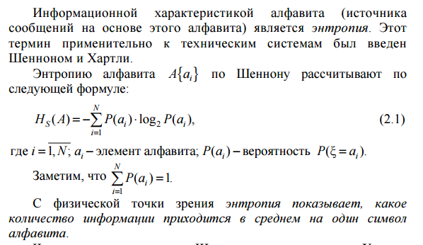

## 5. Энтропия источника сообщения. Энтропия Хартли.

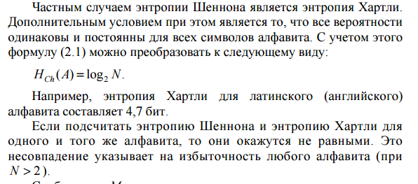

**Избыточность** — термин из теории информации, означающий превышение количества информации, используемой для передачи или хранения сообщения, над его информационной энтропией

## 6. Двоичный канал передачи информации.

Как было подчеркнуто выше, двоичный канал передачи информации является дискретным. Он основан на алфавите, состоящем из двух символов (0 и 1) – . Используя (2.1), вычислим энтропию этого алфавита:

. (2.3)

К примеру, полагая, что сообщение  состоит только из единиц () и имеет длину : , т. е. вероятность того, что произвольный символ равен единице, составляет единицу (), тогда  для . Фактически здесь имеет место использование моноалфавита – алфавита, состоящего из одного символа.

Если в этом случае подставить в (2.3) соответствующие значения, то получим, что энтропия моноалфавита равна 0 бит, количество информации в сообщении из единиц (либо из нулей) также составляет 0 бит. Этот практический результат поясняет физический смысл понятия информации в теории Шеннона: информацией является лишь такое сообщение, которое снимает некоторую неопределенность, т. е. содержит новые для получателя данные. Если априори известно, что сообщение будет состоять из набора одинаковых символов, то для получателя сообщения оно никакой неопределенности не содержит.

Если для бинарного алфавита вероятность появления в произвольном сообщении одного из этих символов стремится к нулю (или равна ему), то энтропия такого алфавита также будет стремиться к нулю или равняться ему.

Между этими точками значение функции (энтропии) должно пройти через максимум (так как энтропия не может быть отрицательной). Для нахождения этого максимального значения надо найти производную:



Таким образом, энтропия бинарного алфавита принимает максимальное значение, равное 1 бит, при условии равновероятного появления каждого символа алфавита в сообщении (рис. 2.2).



*H*(*A*)

*P*(0)

Рис. 2.2. Качественная характеристика энтропии бинарного алфавита

при различных значениях вероятностей появления символов в сообщении

Интересным представляется оценка количества информации в сообщении, выполненная на основе различных подходов.

**Пример.** Анализируем сообщение «We are happy» (пробелы не учитываем). Если принять, что энтропия английского алфавита, вычисленная по Шеннону, составляет 4,2 бит (примерно), то в анализируемом сообщении содержится 42 бита информации: бита.

С другой стороны, предполагая, что сообщение переведено в ASCII коды (один символ алфавита заменяется соответствующим байтом двоичных символов), и допустив, что , получаем  бит.

Данный пример является свидетельством и подтверждением избыточности не только алфавита, но и сообщений, сформированных и обрабатываемых в компьютерных системах, т. е. любые сообщения характеризуются информационной избыточностью, что позволяет сжимать их без потери информации.

## 7. Энтропия двоичного алфавита.

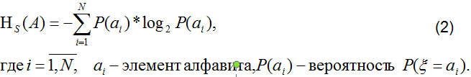

**А{0, 1}, N=2**

**P(ξ = 0) = p(0); P(ξ = 1) = p(1)**

Энтропия двоичного алфавита на основе (2):

**H(A2) = -р(0)*log2(р(0)) - р(1)*log2(р(1) )** (3)

**р(0) + р(1) =**

Обозначим **р(0) = 1 – р(1)**

С учетом этого (3) имеет вид:

**H(A2) = -(1-р(1))*log2(1-р(1)) - р(1)*log2(р(1))** (4)

Если **р(1) = 0,** то **H(A2) =**

Если **р(0) = 0,** то **H(A2) =** (см (3) )

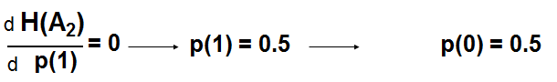

Подставим последние значения в (3):

**H(A2) = - 0.5 log2 0.5 - 0.5 log2 0.5 = 1 (бит** )

График **H(**A2**)** = **f** (p(1), p(0))

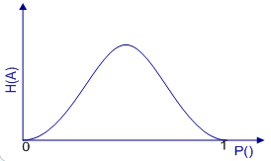

## 8. Условная энтропия источника сообщения. Энтропийная оценка потерь при передаче информации.

Можем определить какому количеству информации соответствует 1 символ, если на выходе

**0:H(x\y = 0) = -P(x=0\y=0 )log P(x=0\y=0) - P(x=1\y=0) log P(x=1\y=0) = -q log p – p log q**

**1: H(x\y = 1) = -P(x=0\y=1) log P(x=0\y=1) - P(x=1\y=1) log P(x=1\y=1)= -q log p – p log q**

**Условной** энтропией источника дискретного сообщения **X** называем величину

**H(X|Y) = - р log р – q log q, г**де **H(X|Y)** означает потерю информации на каждый символ переданного сообщения.

**Пример 5**. Пусть известно, что Р(Х=0) = Р(Х=1) =0.5 и р=0.01.

q=1-p

H(X|Y) = - р log р – q log q = - 0.01 * log 0.01 – 0.99 * log 0.99 = = 0.081

Эффективная энтропия He=H(x)-H(x|y)

Особенности энтропийной оценки информации при её передаче

Несоответствие между значением переданного символа х и полученного сообщения У – ошибка. На входе и на выходе сообщения формируются на основе одного алфавита A{ai}. Канал передачи сообщения, в котором трансформация 0 в 1 или 1 в 0 происходит с одинаковой вероятностью – симметричный.

p(1→0)=p(0→1)=P – вероятность ошибки

q = 1-p – вероятность отсутствия ошибки

## 9. Особенности энтропийной оценки информации при ее передаче.

Особенности энтропийной оценки информации при её передаче

Несоответствие между значением переданного символа х и полученного сообщения У – ошибка. На входе и на выходе сообщения формируются на основе одного алфавита A{ai}. Канал передачи сообщения, в котором трансформация 0 в 1 или 1 в 0 происходит с одинаковой вероятностью – симметричный.

p(1→0)=p(0→1)=P – вероятность ошибки

q = 1-p – вероятность отсутствия ошибки

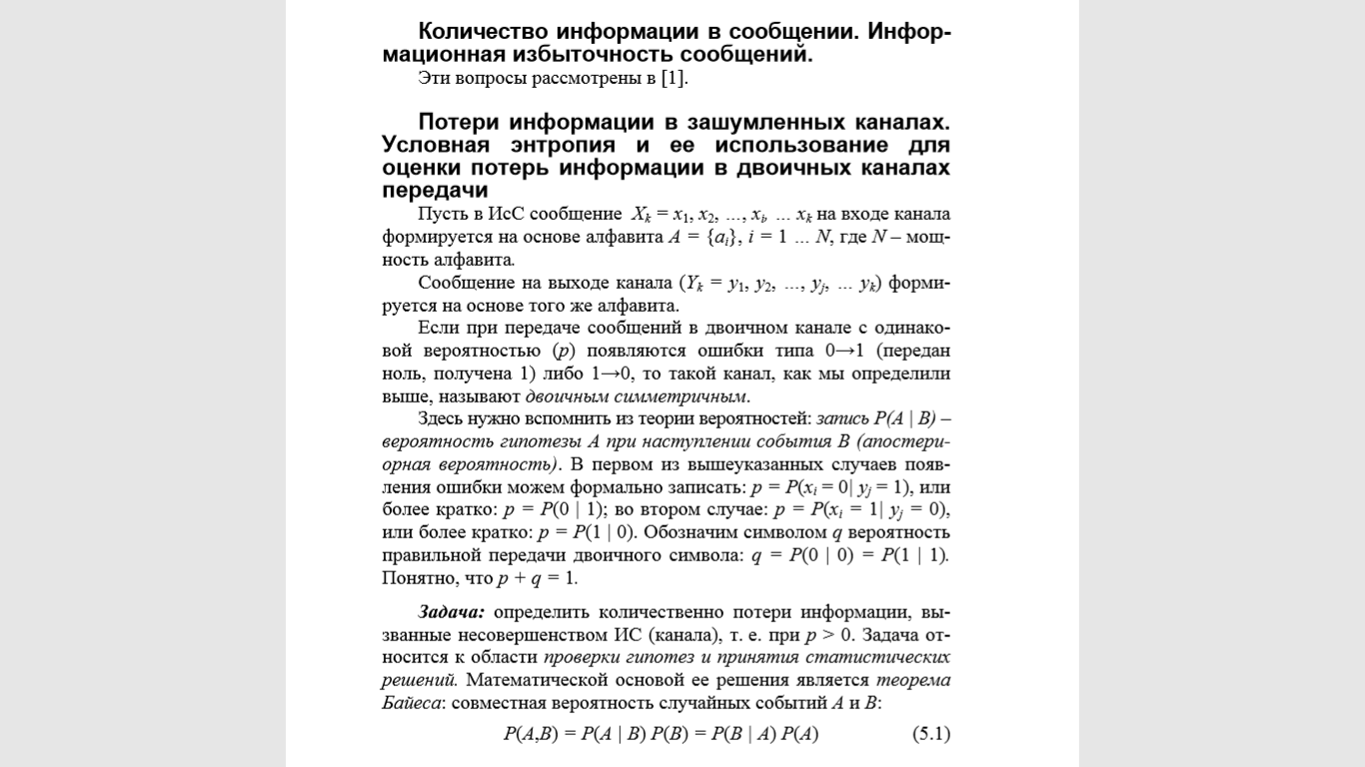

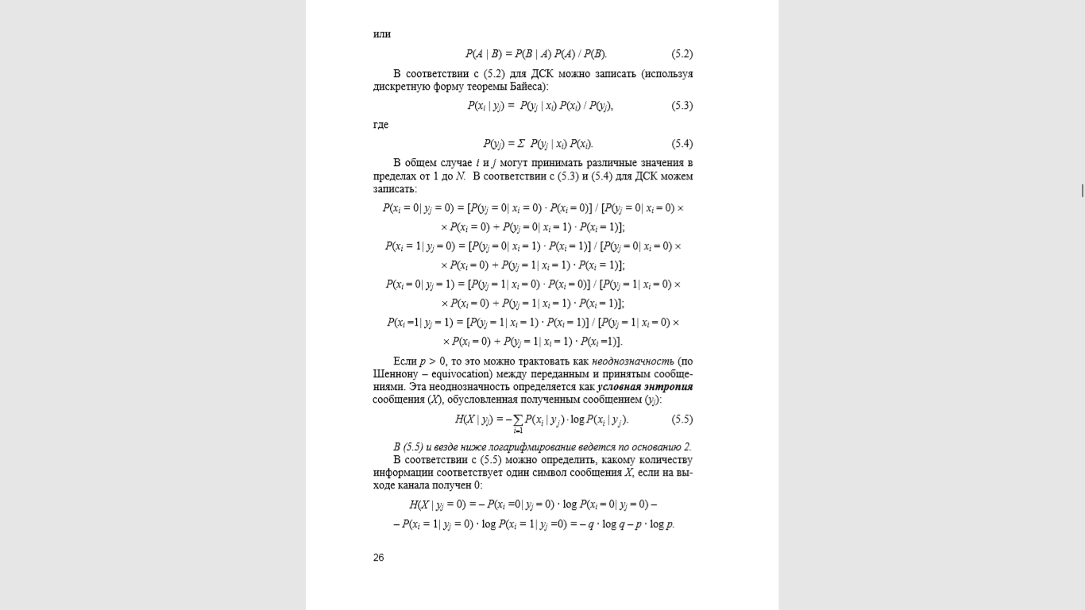

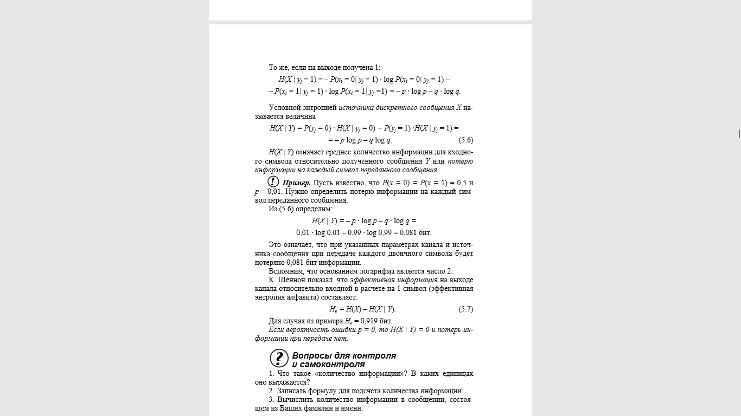

## 10. Абстрактная машина Тьюринга

Маши́на Тью́ринга (МТ) — абстрактный исполнитель (абстрактная вычислительная машина). Была предложена Аланом Тьюрингом в 1936 году для формализации понятия алгоритма.

Машина Тьюринга является расширением конечного автомата и, согласно тезису Чёрча — Тьюринга, способна имитировать все другие исполнители (с помощью задания правил перехода), каким-либо образом реализующие процесс пошагового вычисления, в котором каждый шаг вычисления достаточно элементарен.

В состав машины Тьюринга входит бесконечная в обе стороны лента (возможны машины Тьюринга, которые имеют несколько бесконечных лент), разделённая на ячейки, и управляющее устройство, способное находиться в одном из множества состояний. Число возможных состояний управляющего устройства конечно и точно задано.

Управляющее устройство может перемещаться влево и вправо по ленте, читать и записывать в ячейки ленты символы некоторого конечного алфавита. Выделяется особый пустой символ, заполняющий все клетки ленты, кроме тех из них (конечного числа), на которых записаны входные данные.

Управляющее устройство работает согласно правилам перехода, которые представляют алгоритм, реализуемый данной машиной Тьюринга. Каждое правило перехода предписывает машине, в зависимости от текущего состояния и наблюдаемого в текущей клетке символа, записать в эту клетку новый символ, перейти в новое состояние и переместиться на одну клетку влево или вправо. Некоторые состояния машины Тьюринга могут быть помечены как терминальные, и переход в любое из них означает конец работы, остановку алгоритма.

Машина Тьюринга называется детерминированной, если каждой комбинации состояния и ленточного символа в таблице соответствует не более одного правила. Если существует пара «ленточный символ — состояние», для которой существует 2 и более команд, такая машина Тьюринга называется недетерминированной.

***Описание машины Тьюринга***

Конкретная машина Тьюринга задаётся перечислением элементов множества букв алфавита A, множества состояний Q и набором правил, по которым работает машина. Они имеют вид: qiaj→qi1aj1dk (если головка находится в состоянии qi, а в обозреваемой ячейке записана буква aj, то головка переходит в состояние qi1, в ячейку вместо aj записывается aj1, головка делает движение dk, которое имеет три варианта: на ячейку влево (L), на ячейку вправо (R), остаться на месте (N)). Для каждой возможной конфигурации <qi, aj> имеется ровно одно правило. Правил нет только для заключительного состояния, попав в которое машина останавливается. Кроме того, необходимо указать конечное и начальное состояния, начальную конфигурацию на ленте и расположение головки машины.

***Пример машины Тьюринга***

Приведём пример МТ для умножения чисел в унарной системе счисления. Машина работает по следующему набору правил:

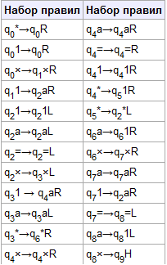

Умножим с помощью МТ 3 на 2 в единичной системе:

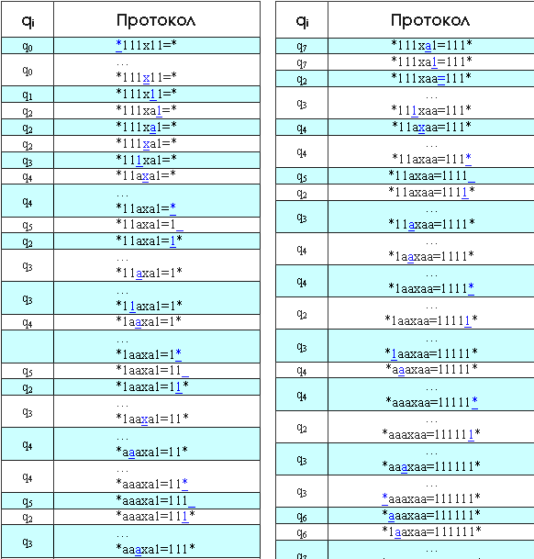

В протоколе указаны начальное и конечное состояния МТ, начальная конфигурация на ленте и расположение головки машины (подчёркнутый символ).

***Полнота по Тьюрингу***

Можно сказать, что машина Тьюринга представляет собой простейшую вычислительную машину с линейной памятью, которая согласно формальным правилам преобразует входные данные с помощью последовательности элементарных действий.

Элементарность действий заключается в том, что действие меняет лишь небольшой кусочек данных в памяти (в случае машины Тьюринга — лишь одну ячейку), и число возможных действий конечно. Несмотря на простоту машины Тьюринга на ней можно вычислить всё, что можно вычислить на любой другой машине, осуществляющей вычисления с помощью последовательности элементарных действий. Это свойство называется полнотой.

Один из естественных способов доказательства того, что алгоритмы вычисления, которые можно реализовать на одной машине, можно реализовать и на другой, — это имитация первой машины на второй.

Имитация заключается в следующем. На вход второй машине подаётся описание программы (правил работы) первой машины D и входные данные X, которые должны были поступить на вход первой машины. Нужно описать такую программу (правила работы второй машины), чтобы в результате вычислений на выходе оказалось то же самое, что вернула бы первая машина, если бы получила на вход данные X.

Как было сказано, на машине Тьюринга можно имитировать (с помощью задания правил перехода) все другие исполнители, каким-либо образом реализующие процесс пошагового вычисления, в котором каждый шаг вычисления достаточно элементарен.

На машине Тьюринга можно имитировать машину Поста, нормальные алгоритмы Маркова и любую программу для обычных компьютеров, преобразующую входные данные в выходные по какому-либо алгоритму. В свою очередь, на различных абстрактных исполнителях можно имитировать Машину Тьюринга. Исполнители, для которых это возможно, называются полными по Тьюрингу (Turing complete).

Есть программы для обычных компьютеров, имитирующие работу машины Тьюринга. Но следует отметить, что данная имитация неполная, так как в машине Тьюринга присутствует абстрактная бесконечная лента. Бесконечную ленту с данными невозможно в полной мере имитировать на компьютере с конечной памятью (суммарная память компьютера — оперативная память, жёсткие диски, различные внешние носители данных, регистры и кэш процессора и др. — может быть очень большой, но, тем не менее, всегда конечна).

## 11. Методы и средства структурной, информационной и временной избыточности в ИВС

При структурной избыточности используется способ параллельной обработки информации в нескольких вычислительных каналах или с помощью нескольких программ в одном вычислительном канале. Структурная избыточность бывает аппаратной и программной.

Временная избыточность достигается выделением специальных промежутков времени во время работы системы для проведения контроля за правильностью функционирования системы в целом и ее составных частей. Временная избыточность может строиться на базе генераторов внешних тестовых воздействий и средств внешнего контроля или на базе средств самотестирования и самоконтроля.

Информационная избыточность достигается многократным повторением информации, критичной к вопросам безопасности, избыточным кодированием или многоканальной передачей информации.

## 12. Помехоустойчивое кодирование информации. Основные понятия. Назначение.

Методы помехоустойчивого кодирования обеспечивают повышение надежности хранения или передачи информации в случае преднамеренных (не преднамеренных) помех. То есть достигается повышение качества передачи информации (или надежность хранения) путем обнаружения ошибок.

Особенности современных каналов передачи данных:

* Если сигнал передается только в одном направлении, то это односторонний, **симплексный** канал передачи

ИС

ПС

* Если устройство может быть и получателем, и источником сообщения, и информация может передаваться в обоих направлениях. Но в фиксированный момент времени информация передается только в одном направлении, то это **полудуплексный** канал.

ИС

ПС

ИС

ПС

* Если ИС и ПС могут обмениваться сообщениями в любой момент времени и получать ее в это же время — это **дуплексный** канал.

ИС

ПС

ИС

ПС

t

t

**Ошибка** — несоответствие символа принятого и переданного сообщения.

**Вес** по Хеммингу {W(X=1101) = 3} — количество ненулевых символов в слове Х.

**Расстояние** по Хеммингу {D(X,Y)} — количество позиций, в которых X и Y отличаются между собой. Как правило, длина сравниваемых слов должна быть одинакова. Пример: D(X=101,Y=111) = 1

**Длина слова** — это количество бинарных символов, из которых состоит слово.

Расстояние по Хеммингу можно вычислить как вес от суммы по модулю 2 этих двух слов. D(X,Y) = W(X⊕Y)

Пример 1: X=1011 Y=0000

D(X,Y)=3



## 13. Помехоустойчивое кодирование информации. Классификация кодов

Классификация кодов

* **Блочные коды** — каждому сообщению из **k** (**Xk**) символов (бит) сопоставляется блок из **n** символов (кодовый вектор **Xn** длиной **n=k + r**).
* **Непрерывные (рекуррентные**, **цепные**, **свёрточные**) **коды -** непрерывная последовательность символов, не разделяемая на блоки. Передаваемая последовательность образуется путём размещения в определённом порядке проверочных символов между информационными символами исходной последовательности.
* **Систематические коды** характеризуются тем, что сумма по модулю 2 двух разрешённых кодовых комбинаций кодов снова даёт разрешённую кодовую комбинацию. Проверочные символы вычисляются как линейная комбинация информационных, откуда и возникло другое наименование этих кодов — **линейные**. Для кодов принимается обозначение [**n,k] - код,**
* **Несистематические коды** не обладают отмеченными выше свойствами (к ним относятся итеративные коды).
* **Циклические коды** – относятся к линейным систематическим. Основное свойство, давшее им название, состоит в том, что каждый вектор, получаемый из исходного кодового вектора путём циклической перестановки его символов, также является разрешённым кодовым вектором. Принято описывать циклические коды при помощи **порождающих полиномов G(X)** степени **r.**

## 14. Теоретические основы избыточного кодирования информации

Информационная избыточность – возможность применения функции сжатия информации.

**R = 1 - H / log2N ,** где N — число букв алфавита, а Н — [энтропия](http://bse.sci-lib.com/article126734.html) источника

Для формирования проверочных символов (**Xr**) используется **порождающая матрица**: совокупность базисных векторов будем записывать в виде матрицы **G** размерностью **k**x**n** с единичной подматрицей (**I**) в первых **k** строках и столбцах:**G = [ P|I]** (2)

Кодовые слова являются линейными комбинациями строк матрицы **G** (кроме слова, состоящего из нулевых символов).

Для всякой порождающей матрицы **G** существует матрица **Н** размерности **r** x **n**, удовлетворяющая равенству **G * HT = 0** (3)

Матрица **Н** называется **проверочной** и записывается как **H = [PT|I]** (4)

**Определение 6**. Результат умножения вектора сообщения (**Yn**) на транспонированную проверочную матрицу (**Н**) называется **синдромом** (вектором ошибки) **S**:**S = HT * Yn= H * (Yn)T**(5)

Если **S=0** (все **r** символов синдрома – нулевые) – в принятом сообщ ошибок нет; в противном случае - **tи>1.**

**Определение 8. n-разрядным вектором ошибки** называем последовательность вида:

**En = Xn + Yn**(7)

**Определение 9. Корректирующие способности кода** определяются исключительно **минимальным кодовым расстоянием (dmin)** между двумя произвольными кодовыми словами, принадлежащими коду:



***to =* d/2** , **d -** четное

**to = (d-1)/2 , d -** нечетное

## 15. Алгоритм использования корректирующего кода

Корректирующая способность кода определяется исключительным кодовым расстоянием (dmin), между двумя произвольными кодовыми словами, принадлежащими коду:

На стороне **ИС**

1. Построить проверочную матрицу **Hn,k** для заданного **k** (**Хk**)
2. Вычислить символы избыточного слова **Хr** (на основе (6) )
3. Cформировать кодовое слово **Хn** = **х1,х2,…,хk,xk+1,…xk+r** и осуществить его передачу

На стороне **ПС**

1. Получение сообщения (**Yn** = **y1,y2,…,yk,yk+1,…yk+r** )
2. Вычисление синдрома (на основе (5) ), используя ту же **Hn,k** :

**S =HT *Yn = H *(Yn)T =HT *(Хn +En) =HT *Хn + HT *En = HT *En** (10)

для этого вычисляем **Yr’**= **yri’** : **yri’ = yk+i ‘= Σ hij *yj** (11)

и далее: **S = s1,s2,…sr** , где **si = yk+i + yri’** (12)

4. Анализ (декодирование синдрома) – определение местоположения ошибочного бита (**En** посредством **S hm** )

5. Исправление ошибки: **Хn** = **Yn** + **En** (13)

**Теорема 1. Минимальное кодовое расстояние линейного кода равно минимальному весу ненулевых кодовых слов**

* **Rи=r/k** — **относительная избыточность** **кода**
* **Rс=k/n - cкорость кода**
* **Выбор кода** определяется вероятностью ошибки в канале**, р** (чем больше **р,** тем с большим **d ,** т.е. с большим **r** следует выбирать код, однако это снижает **Rс** )

**Определение 10**. Пропускная способность ДСК с вероятностью ошибки р равна

**С(р) = 1 + р log2 р + q log2 q (14)**

**Теорема 2** (Шеннона). **Для любого ДСК и любого ε >0 существует (n,k)- двоичный код со скоростью Rс, если Rс< C(p), n достаточно велико и р < ε.**

**ОСНОВНАЯ ПРОБЛЕМА ТЕОРИИ КОДИРОВАНИЯ: НАЙТИ КОДЫ С БОЛЬШИМИ d И Rс (задача оптимизационная)**

## 16. Декодирование кодовых слов. Поиск и исправление ошибок.

Задача приемной стороны — анализ принятой последовательности.

К примеру: 

Вес — количество ошибок, появившихся в процессе передачи с учетом вектора Е.

S — значение синдрома

Показателем качества передачи информации является r-разрядный двоичный вектор S, который называется синдромом ошибки.

Если ошибок нет (t=0), то и синдром должен быть тождественно равен нулю. Т.е. если вес синдрома равен нулю, то ошибок нет.

Если же произошла одиночная ошибка то синдром в соответствии с формулами равен вектор столбцу подматрицы А или I.

**Практический алгоритм вычисления синдрома**

1. Используя полученный символы Yk, на основе заданной матрицы Hnk, вычисляют проверочный символ Yn. 
2.  — вычисляем синдром
3. Анализируем синдром и в соответствии с результатом анализа предпринимаем последующие действия.

В зависимости от корректирующей способности кода, после анализа синдрома при наличии ошибок принимается решение об их исправлении, если позволяет код, либо о повторной передаче информации, если код не позволяет исправить ошибку. Формально корректирующие способности кода определяются минимальным кодовым расстоянием.

## 17. Код простой четности. Особенности программной реализации

Простейший избыточный код основан на контроле четности (либо нечетности) единичных символов в сообщении. Количество избыточных символов r всегда равно 1 и не зависит от k. Значение этого символа будет нулевым, если сумма всех символов кодового слова по модулю 2 равна нулю.

Назначение Xr в данном алгоритме – обнаружение ошибки. Код простой четности позволяет обнаруживать все нечетные ошибки (нечетное число ошибок), но не позволяет их исправить. Нетрудно убедиться, что данный код характеризуется минимальным кодовым расстоянием, равным 2.

**Пример 3.5.** Пусть информационная последовательность будет Xk = 10101, тогда .

Проверочная матрица для данного случая будет состоять из одной строки и шести столбцов и примет следующий вид:

Н = 11111 1.

Кодовое слово Xn, вычисленное в соответствии с (3.4), будет равно 10101 1. Как видим, w(Xn) имеет четное значение.

Слово Xn будет передаваться от ИС к ПС. Пусть на приемной стороне имеем Yn = 11101 1: Yk = 11101 и Yr = 1 (ошибочный символ подчеркнут).

Для определения синдрома ошибки в соответствии с (3.5) достаточно выполнить следующие простые действия:

а) вычислить дополнительное слово (в данном случае – символ) Y ΄r, которое является сверткой по модулю 2 слова Yk: Y ΄r = ;

б) найти синдром . Неравенство синдрома нулю означает, что получено сообщение с ошибкой (или с ошибками).

## 18. Код Хэмминга с минимальным кодовым расстоянием dmin=3.

Данный кодхарактеризуется минимальным кодовым расстоянием dmin = 3. Причем вес столбцов подматрицы А должен быть больше либо равен 2. Второй особенностью данного кода является то, что используется расширенный контроль четности групп символов информационного слова, т. е. r > 1. Для упрощенного вычисления r можно воспользоваться следующим простым соотношением:

 (3.8)

Вычислим проверочные символы:

 (3.10)

Определим синдром:

  (3.11)

**Пример.** Имеется информационное слово Xk = 1001. Проанализируем использование рассматриваемого кода.

Для начала отмечаем, что k = 4. В соответствии с (3.8) подсчитываем длину избыточного слова: r ≥ log2(4 + 1) = 3, тогда n = k + r = 7.

Создаем проверочную матрицу Н7,4:

.

Вычисляем проверочные символы, используя (3.10).

В соответствии с этим первый проверочный символ хr1 будет равен 1, остальные – нулю:



Таким образом, избыточное слово будет таким: Xr = 100, а кодовое слово – Xn = 1001 100.

Рассмотрим ситуацию, когда ошибок в переданной информации нет, t = 0, т.е. Xn = Yn=1001 100

Вычислим новый набор проверочных символов в соответствии с (3.11) и синдром:

Y΄r=100,



Нулевой синдром означает безошибочную передачу (или прием) информации.

Рассмотрим ситуацию, когда возникает одиночная ошибка, t = 1:

Пусть ошибка произошла в служебных символах (ошибочный символ подчеркнут).

Синдром вычисляем по методике, приведенной для случая отсутствия ошибок. Получаем S = 100. Вес синдрома равен 1 и это означает, что произошла ошибка. Местоположение ошибки выявляется анализом (декодированием) синдрома. Декодирование опирается на вышеприведенное соотношение (3.5), в соответствии с которым, принимая во внимание (3.6), можем записать:

 (3.12)

где h5 – пятый столбец матрицы, номер которого соответствует номеру ошибочного символа в принятом кодовом слове. Если быстро то смотрим в проверочной матрице, где столбик совпадает с S, это будет 5. Действительно, h5= S = 100.

В результате декодирования синдрома получается вектор ошибки (унарный вектор, имеющий единичный вес): Е = 0000100. Исправление ошибочного бита достигается простым сложением по модулю 2 два вектора Е и кодового слова Yn:

.

Пусть ошибка произошла в бите информационного слова .

Вычислим дополнительные проверочные символы и синдром:



Убеждаемся, что синдром соответствует первому столбцу используемой проверочной матрицы. Это означает, что декодирование синдрома однозначно укажет на местоположение ошибочного бита: E = 1000000 и Y ΄n = Е  Yn  =

= 0001100 ⊕ 1000000 = 1001100 ≡ Xn.

При возникновении ошибок кратности два (например, на позициях l и m) данный код не позволяет однозначно идентифицировать ошибки, поскольку с учетом (3.12) имеем:

 (3.13)

Таким образом, код Хемминга с dmin = 3 гарантированно обнаруживает и исправляет одиночную ошибку в любом разряде кодового слова.

Порядок следования вектор-столбцов в матрице А не имеет значения, однако важно, чтобы на передающей и на принимающей сторонах используемые матрицы были бы абсолютно идентичны.

## 19. Код Хэмминга с минимальным кодовым расстоянием dmin=4.

Этот код характеризуется минимальным кодовым расстоянием, равным 4, и позволяет обнаруживать две ошибки и исправлять одну.

Алгоритм использования кода такой же, как и для dmin = 3. Принципиальное отличие состоит в виде проверочной матрицы, которая при неизменной длине информационного слова имеет доп.строку и столбец. Запись матрицы в таком виде не считается канонической, т.к. подматрица I не является единичной диагональной матрицей. Для преобразования такой записи к каноническому виду воспользуемся свойствами линейного кода: в дополнительную строку необходимо записать сумму по модулю 2 соответствующих символов матрицы кода с dmin = 3.

**Пример 3.7.** Пусть k = 6 для случая dmin = 3 и r = log2k + 1 = 4, n = 10.

При этих параметрах матрица H10,6 может иметь следующий вид:

Стоит задача преобразования такой матрицы для случая dmin = 4. Дополним ее строкой, состоящей из единиц, и одним дополнительным столбцом:

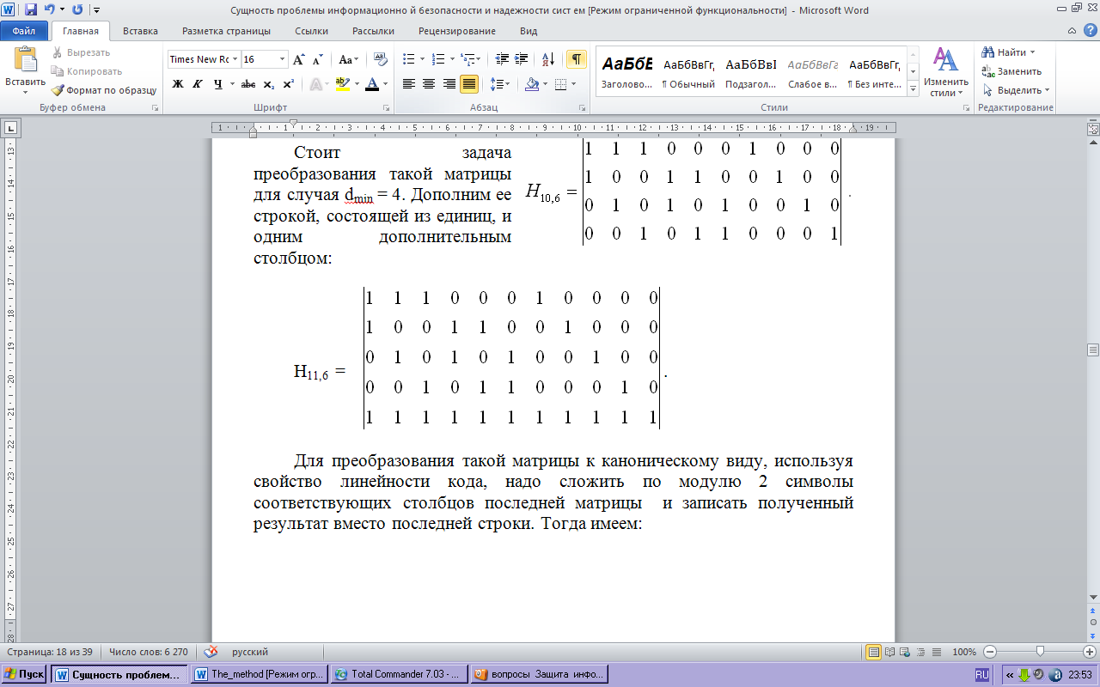Для преобразования такой матрицы к каноническому виду, используя свойство линейности кода, надо сложить по модулю 2 символы соответствующих столбцов последней матрицы и записать полученный результат вместо последней строки. Тогда имеем:

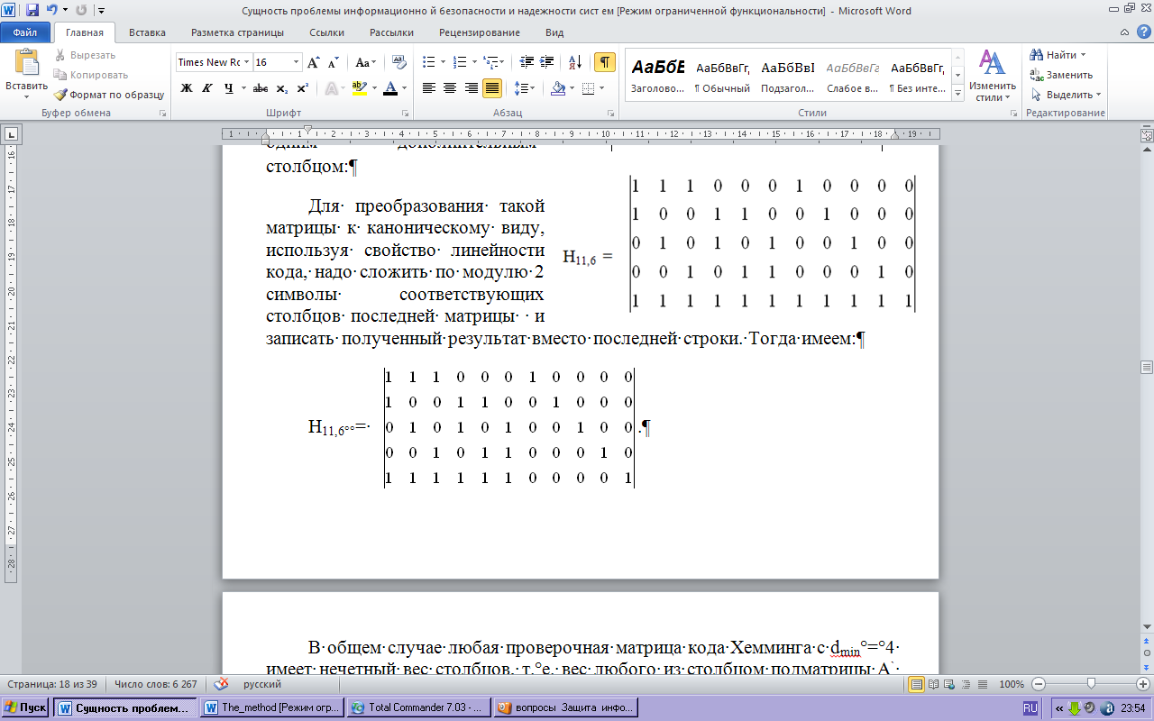Любая проверочная матрица кода Хемминга с dmin = 4 имеет нечетный вес столбцов, т. е. вес любого из столбцом подматрицы А` может быть равен 3, 5, 7.

Равенство нулю синдрома означает отсутствие ошибок. Если же синдром не равен нулю и имеет нечетный вес, то это говорит о том, что произошло нечётное количество ошибок. Если же синдром не равен нулю и его вес четный, то произошло чётное количество ошибок.

## 20. Составной код. Итеративные коды.

Итеративный код - является линейным, в простом случае позволяет корректировать одиночные ошибки. Использование данного кода определяется записью проверочных символов в идее двумерной матрицы.

Простейшим из них является двумерный линейный итеративный код, при использовании которого кодовые слова записываются в виде таблицы. Основной является форма записи, при которой строки и столбцы содержат четное (нечетное) число единиц. Например, при кодировании информационного слова Хk= 011101111 с помощью таблицы с четностью по строкам и столбцам получим избыточные символы Хr= Xh, Xv = 0010011, как показано на рис. 3.3 (информационные символы выделены жирным шрифтом, а проверочные – курсивом).

Горизонтальные проверки

*k2*

|  |  |
| --- | --- |
| **0 1 1**  *k1* | 0 |
| **1 0 1** | 0 |
| **1 1 1** | 1 |
| 0 0 1 | 1 |

Вертикальные проверки



Кодовое слово имеет вид: Xn = 0111011110010011.

Порождающая матрица для двумерного линейного итеративного кода (4, 3, 4, 3) с dmin = 4, приведенного на рис. 3.3, будет иметь следующий вид:

Число проверочных символов определяется следующей зависимостью:

Местоположение ошибки находится на пересечении строки и столбца с нарушенной четностью.

Следовательно, двумерный линейный итеративный код (dmin=4) позволяет корректировать все одиночные ошибки с одновременным обнаружением двукратных.

## 21. Назначение и особенности использования перемежителей в ИВС

Перемежитель ­– устройство или ПС, которое определенным образом перемешивает символы передаваемого сообщения. Перемежение и деперемежение используется в криптографических протоколах.

Перемежение – разнесение, разбрасывание бит в ином порядке, чем в исходном коде.

a1 a2 a3 a4

перемежение

a3 a1 a4 a2

∆tmin = 2

Характеристика: глубина перемежения – максимальное расстояние в битах на которое разносятся соседние символы входной последовательности.

Цель: разнесение группирующихся ошибок в разные части слова с тем, чтобы при получении слова на выходе канала можно было использовать более простые коды для исправления ошибок.

Наиболее простой – блоковый перемежитель. Запись сообщения в матрицу происходит по строкам, а считывание по столбцам.

Структура передачи данных:

Данные -> кодер -> перемежитель -> канал -> деперемежитель -> декодер -> данные

Рассмотрим на примере как это работает

Есть два блока: 1011 1001

С помощью кода Хэмминга кодируем каждый из них:1011010 1001110

Записываем сообщение в матрицу построчно:

1011010

1001110

Считываем по столбцам и в тоге получили перемеженное сообщение: 11001011011100

Необходимо сформировать сообщение с несколькими ошибками подряд(2):

11001000011100

Записываем это сообщение в матрицу:

1010010

1000110

Теперь считываем по строчкам: 10100101000110

Разбиваем по блокам, как в начале: 1010010 1000110

Ошибки находятся в разных блоках, в каждом из них по одной, следовательно, эти блоки можно исправить с помощью кода Хэмминга, который как раз может исправить только одну ошибку.

## 22. Математические основы построения и использования циклических кодов

Принято описывать циклические коды (ЦК) при помощи порождающих полиномов **G(X)** степени **r = n — k**, где **r** — число проверочных символов в кодовом слове

**Пример2.** Переведём кодовое слово **Хn = 101100** в полиномиальный вид:

**Вi(X) = 1 * X5 + 0 * X4 + 1 * X3 + 1 * X2 + О * X1 + О * Х0 = X5 + X3 + X2**

* Операции кодирования и декодирования ЦК сводятся к известным процедурам умножения и деления полиномов
* Действия с кодовыми словами в виде полиномов производятся по правилам арифметики по модулю 2 (вычитание равносильно сложению).

**Порождающие полиномы циклических кодов**

* **Формирование разрешённых кодовых комбинаций ЦК Bj (X) основано на предварительном выборе порождающего (образующего) полинома G(X), который обладает важным отличительным признаком: все комбинации Bj (X) делятся на порождающий полином G(X) без остатка:**

**Bj(X) / G(X) = Aj(X)** (1)

(при остатке **R(X) = 0**);

Здесь **Bj(X) = Xn - кодовое слово**

**Aj(X) = Xk - информационное слово**

Степень порождающего полинома определяет число проверочных символов **r = n – k**

Из этого свойства следует простой способ формирования разрешeнных кодовых слов ЦК — умножение **информационного слова** на порождающий полином **G(X)**:

**B(X) = A(X)G(X).**

**Порождающими могут быть только такие полиномы, которые являются делителями двучлена (бинома) Хn+1:**

**(Хn+1)/G(X) = H(X)** (3)

при нулевом остатке: **R(X) = 0.**

С увеличением максимальной степени порождающих полиномов **r** резко увеличивается их количество: при r = 3 имеется всего два полинома, а при r = 10 их уже несколько десятков

* **Неприводимые полиномы** не делятся ни на какой другой полином степени меньше **г**, поэтому их называют ещё **неразложимыми, простыми и примитивными**.
* Порождающий полином **G(X) = X7 +1** раскладывается на три неприводимых полинома:

**Х7+ 1 = (Х+ 1)(Х3 + Х2+ 1)(Х3 + Х+ 1) = G1(X) х G2 (X) x G3(X)**

* **Порождающая матрица** **G** циклического кода имеет в качестве строк векторы **G(x), xG(x),..., xk-1G(x):**

**G(x) g0 g1 g2 ….. gr 0 … 0**

**G = G(x)/ x = 0 g0 g1 g2 ….. gr 0 … 0**

**… ………**

**G(x)/ xk-1 0 ….. 0 g0 g1 g2 ….. gr**

где **g0**, ..., **gr** - коэффициенты генераторного полинома

**Проверочная матрица** **H** кода строится на основе полинома:

**H(X) = (Xn +1)/ G(X)** (4)

**(сравни с (3))**

**H(x) 0 … 0 hk … h2 h1 h0**

**H = xH(x) = 0 … hk hk-1 ….. h1 h0 0**

**………**

**xr-1 H(x) hk … h1 h0 0 ….. 0**

**Справедливо: G * HT = 0** или **H * GT = 0** (5)

где **hj** - коэффициенты полинома H(X)

* Вычисление символов (**Xr**) кодового слова (**Xn**) чаще всего основывается на **методе деления полиномов**
* Метод позволяет представить разрешенные к передаче кодовые комбинации в виде разделенных информационных **Хk** и проверочных **Xr** символов, т. е. получить блочный код
* Поскольку число проверочных символов равно **r**, то для компактной их записи в последние младшие разряды кодового слова надо предварительно к **Хk** ( **Aj(X)** - в формуле (1) ) справа приписать **r** "нулей", что эквивалентно умножению **Хk** на оператор сдвига **X r**

при этом имеется возможность представить кодовую

комбинацию в виде последовательности информационных и проверочных символов:

**Xn** = **Хk** ·**Xr || R (X),** (6)

где **R (X)** — остаток от деления **Хk** **·Xr /G(X)** (см. (2) ).

**Синдромный метод декодирования ЦК**

* Основная операция: принятое кодовое слово (**Yn** ) нужно

поделить на порождающий полином.

* Если **Yn** принадлежит коду, т. е. не искажено помехами, то остаток от деления (**синдром**) будет нулевым.
* Ненулевой остаток свидетельствует о наличии ошибок в принятой кодовой комбинации
* Для исправления ошибки нужно определить **вектор (полином) ошибки** **Еn**
* После передачи по каналу с помехами принимается кодовое слово

**Yn** = **Xn** + **Еn** (7)

* При декодировании принятое кодовое слово делится на **G(X)**:

**(Yn) /(G(X)) = U, Sr** (8)

**Sr -** остаток от деления(Yn) /(G(X)) **- синдром**

## 22. Оценка эффективности использования корректирующего кода в ИВС

10. Особенности энтропийной оценки информации при ее передаче

## 23. Порождающие полиномы циклических кодов

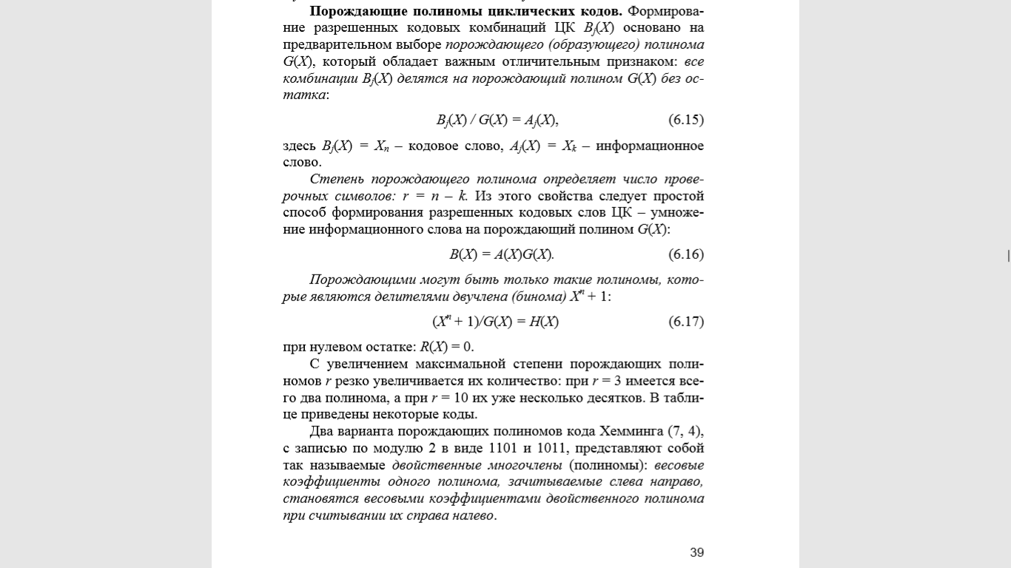

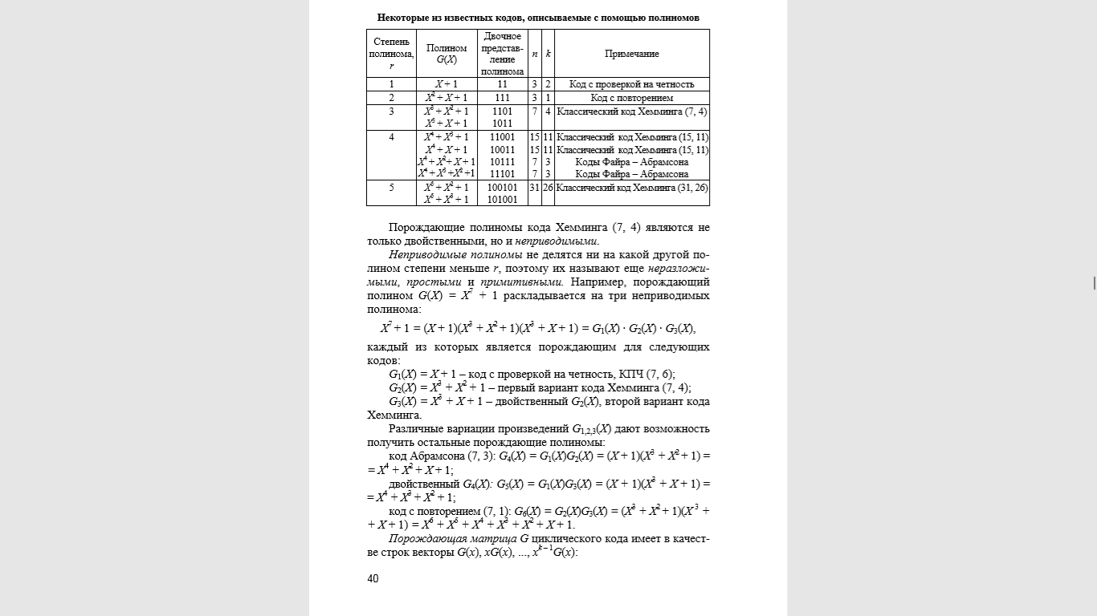

## 24. Порождающие и проверочные матрицы циклических кодов

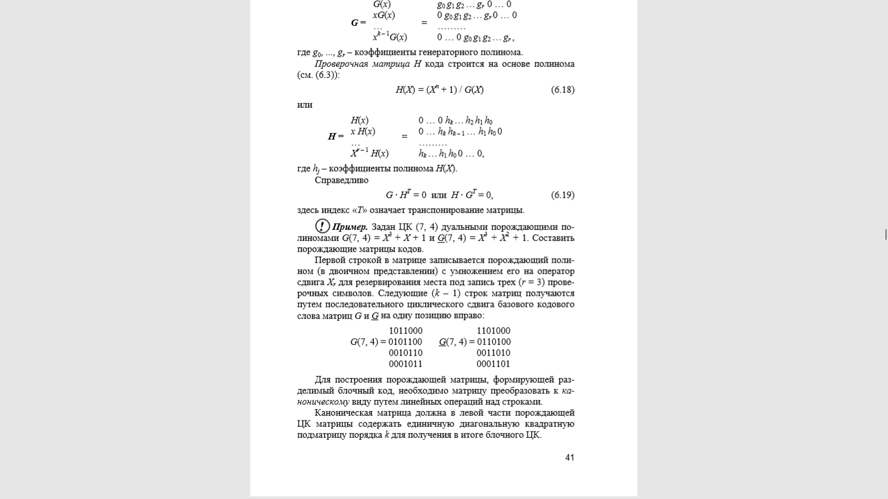

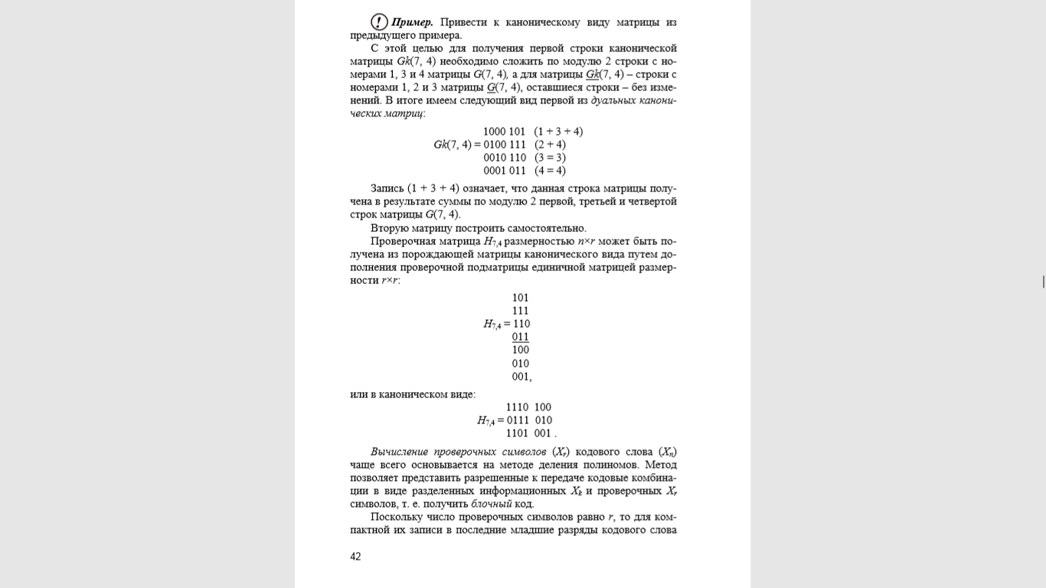

## 25. Алгоритм и методика вычисления проверочных символов циклических кодов



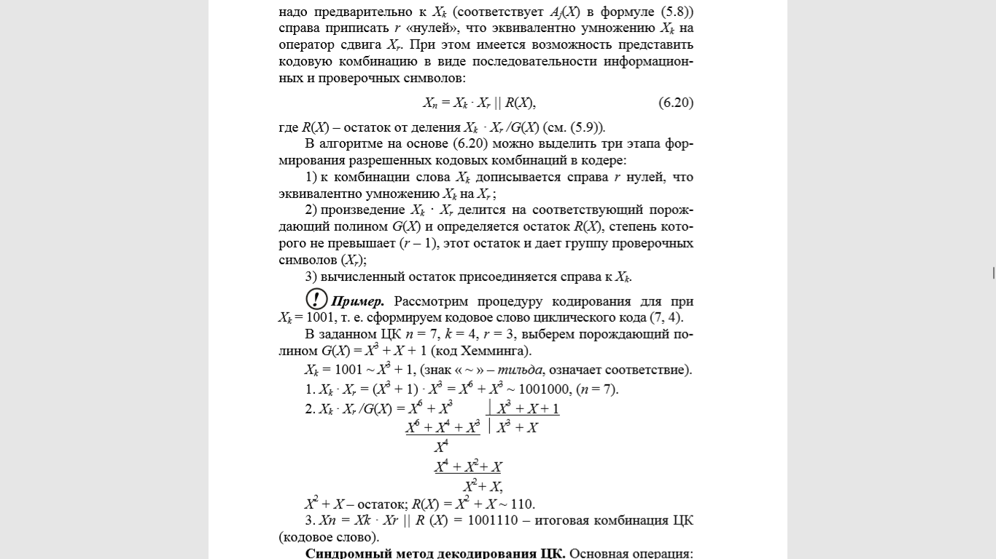

## 26. Синдромный метод декодирования циклического кода

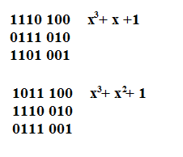Основные операции: принятое кодовое слово (Yn) можно разделить на порождающий полином (тот же, который используется при вычислении проверочных символов) его нужно поделить на тот же полном что использовался при кодировании, остаток от деления есть синдром (S). Нулевое значение означает отсутствие ошибок. Если не равно 0 ищется и устраняется ошибка. Для этого синдром сравнивают со строкой канонической подматрицы P.

Пусть Yn=1011110 = x6 + x4+ x3 + x2+x

G(x) = x3+x+1

Yn/G(x)

Остаток S= x2 + x =110

Сравниваем со столбцом матрицы P. Строим вектор ошибки En=0010000

Yn+En=1011110+0010000=1001110

Вес вектора ошибок равен количеству ошибок в принятом сообщении, если ошибок нет, то 0.

ЦК корректирует только одиночные ошибки, как и код Хэмминга. Характеризуется dmin=3.

## 27. Характеристика надежности двоичного канала передачи при использовании кодов

Возьмем для простоты симметричный канал передачи данных.

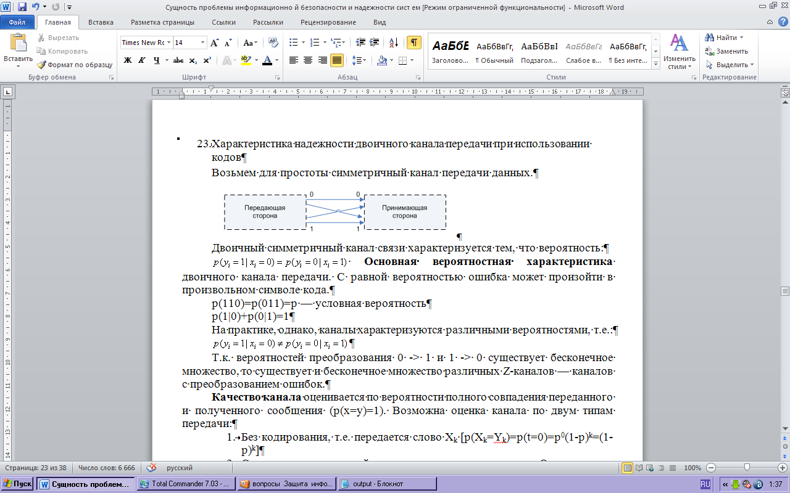Двоичный симметричный канал связи характеризуется тем, что вероятность:



С равной вероятностью ошибка может произойти в произвольном символе кода.

p(1|0)=p(0|1)=p — условная вероятность p(1|0)+p(0|1)=1

На практике, однако, каналы характеризуются различными вероятностями, т.е.:

Качество канала оценивается по вероятности полного совпадения переданного и полученного сообщения (p(x=y)=1). Возможна оценка канала по двум типам передачи:

1. Без кодирования.
2. C кодированием, свойства канала не изменяются.

Сравнивая вероятности без кодирования и с использованием кодирования можно оценить эффективность использования кода.

Пример:В реальных каналах передачи p=10-3…10-7. Пусть в нашем канале связи p=10-3, k=512 bit. Оценим эффективность кода.

В соответствии с формулой для канала без использования кода p(Xk=Yk)=(1-0,001)512.При использовании кода r=log2512+1=10 =>n=522. Сравнивая эти полученные рез-ты, мы получаем оценку эффективности.

Суммируя все по первому методу преобразования информации:

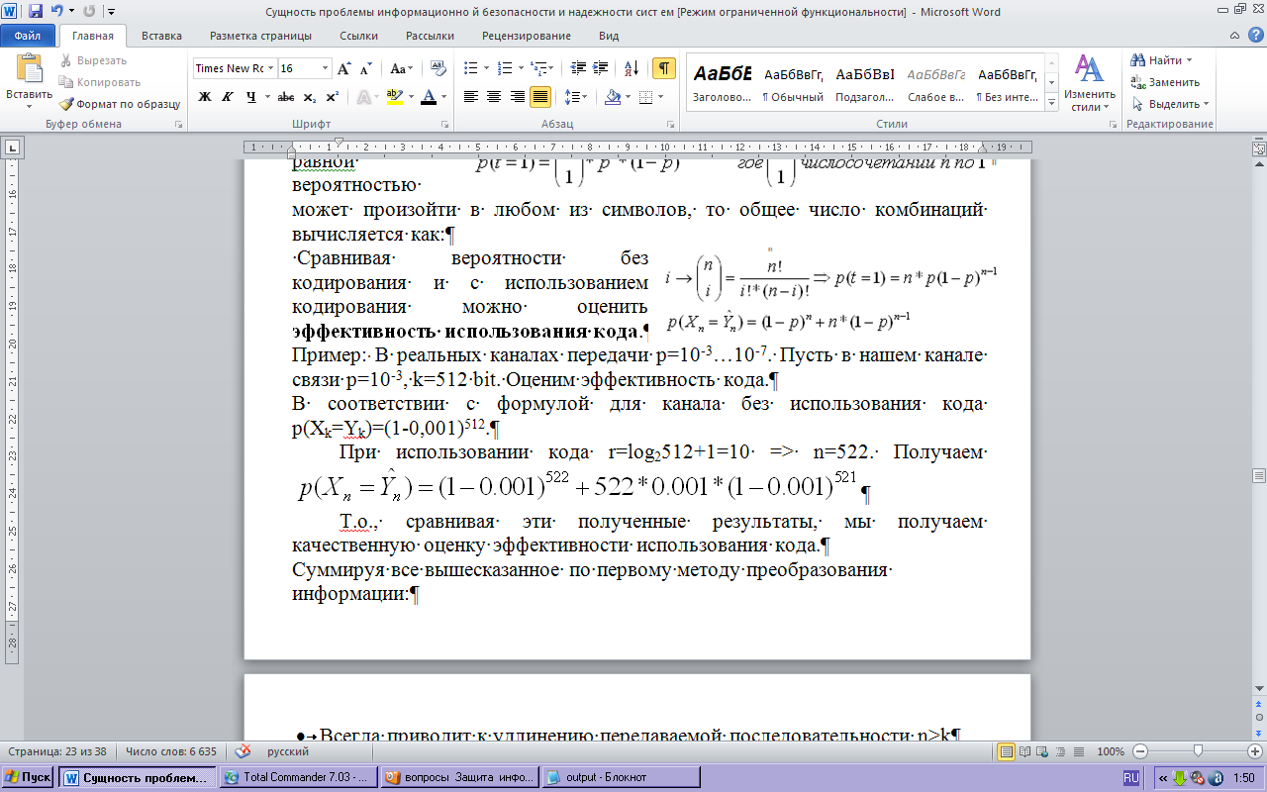

Всегда приводит к удлинению передаваемой последовательности n>k

Главное назначение — повышение уровня надежности канала передачи или устройства хранения информации.

## 28. Сущность криптографических методов преобразования информации

Основная особенность криптографического метода преобразования информации:

{Xk} ≠ {Yn};

k = n

За исключением методов генерации электронно-цифровой подписи (ЭЦП).

**Главная цель методов**: повышение уровня конфиденциальности (тайности) передаваемой информации.

Проблемой защиты информации путем ее преобразования занимается криптология (*kr*y*p*to*s* - тайный, lo*g*o*s* - наука). Криптология разделяется на два направле­ния - криптографию и криптоанализ. Цели этих направлений прямо противоположны.

**Криптография** занимается поиском и исследованием математических методов преобразования информации.

Сфера интересов **криптоанализа** — исследование возможности расшифровывания информации без знания ключей.

**Базовые понятия и определения из области криптографии:**

* Сообщения, подлежащие зашифровке, являются сообщения или текстом открытым (явным).
* Зашифровка — это операция или процедура превращения сообщения открытого в сообщение закрытое (тайное или зашифрованное). Зашифрованное сообщение называется шифрограммой. Процедура или алгоритм зашифровки опирается на конкретные методы.
* Обратная процедура, то есть превращение зашифрованного сообщения в исходное сообщение называется расшифрованием.
* Процедура или алгоритм криптопреобразований опирается на использование так называемых ключей.
* Ключ — информация, с помощью которой преобразовывается исходное сообщение в шифрограмму и наоборот.

Схематично, общий вид криптопреобразования можно представить:



M — Message, сообщение.

K1 — Key, ключ.

E — Encryption, зашифрованное сообщение.

Обратная процедура:



Взависимости от того, какие ключи используются и как различаются методы и алгоритмы криптопреобразования.

## 29. Классификация методов криптопреобразования

Первый классификационный признак основан на типе ключа. Все системы делятся соответственно на две большие группы:

* + Системы с ключом тайным, когда ключ известен только отправителю и получателю сообщения, и на каждой из сторон используется тот же самый ключ, то есть K1 и K2. Такие системы называются симметричными системами криптопреобразования.
  + Может быть ситуация, когда ключ K1 не равен в точности K2 , такие системы называются с ключом “публичным” или асимметричными системами криптопреобразования.

1. Второй классификационный признак касается формирования шифрограммы на основе сообщения М:

* Блочное шифрование, когда все сообщение произвольной длины делится на блоки и отдельно зашифровывается каждый из блоков тем же самым ключом. Тот же самый метод, что и в помехоустойчивом блочном кодировании.
* Поточное шифрование. По существу, создаются псевдобесконечная шифрограмма. То есть преобразованию подвергается целый поток данных. Шифрование зависит от всех проанализированных до этого символов.

1. Третий классификационный признак касается позиции преобразованных символов в шифрограмме относительно исходных данных. Здесь все шифры делятся на:

* Подстановочные.
* Перестановочные.

Обобщенная схема:



Интруз — физическое лицо или процесс, которое реализует неразрешенный или несанкционированный доступ к информации закрытой ее владельцем.

Если владелец информации закрыл доступ к **М**, то действие интруза направлено на получение **K1** и **K2**ключей или зашифрованного текста **Е**.

Одним из способов осуществления расшифровки зашифрованного текста интрузом может быть атака “в лоб”, то есть перебор всех возможных ключей. У интруза существует несколько целей:

1. получить ключ;
2. получить сообщение и прочитать;
3. подменить зашифрованное сообщение, зная ключ.

Выводы:

Второй целью (помимо закрытия сообщения от несанкционированного доступа) является возможность идентификации отправителя сообщения и возможной аутентификации сообщения или установления подлинности отправителя сообщения. Установление подлинности может основываться на использовании информации о ключе, либо на использовании более современного метода, который называется **электронная цифровая подпись.**

## 30. Основы теории больших чисел и модульной арифметики

Основой асимметричных систем является *модулярная арифметика*, т. е. вычисления по модулю. Общая задача состоит в определении такого значения *х*, при котором

**. (5.2)

Последнее равенство можно также записать в виде:

**  (5.3)

В (5.3) параметр *a*–1 называют *обратным значением*. Задача вычисления обратных значений намного сложнее обычной. Рассмотрим это на примере.

***Пример 5.5.*** Перепишем (5.2) в следующем виде:



Решение этого уравнения эквивалентно поиску таких значений *х* и *k*, при которых справедливо:



где *х* и *k* – целые числа.

Иногда задача обратных вычислений имеет решение, иногда – нет. Например, обратное значение 5 по модулю 14 равно 3. С другой стороны, число 2 не имеет обратного значения по модулю 14.

В общем случае уравнение (5.3) имеет единственное решение, если *а* и *n* взаимно просты. Если же *а* и *n* не являются взаимно простыми, то (5.3) решений не имеет.

Следует также иметь в виду, что *если число является простым, то любое число от 1 до n – 1, взаимно простое с n, имеет только одно обратное значение по модулю n.*

Обратное значение по модулю *n* можно вычислит на основе двух методов: *алгоритма Евклида* (или расширенного алгоритма Евклида) и *функции Эйлера*.

35 - 36.

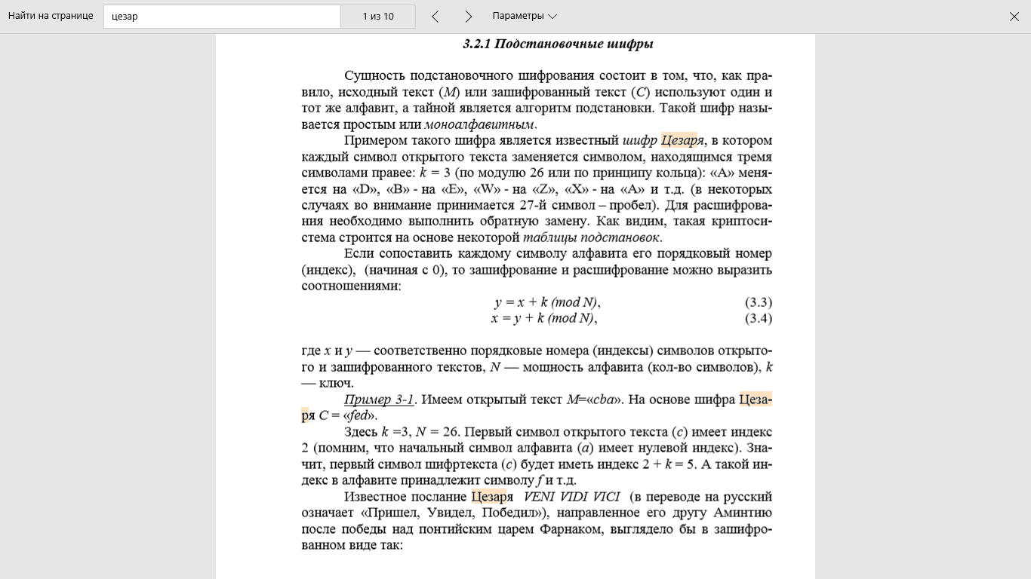

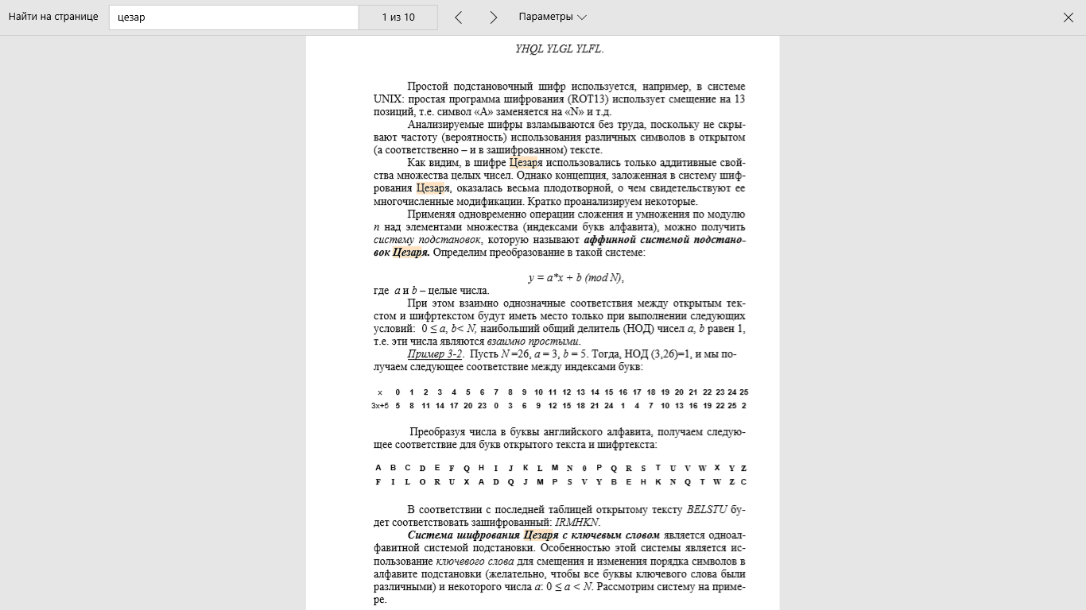

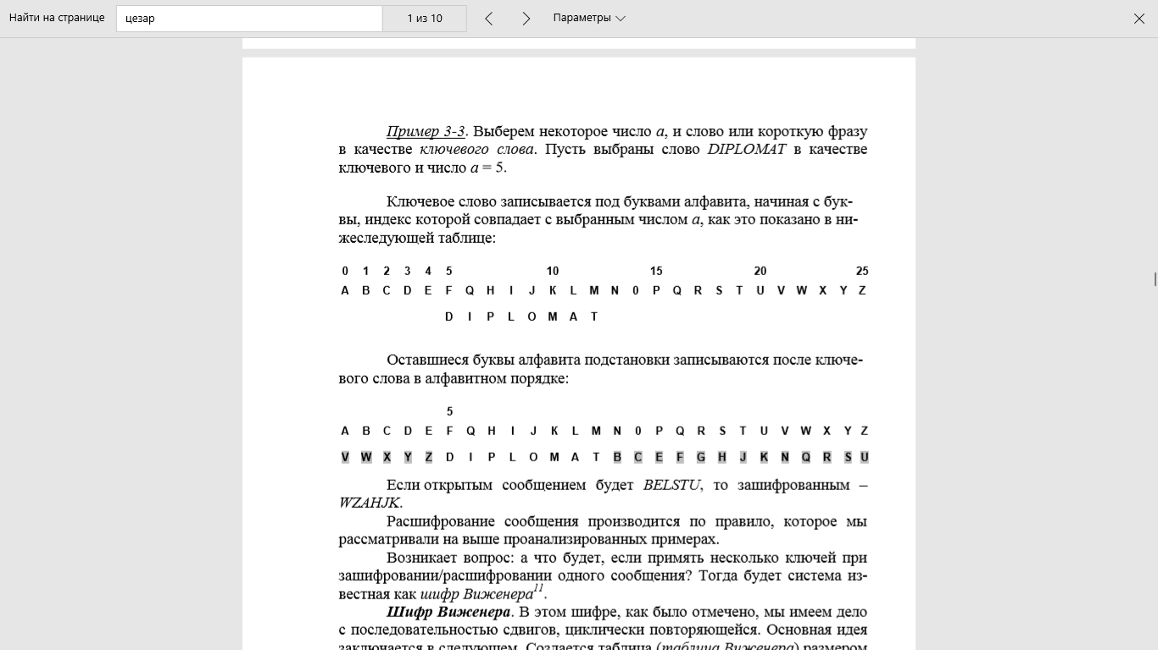

## 31. Алгоритм Евклида. Расширенный алгоритм Евклида.

**Основная теорема арифметики**

Основная теорема арифметики: всякое натуральное число можно представить, как произведение простых чисел. Например, составное число 2009 можно получить так:

2009 = 7 * 7 * 41

В математике рассматривается так называемая основная теорема арифметики, которая утверждает, что любое натуральное число ( n>1 ) либо само является простым, либо может быть разложено на произведение простых делителей, причем единственным способом (если не обращать внимания на порядок следования сомножителей).

Алгоритм Евклида является универсальным способом, позволяющим вычислять наибольший общий делитель двух положительных целых чисел.

a>0, b>0, a>b

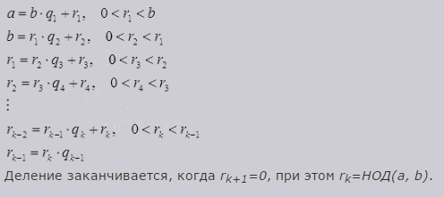

a=523, b=231

523=231*2+63

231=63*3+42

63=42*1+21

42=21*2

НОД(523, 231)=21

Числа обратные по модулю используются в алгоритмах RSA, ElGamal. Для нахождения обратного элемента по модулю можно использовать Расширенный алгоритм Евклида.

e*d=1 mod n

d-1=e * mod n

Помните, что такое обратные значения? Обратное значение для 4 - 1/4, потому что 4*1/4 =1. В мире вычетов проблема усложняется:

4*x = 1 (mod 7)

Это уравнение эквивалентно обнаружению x и k, таких что

4x = 7k + 1

где x и k - целые числа. Общая задача состоит в нахождении x, такого что

1 = (a*x) mod n

## 32. Проблема дискретного логарифма в криптографии

Криптографическое преобразование в большинстве современных информационных систем основано на решении задачи *дискретного логарифмирования в конечном поле*. Сущность задачи состоит в следующем. Если есть целые положительные числа *a*, *x*, *n*, легко можно вычислить:

**.

Однако, если известны *b*, *a* и *n*, то *x* можно найти на основе вычисления логарифма. Оказывается, что при определенных значениях *b*, *a* и *n* определить *х* является большой проблемой.

Например, если , то . Однако нетрудно заметить, что у следующего уравнения нет решений: *.* Еще труднее решить задачу для 1024-битовых чисел.

Особый интерес представляют дискретные *логарифмы мультипликативных групп полей простых чисел*: *GF*(*p*)*.* Если *р*–простое число, используемое в качестве модуля, то сложность поиска дискретных логарифмов в *GF*(*p*)соответствует разложению на множители числа *n* того же размера, где *n*– произведение двух простых чисел примерно равной длины, т. е. вычисление дискретных логарифмов тесно сопряжено с разложением на множители. Если стоит вопрос дискретного логарифмирования, то решается задача разложения на множители (истинность обратного пока никем не доказана).

С. Полиг (S. Pohlig) и М. Хеллман (M. Hellman) нашли способ быстрого вычисления дискретных логарифмов в поле *GF*(*p*) при условии, что *р*–1 раскладывается только на малые простые множители. По этой причине в криптографии используются только такие поля, в которых у числа *р*–1 есть хотя бы один большой простой множитель.

## 33. Подстановочные шифры и перестановочные шифры

**Подстановочные шифры**.Сущность подстановочного шифрования состоит в том, что, как правило, исходный (М) или зашифрованный текст (С) используют один и тот же алфавит, а ключом является алгоритм подстановки. Такой шифр называется простым, или моноалфавитным.

Примером такого шифра является знаменитый шифр Цезаря, в котором каждый символ открытого текста заменяется символом, находящимся тремя символами правее (по модулю 26 или по принципу кольца): «A» меняется на «D», «B» – на «E», «W» – на «Z», «X» – на «A» и т. д. (в некоторых случаях во внимание принимается 27-й символ – пробел). Для расшифрования необходимо выполнить обратную замену.

Имеем открытый текст М = «cba». На основе шифра Цезаря С = «gfd».

Простой подстановочный шифр применяется, например, в системе UNIX: простая программа шифрования (ROT13) использует смещение на 13 позиций, т. е. символ «А» заменяется на «N» и т. д.

Анализируемые шифры взламываются без труда, поскольку не скрывают частоту (вероятность) применения различных символов в открытом тексте.

Способы выбора ключей могут быть различны. В шифре Цезаря ключом служит произвольное число k, выбранное в интервале от 1 до 25. Каждая буква открытого текста заменяется буквой, стоящей на k знаков дальше нее в алфавите. К примеру, пусть ключом будет число 3. Тогда буква A английского алфавита будет заменена буквой D, буква B — буквой E и так далее.  
 Для наглядности зашифруем слово HABRAHABR шифром Цезаря с ключом k=7. Построим таблицу подстановок:

|  |  |  |  |  |  |  |  |  |  |  |  |  |  |  |  |  |  |  |  |  |  |  |  |  |  |
| --- | --- | --- | --- | --- | --- | --- | --- | --- | --- | --- | --- | --- | --- | --- | --- | --- | --- | --- | --- | --- | --- | --- | --- | --- | --- |
| a | b | c | d | e | f | g | h | i | j | k | l | m | n | o | p | q | r | s | t | u | v | w | x | y | z |
| h | i | j | k | l | m | n | o | p | q | r | s | t | u | v | w | x | y | z | a | b | c | d | e | f | g |

И заменив каждую букву в тексте получим: C('HABRAHABR', 7) = 'OHIYHOHIY'.  
 При расшифровке каждая буква заменяется буквой, стоящей в алфавите на k знаков раньше: D('OHIYHOHIY', 7) = 'HABRAHABR'.

**Перестановочные шифры**. Перестановочные шифры используют перестановку символов исходного сообщения в соответствии с установленным правилом, открытый текст остается неизменным, но символы в нем «перетасовываются» (подвергаются пермутации). Так, в простом вертикальном перестановочном шифре открытый текст пишется по горизонтали на разграфленном листе бумаги фиксированной длины, а шифртекст считывается по вертикали. Рассмотрим это на примере.

М = «ВАСЯ ЛЮБИТ МАШУ».



Считывание по столбцам снизу вверх приводит к такому шифртексту: С = «_ЛВМЮААБСШИЯУТ_».

Принцип записи исходного сообщения и порядок считывания символов может быть различным.

Или:



Осуществляя считывания по уровням, начиная с верхнего, получим следующий шифртекст: С = «СЮ_УАЯЛБТМШВ_ИА».

Существуют еще более сложные перестановочные шифры, но компьютеры достаточно быстро справляются с ними. При этом использование данных шифров требует большого объема памяти.

## 34. Шифр Цезаря. Его криптостойкость

**См 33.**

## 35. Шифр Цезаря с ключевым словом. Его криптостойкость

**См 33.**

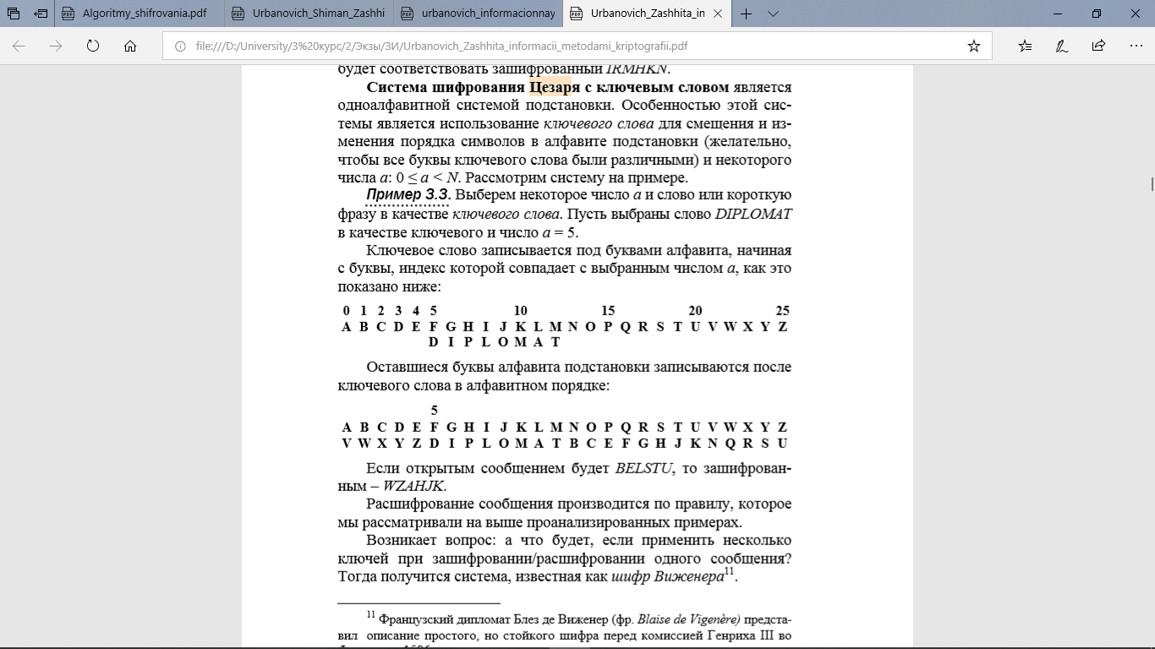

## 36. Шифр Цезаря на основе аффинного преобразования

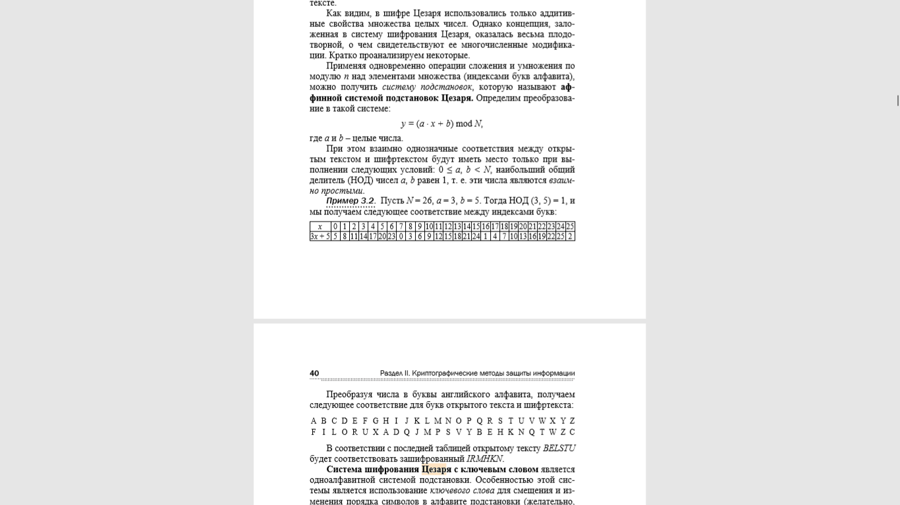

## 37. Шифр Виженера

**ывуа**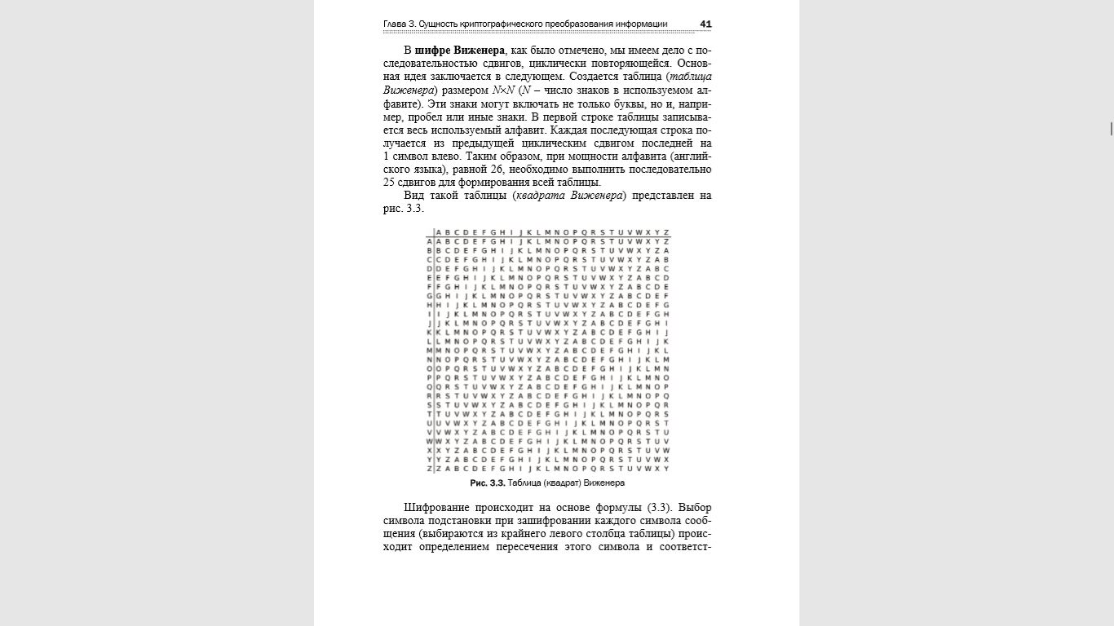

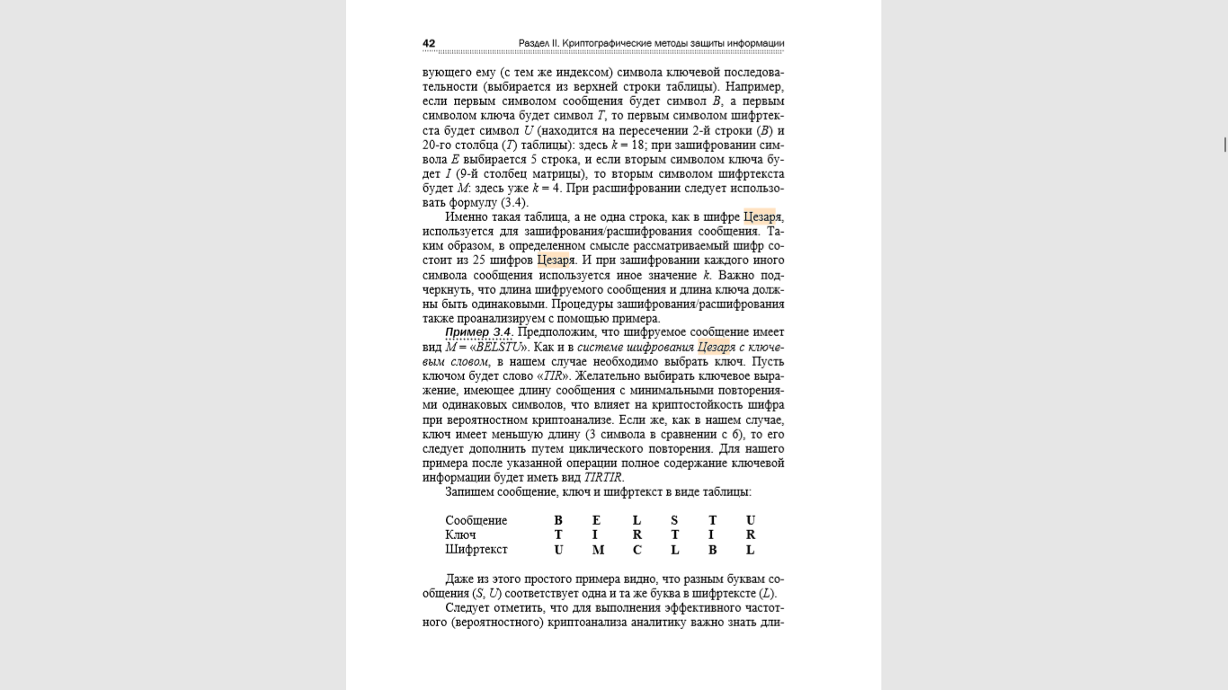

## 38. Системы симметричного криптопреобразования

В симметричных системах Отправитель и Получатель используют один и тот же ключ, который должен быть известен только им.

Рассмотрим пример:

Сообщение **М(0,1)= 10101100**

К1= К2= 1010. Используется самая простая операция шифрования:

;

, где i — i-тый блок шифрования, Mi — i-тая часть сообщения.













⊕ — сумма по модулю 2.

Современные системы используют множественные арифметическо-логические преобразования исходного текста.

Первый из стандартов, реализующий данный метод был DES (Data Encryption Standard).

## 39. Методы симметрического криптопреобразования. Стандарт DES. Общая характеристика.

Алгоритм DES, как и другие симметричные и асимметричные алгоритмы, использует множественные арифметическо-логические преобразования исходного текста.

Основные идеи алгоритма были предложены компанией IBM, базировались на идеях, описанных Шенноном.

DES оперирует с блоками данных размером 64 бита и использует ключ длиной 56 бит. Каждый 8-й бит ключа (всего – 8) используется для контроля четности (ошибок).

Из-за небольшого числа возможных ключей (всего 2^56), появляется возможность их полного перебора на быстродействующей вычислительной технике за реальное время. В 1998 году Electronic Frontier Foundation используя специальный компьютер DES-Cracker, удалось взломать DES за 3 дня.

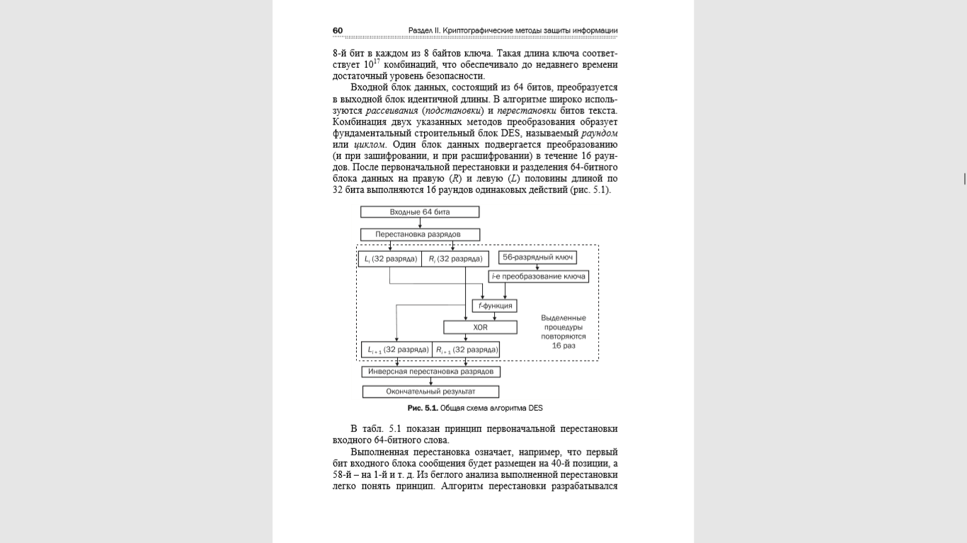

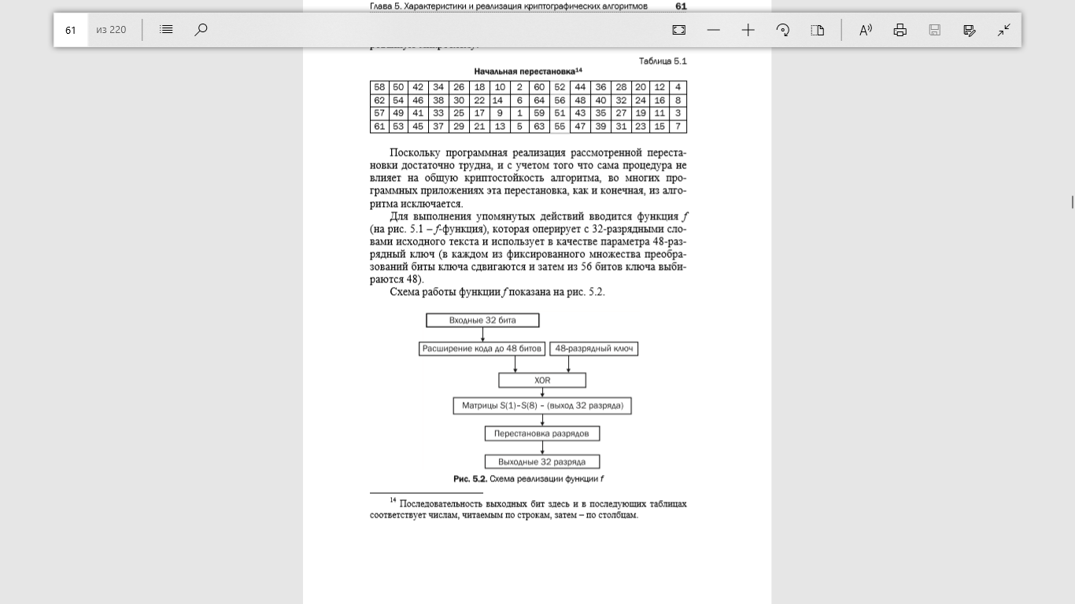

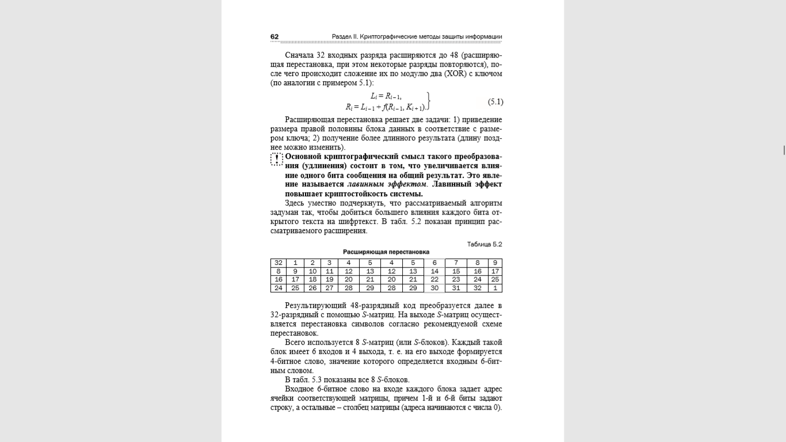

## 40. Цели и особенности модификаций алгоритма DES

Ыфв

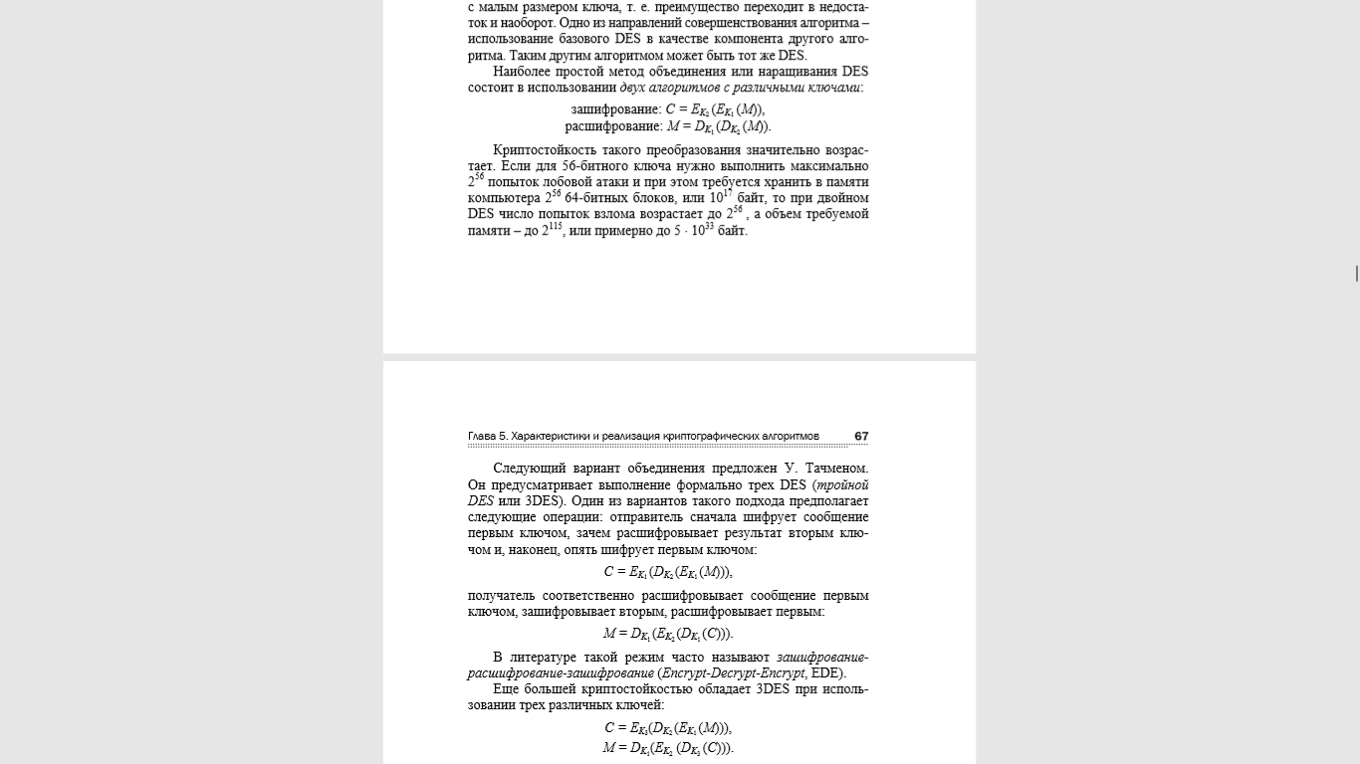

## 42. Алгоритм передачи ключа по Диффи-Хеллману

Протокол Ди́ффи-Хе́ллмана (англ. Diffie-Hellman, DH) — криптографический протокол, позволяющий двум и более сторонам получить общий секретный ключ, используя незащищенный от прослушивания канал связи. Полученный ключ используется для шифрования дальнейшего обмена с помощью алгоритмов симметричного шифрования.

Схема открытого распределения ключей, предложенная Диффи и Хеллманом, произвела настоящую революцию в мире шифрования, так как снимала основную проблему классической криптографии — проблему распределения ключей.

В чистом виде алгоритм Диффи-Хеллмана уязвим для модификации данных в канале связи, в том числе для атаки «Человек посередине», поэтому схемы с его использованием применяют дополнительные методы односторонней или двусторонней аутентификации.

Предположим, что обоим абонентам известны некоторые два числа g и p (например, они могут быть «зашиты» в программное обеспечение), которые не являются секретными и могут быть известны также другим заинтересованным лицам. Для того, чтобы создать неизвестный более никому секретный ключ, оба абонента генерируют большие случайные числа: первый абонент — число a, второй абонент — число b. Затем первый абонент вычисляет значение A = gamod p и пересылает его второму, а второй вычисляет B = gbmod p и передаёт первому. Предполагается, что злоумышленник может получить оба этих значения, но не модифицировать их (то есть у него нет возможности вмешаться в процесс передачи). На втором этапе, первый абонент на основе имеющегося у него a и полученного по сети B вычисляет значение Bamod p = gabmod p, а второй абонент на основе имеющегося у него b и полученного по сети A вычисляет значение Abmod p = gabmod p. Как нетрудно видеть, у обоих абонентов получилось одно и то же число: K = gabmod p. Его они и могут использовать в качестве секретного ключа, поскольку здесь злоумышленник встретится с практически неразрешимой (за разумное время) проблемой вычисления gabmod p по перехваченным gamod p и gbmod p, если числа p,a,b выбраны достаточно большими.

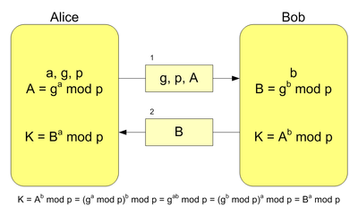

Алгоритм Диффи — Хеллмана, где K — итоговый общий секретный ключ

При работе алгоритма, каждая сторона:

генерирует случайное натуральное число a — закрытый ключ

совместно с удалённой стороной устанавливает открытые параметры p и g (обычно значения p и g генерируются на одной стороне и передаются другой), где

p является случайным простым числом

g является первообразным корнем по модулю p

вычисляет открытый ключ A, используя преобразование над закрытым ключом

A = ga mod p

обменивается открытыми ключами с удалённой стороной

вычисляет общий секретный ключ K, используя открытый ключ удаленной стороны B и свой закрытый ключ a

K = Ba mod p

К получается равным с обеих сторон, потому что:

Ba mod p = (gb mod p)a mod p = gab mod p = (ga mod p)b mod p = Ab mod p

В практических реализациях, для a и b используются числа порядка 10100 и p порядка 10300. Число g не обязано быть большим и обычно имеет значение в пределах первого десятка.

## 43. Функция Эйлера

*Функция Эйлера*, которую иногда называют функцией «фи» Эйлера и записывают как (*n*), указывает количество положительных целых чисел, меньших *n* и взаимно простых с *n* для любого *n*, большего 1.

Если *n*– простое число, то *.* При , где *p* и *q* – простые числа, то . Эти числа используются в некоторых системах с открытым ключом, в том числе и в наиболее известной и широко используемой системе RSA.

35.

36.

## 44. Задача об укладке ранца.

Криптографическая система с открытым ключом (или асимметричное шифрование, асимметричный шифр) — система шифрования и/или электронной подписи (ЭП), при которой открытый ключ передаётся по открытому (то есть незащищённому, доступному для наблюдения) каналу и используется для проверки ЭП и для шифрования сообщения. Для генерации ЭП и для расшифровки сообщения используется закрытый ключ[1]. Криптографические системы с открытым ключом в настоящее время широко применяются в различных сетевых протоколах, в частности, в протоколах TLS и его предшественнике SSL (лежащих в основе HTTPS), в SSH. Также используется в PGP, S/MIME.

Суть шифрования с открытым ключом заключается в том, что для шифрования данных используется один ключ, а для расшифрования другой (поэтому такие системы часто называют ассиметричными).

Дано множество предметов различного веса. Спрашивается, можно ли положить некоторые из этих предметов в ранец так, чтобы его вес стал равен определенному значению? Более формально задача формулируется так: дан набор значений **M1, M2, ..., Мn** и суммарное значение **S**; требуется вычислить значения **bi** такие что

S = b1М1 + b2М2 + ... + bnМn,          (9.3)

где n – количество предметов;  
bi - бинарный множитель. Значение bi = 1 означает, что предмет i кладут в рюкзак, bi = 0 - не кладут.

Например, веса предметов имеют значения 1, 5, 6, 11, 14, 20, 32 и 43. При этом можно упаковать рюкзак так, чтобы его вес стал равен 22, использовав предметы весом 5, 6 и 11. Невозможно упаковать рюкзак так, чтобы его вес стал равен 24.

В основе алгоритма, предложенного Мерклом и Хеллманом, лежит идея шифрования сообщения на основе решения серии задач укладки ранца. Предметы из кучи выбираются с помощью блока открытого текста, длина которого (в битах) равна количеству предметов в куче. При этом биты открытого текста соответствуют значениям **b**, a текст является полученным суммарным весом. Пример шифрограммы, полученной с помощью задачи об укладке ранца, показан в следующей таблице.

|  |  |  |  |  |  |  |  |  |  |  |  |  |  |  |  |  |  |  |  |  |  |  |  |  |
| --- | --- | --- | --- | --- | --- | --- | --- | --- | --- | --- | --- | --- | --- | --- | --- | --- | --- | --- | --- | --- | --- | --- | --- | --- |
| Открытый текст | 1 | 1 | 1 | 0 | 0 | 1 | 0 | 0 | 0 | 1 | 0 | 1 | 1 | 0 | 0 | 1 | 0 | 0 | 0 | 0 | 0 | 0 | 0 | 0 |
| Рюкзак (ключ) | 1 | 5 | 6 | 11 | 14 | 20 | 32 | 43 | 1 | 5 | 6 | 11 | 14 | 20 | 32 | 43 | 1 | 5 | 6 | 11 | 14 | 20 | 32 | 43 |
| Шифрограмма | 32 (1+5+6+20) | | | | | | | | 73 (5+11+14+43) | | | | | | | | 0 | | | | | | | |

Суть использования данного подхода для шифрования состоит в том, что на самом деле существуют две различные задачи укладки ранца - одна из них решается легко и характеризуется линейным ростом трудоемкости, а другая, как принято считать, нет. Легкий для укладки ранец можно превратить в трудный. Раз так, то можно применить в качестве открытого ключа **трудный** для укладки ранец, который легко использовать для шифрования, но невозможно - для дешифрования. А в качестве закрытого ключа применить **легкий** для укладки ранец, который предоставляет простой способ дешифрования сообщения.

В качестве закрытого ключа (легкого для укладки ранца) используется сверхвозрастающая последовательность. **Сверхвозрастающей** называется **последовательность**, в которой каждый последующий член больше суммы всех предыдущих. Например, последовательность {2, 3, 6, 13, 27, 52, 105, 210} является сверхвозрастающей, а {1, 3, 4, 9, 15, 25, 48, 76} - нет.

Решение для сверхвозрастающего ранца найти легко. В качестве текущего выбирается полный вес, который надо получить, и сравнивается с весом самого тяжелого предмета в ранце. Если текущий вес меньше веса данного предмета, то его в рюкзак не кладут, в противном случае его укладывают в рюкзак. Уменьшают текущий вес на вес положенного предмета и переходят к следующему по весу предмету в последовательности. Шаги повторяются до тех пор, пока процесс не закончится. Если текущий вес уменьшится до нуля, то решение найдено. В противном случае, нет.

Например, пусть полный вес рюкзака равен 270, а последовательность весов предметов равна {2, 3, 6, 13, 27, 52, 105, 210}. Самый большой вес – 210. Он меньше 270, поэтому предмет весом 210 кладут в рюкзак. Вычитают 210 из 270 и получают 60. Следующий наибольший вес последовательности равен 105. Он больше 60, поэтому предмет весом 105 в рюкзак не кладут. Следующий самый тяжелый предмет имеет вес 52. Он меньше 60, поэтому предмет весом 52 также кладут в рюкзак. Аналогично проходят процедуру укладки в рюкзак предметы весом 6 и 2. В результате полный вес уменьшится до 0. Если бы этот рюкзак был бы использован для дешифрования, то открытый текст, полученный из значения шифртекста 270, был бы равен 10100101.

Открытый ключ представляет собой не сверхвозрастающую (нормальную) последовательность. Он формируется на основе закрытого ключа и, как принято считать, не позволяет легко решить задачу об укладке ранца. Для его получения все значения закрытого ключа умножаются на число **n** по модулю **m**. Значение модуля **m** должно быть больше суммы всех чисел последовательности, например, 420 (2+3+6+13+27+52+105+210=418). Множитель **n** должен быть взаимно простым числом с модулем **m**, например, 31. Результат построения нормальной последовательности (открытого ключа) представлен в следующей таблице.

Таблица 9.5. Пример получения открытого ключа

|  |  |  |  |  |  |  |  |  |
| --- | --- | --- | --- | --- | --- | --- | --- | --- |
| Закрытый ключ, ki | 2 | 3 | 6 | 13 | 27 | 52 | 105 | 210 |
| Открытый ключ, (ki*n) mod m = (ki*31) mod 420 | 62 | 93 | 186 | 403 | 417 | 352 | 315 | 210 |

Для шифрования сообщение сначала разбивается на блоки, по размерам равные числу элементов последовательности в рюкзаке. Затем, считая, что единица указывает на присутствие элемента последовательности в рюкзаке, а ноль — на его отсутствие, вычисляются полные веса рюкзаков – по одному рюкзаку для каждого блока сообщения.

В качестве примера возьмем открытое сообщение «АБРАМОВ», символы которого представим в бинарном виде в соответствии с таблицей кодов символов Windows 1251. Результат шифрования с помощью открытого ключа {62, 93, 186, 403, 417, 352, 315, 210} представлен в следующей таблице.

Таблица 9.6. Пример шифрования

|  |  |  |  |
| --- | --- | --- | --- |
| Открытое сообщение | | Сумма весов | Шифрограмма (рюкзак), ci |
| Символ | Bin-код |
| А | 1100 0000 | 62+93 | 155 |
| Б | 1100 0001 | 62+93+210 | 365 |
| Р | 1101 0000 | 62+93+403 | 558 |
| А | 1100 0000 | 62+93 | 155 |
| М | 1100 1100 | 62+93+417+352 | 924 |
| О | 1100 1110 | 62+93+417+352+315 | 1239 |
| В | 1100 0010 | 62+93+315 | 470 |

Для расшифрования сообщения получатель должен сначала определить обратное число **n-1**, такое что **(n * n-1) mod m = 1**. После определения обратного числа каждое значение шифрограммы умножается на **n-1** по модулю **m** и с помощью закрытого ключа определяются биты открытого текста.

В нашем примере сверхвозрастающая последовательность равна {2, 3, 6, 13, 27, 52, 105, 210}, m = 420, n = 31. Значение n-1 равно 271 (31*271 mod 420 = 1).

Таблица 9.7. Пример расшифрования

|  |  |  |  |  |
| --- | --- | --- | --- | --- |
| Шифрограмма (рюкзак), ci | (ci*n-1) mod m = (ci*271) mod 420 | Сумма весов | Открытое сообщение | |
| Символ | Bin-код |
| 155 | 5 | 2+3 | 1100 0000 | А |
| 365 | 215 | 2+3+210 | 1100 0001 | Б |
| 558 | 18 | 2+3+13 | 1101 0000 | Р |
| 155 | 5 | 2+3 | 1100 0000 | А |
| 924 | 84 | 2+3+27+52 | 1100 1100 | М |
| 1239 | 189 | 2+3+27+52+105 | 1100 1110 | О |
| 470 | 110 | 2+3+105 | 1100 0010 | В |

## 45. Алгоритм шифрования RSA. Реализация и криптостойкость.

Из всех предложенных алгоритмов для асимметричных систем алгоритм RSA проще всего понять и реализовать. Названный в честь трех изобретателей Рона Ривеста (Ron Rivest), Ади Шамира (Adi Shamir) и Леонарда Адлемана (Leonard Adleman), этот алгоритм многие годы противостоит многочисленным попыткам криптоаналитического вскрытия.

Безопасность алгоритма основана на трудоемкости разложения на множители больших чисел. Открытый и закрытый ключи являются функциями двух больших простых чисел разрядностью 100 – 200 десятичных цифр. Предполагается, что восстановление открытого текста по шифртексту и открытому ключу равносильно разложению числа на два больших простых множителя.

Ключ состоит из тройки больших целых чисел e, d,n. Пара чисел (e иn) является не секретной и образует публичный ключ. Число d является секретным, и пара (d иn) образует тайный ключ, известный только данному пользователю. Проблема верификации пользователей на основе их открытых ключей является одной из важных.

Основные операции алгоритма:

1. Для генерации двух ключей применяются два больших случайных простых числа (p и q). Для большей криптостойкости алгоритма эти числа должны иметь равную длину.

2. Рассчитывается произведение  и вычисляется функция 

3. Случайным образом выбирается число е такое, что е и (n) являются взаимно простыми числами.

4. С помощью расширенного алгоритма Евклида вычисляется число d такое, что , другими словами,



Подразумевается, что эти шаги выполняет лицо, которое генерирует для себя (или по просьбе другого лица для этого другого лица) соответствующие ключи.

Отметим, что числа d и n также являются взаимно простыми. Открытый и закрытый ключи составляют вышеуказанные пары чисел: e иn, d иn соответственно.

Зашифрование сообщения М = m1m2 …mk (сообщение делится на k блоков) в соответствии с (5.1) выглядит просто:

 (5.4)

при расшифровании каждого блока mi сообщения С производится следующая операция:

.

Точно также сообщение может быть зашифровано с помощью пары d иn и расшифровано – с помощью чисел e иn. Именно такой подход используется в системах электронной цифровой подписи.

**Пример.** Пусть сообщение М представляется числом: 688232. Предполагаем, что длина ключа составляет три десятичных цифры. Проиллюстрируем использование алгоритма RSA для передачи зашифрованного сообщения.

Выбираем числа p = 47 и q = 71. Имеем  Вычисляем 

Число е не должно иметь общих сомножителей с числом 3220; выбираем (случайным образом) е, равным 79.

Вычисляем d: d = 79-1 mod 3220 = 1019.

Имеем открытый ключ – числа 79 и 3337 (его можно разместить в общедоступных источниках) и закрытый ключ – числа 1019 и 3337 (как видим, секретным является только число d; в нашем случае – это число 1019).

Для зашифрования сообщения М разбиваем его на блоки длиной, равной длине ключа, т. е. по 3 символа: m1 = 688, m2 = 232. Первый блок шифруется как 68879 mod 3337 = 1570 = с1; второй блок – 23279 mod 3337 = 2756 = с2.

Шифртекст С сообщения М выглядит следующим образом: С = 1570 2756. Для обратного преобразования нужно выполнить похожие операции, однако с использованием числа 1019 в качестве степени:

m1 = 15701019 mod 3337 = 688,

m2 = 27561019 mod 3337 = 232.

## 46. Алгоритм шифрования Эль-Гамаля. Реализация и криптостойкость.

Схема Эль-Гамаля (Elgamal) — криптосистема с открытым ключом, основанная на трудности вычисления дискретных логарифмов в конечном поле. Криптосистема включает в себя алгоритм шифрования и алгоритм цифровой подписи.

Схема была предложена Тахером Эль-Гамалем в 1985 году. Эль-Гамаль разработал один из вариантов алгоритма Диффи-Хеллмана. Он усовершенствовал систему Диффи-Хеллмана и получил два алгоритма, которые использовались для шифрования и для обеспечения аутентификации. В отличие от RSA алгоритм Эль-Гамаля не был запатентован и, поэтому, стал более дешевой альтернативой, так как не требовалась оплата взносов за лицензию. Считается, что алгоритм попадает под действие патента Диффи-Хеллмана.

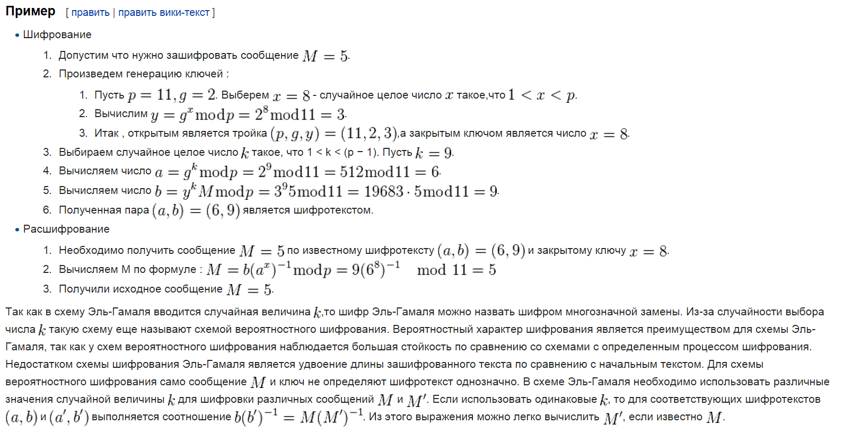

## 47. Потоковое шифрование. Типы.

Потоковый шифр — это симметричный шифр, в котором каждый символ открытого текста преобразуется в символ шифрованного текста в зависимости не только от используемого ключа, но и от его расположения в потоке открытого текста. Поточный шифр реализует другой подход к симметричному шифрованию, нежели блочные шифры.

Особенности.

1.Операции зашифрования и расшифр. вып-ся поразрядно.

2.Каждый символ шифртекста получается в рез-те поразрядной операции слож.по модулю два символа откр.текста и символа ключа

3.Потоковый шифратор и деш-р требует задания начального значения ключа

4.Пот.шифры исп-ся в специальных приложениях и редко обсуждаются

Типы потоковых шифров:

Синхронные – для успешного расшиф-я необходимо синхрон-ть ключ с шифртекстом;

Свойства: 1. Искажение одного символа в шифртексте искажает только один символ в расшифр-м тексте,

2. Нарушение синхр-ии (добавление или удаление символа) приводит к искажению всех симв-в после потери синхр-ии

**Генератор**

**ключа**

**Генератор**

**ключа**

Исходный

текст, **М**

**К**

**К**

Шифртекст,

**С**

Исходный

текст, **М**

Самосинхронизирующиеся - значение ключа зависит либо от исх текста, либо от шифртекста

Свойство: ошибочно удаленный или добавленный символ (бит) вызывает только ограниченное кол-во ошибочных символов в дешифрованном тексте, после чего правильный текст восстанавливается

**Генератор ключа (ГК)**

Эффективный ГК – главная проблема ПШ: генерирование длинных ПСП

Наиболее частый алгоритм – на основе линейного конгруэнтного генератора; описыв-ся рекуррентным соотн-м:

**xt+1 = (a*xt + c)** mod **N**,

**х0** – начальное значение ПСП, **a –** множитель, **с** – приращение, **N** - мощность алфавита

При **с=0** – мультипликативный конгруэнтный ген-р ПСП

Примеры параметров для РС с 32-разрядной архитектурой:

**N= 231 -1 = 2 147 483 647, а=16807; 630360016; 10783183814**

**1203248318; 397204094**

## 48. Гаммирование в потоковом шифровании. Генераторы ключа

Режим Гаммирования в поточном шифровании.

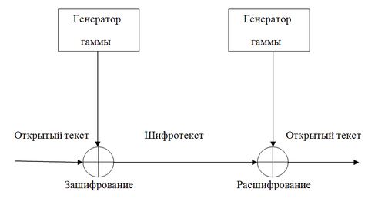

Простейшая реализация поточного шифра изображена на рисунке. Генератор гаммы выдаёт ключевой поток (гамму): k1, k2, k3,…, kL. Обозначим поток битов открытого текста m1, m2, m3,…,mL. Тогда поток битов шифротекста получается с помощью применения операции XOR: c1, c2, c3,…,cL, ci=mi (+) k_i.

Расшифрование производится операцией XOR между той же самой гаммой и зашифрованным текстом: mi = ci (+) ki.

Очевидно, что если последовательность битов гаммы не имеет периода и выбирается случайно, то взломать шифр невозможно. Но у данного режима шифрования есть и отрицательные особенности. Так ключи, сравнимые по длине с передаваемыми сообщениями, трудно использовать на практике. Поэтому обычно применяют ключ меньшей длины (например, 128 бит). С помощью него генерируется псевдослучайная гаммирующая последовательность ( она должна удовлетворять постулатам Голомба). Естественно, псевдослучайность гаммы может быть использована при атаке на потоковый шифр.

Разновидностью ГПСЧ являются ГПСБ (PRBG) — генераторы псевдо-случайных бит, а также различных поточных шифров. ГПСЧ, как и поточные шифры, состоят из внутреннего состояния (обычно размером от 16 бит до нескольких мегабайт), функции инициализации внутреннего состояния ключом или зерном (англ. seed), функции обновления внутреннего состояния и функции вывода. ГПСЧ подразделяются на простые арифметические, сломанные криптографические и криптостойкие. Их общее предназначение — генерация последовательностей чисел, которые невозможно отличить от случайных вычислительных метод.

## 49. Особенности шифра Вернама.

Шифр назван в честь телеграфиста AT&T Гильберта Вернама, который в 1917 году построил телеграфный аппарат, который выполнял эту операцию автоматически — надо было только подать на него ленту с ключом.

Вернам создал устройство, производящее указанные операции автоматически, без участия шифровальщика. Тем самым было положено начало так называемому «линейному шифрованию», когда процессы шифрования и передачи сообщения происходят одновременно. До той поры шифрование было предварительным, поэтому линейное шифрование существенно повышало оперативность связи.

Не будучи шифровальщиком, тем не менее, Вернам верно заметил важное свойство своего шифра — каждая лента должна использоваться только один раз и после этого уничтожаться. Это трудноприменимо на практике — поэтому аппарат был переделан на несколько закольцованных лент с взаимно простыми периодами.

Еще можно использовать метод XOR (1+1=0, 0+0=0, 1+0=1, 0+1=1)

01001110 Текст

00101100 Случайный ключ

01100010 Полученный шифр

## 50. Принципы построения генераторов ПСП на основе регистров сдвига в системах потокового шифрования

В теории кодирования и криптографии широко применяются так называемые сдвиговые регистры с обратной связью. Они использовались в аппаратуре шифрования еще до начала массового использования ЭВМ и современных высокоскоростных программных шифраторов.

Сдвиговые регистры с обратной связью могут применяться для получения потока псевдослучайных бит. Сдвиговый регистр с обратной связью состоит из двух частей: собственно n-битного сдвигового регистра и устройства обратной связи ([рис. 8.1](http://www.intuit.ru/studies/courses/691/547/lecture/12385?page=1#image.8.1)).

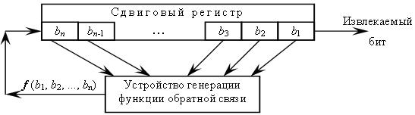

Рис. 8.1. Сдвиговый регистр с обратной связью

Извлекать биты из сдвигового регистра можно только по одному. Если необходимо извлечь следующий бит, все биты регистра сдвигаются вправо на 1 разряд. При этом на вход регистра слева поступает новый бит, который формируется устройством обратной связи и зависит от всех остальных битов сдвигового регистра. За счет этого биты регистра изменяются по определенному закону, который и определяет схему получения ПСЧ. Понятно, что через некоторое количество тактов работы регистра последовательность битов начнет повторяться. Длина получаемой последовательности до начала ее повторения называется периодом сдвигового регистра.

Поточные шифры с использованием сдвиговых регистров достаточно долго использовались на практике. Это связано с тем, что они очень хорошо реализуются с помощью цифровой аппаратуры.

Простейшим видом сдвигового регистра с обратной связью является линейный сдвиговый регистр с обратной связью (linear feedbackshift register – LFSR). Обратная связь в этом устройстве реализуется просто как сумма по модулю 2 всех (или некоторых) битов регистра. Биты, которые участвуют в обратной связи, образуют отводную последовательность. Линейные сдвиговые регистры с обратной связью или их модификации часто применяется в криптографии.

Для того, чтобы стало понятнее, как работает сдвиговый регистр с обратной связью, рассмотрим 4-битовый LFSR с отводом от первого и четвертого разрядов, представленный на рис. 8.2.

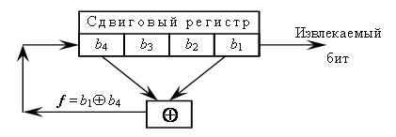

Рис. 8.2. Пример 4-разрядного линейного сдвигового регистра

Запишем в изображенный на рисунке регистр начальное значение 1011. Вычислять последовательность внутренних состояний регистра удобно с помощью таблицы, представленной на таблица 8.1. В таблице отражены первые девять состояний регистра.

На каждом шаге все содержимое регистра сдвигается вправо на один разряд. При этом можно получить в качестве результата один бит. На освободившееся слева место поступает бит, равный результату вычисления функции обратной связи . Выходную последовательность генератора псевдослучайных бит образует последний столбец таблицы (извлекаемый бит).



|  |  |  |  |
| --- | --- | --- | --- |
| Таблица 8.1. Последовательность работы линейного сдвигового регистра | | | |
| Номер состояния | Внутреннее состояние регистра b4, b3, b2, b1 | Результат вычисления функции обратной связи | Извлекаемый бит ( b1 ) |
| 0 | 1 0 1 1 | 0 | 1 |
| 1 | 0 1 0 1 | 1 | 1 |
| 2 | 1 0 1 0 | 1 | 0 |
| 3 | 1 1 0 1 | 0 | 1 |
| 4 | 0 1 1 0 | 0 | 0 |
| 5 | 0 0 1 1 | 1 | 1 |
| 6 | 1 0 0 1 | 0 | 1 |
| 7 | 0 1 0 0 | 0 | 0 |
| 8 | 0 0 1 0 | 0 | 0 |

Линейный сдвиговый регистр размером n бит может находиться в одном из 2n-1 состояний (исключается состояние регистра из одних нулей - при появлении такого состояния далее будут порождаться лишь нули, и о псевдослучаности порождаемой последовательности говорить не приходится). Поэтому теоретически такой регистр может генерировать псевдослучайную последовательность с максимальным периодом 2n-1. Линейный сдвиговый регистр с обратной связью будет генерировать циклическую последовательность битов с максимальным периодом только при выборе в качестве отводной последовательности определенных бит. Разработана математическая теория, позволяющая выбрать подходящие номера разрядов для бит отводной последовательности.

Линейные сдвиговые регистры с обратной связью часто использовались и используются до сих пор при шифровании потоков данных. Для повышения криптостойкости в таких устройствах шифрования применяются комбинации нескольких сдвиговых регистров с обратной связью, а также вводятся дополнительные перемешивающие операции. Такие электронные схемы предлагались и выпускались еще до второй мировой войны. Аналогичные принципы заложены и в некоторые поточные шифры, созданные в конце XX века, например, в алгоритм А5, использовавшийся в Европе для шифрования сотовых цифровых каналов связи стандарта GSM. Несмотря на то, что некоторые криптоаналитики высказывают сомнения в надежности алгоритмов поточного шифрования с использованием линейных сдвиговых регистров с обратной связью, они положены в основу функционирования различных военных и гражданских устройств связи, используемых до настоящего времени.

Основным недостатком генераторов псевдослучайных чисел на базе линейных сдвиговых регистров является сложность программной реализации. Сдвиги и битовые операции легко и быстро выполняются в электронной аппаратуре, поэтому в разных странах выпускаются микросхемы и устройства для поточного шифрования на базе алгоритмов с использованием сдвиговых регистров с обратной связью.

## 51. ЭЦП. Назначение и свойства.

ЭЦП – это последовательность символов, являющаяся реквизитом электронного документа, зависящая от содержания этого документа и предназначенная для подтверждения целостности и подлинности электронного документа.

Функции:

- **аутентифицировать лицо** подписавшее сообщение. ЭЦП получается в результате криптографического преобразования электронных данных документа с использованием личного ключа ЭЦП.

- **контролировать целостность сообщения**. ЭЦП вычислена на основе исходного сообщения и соответствует лишь ему, поэтому при любом случайном или преднамеренном изменении документа подпись будет не действительной.

- **защищать сообщение от подделок**. Любая подделка должна быть выявлена путем операций сравнения соответствующих атрибутов подписанного и полученного адресатом сообщения.

- **доказать авторство лица**, подписавшего сообщение. Создать корректную ЭЦП можно только с помощью закрытого ключа, известного только владельцу.

Важнейшие отличительные особенности ЭЦП:

-ЭЦП представляет собой бинарную последовательность

- указанная бинарная последовательность зависит от содержания сообщения

Свойства:

- проверить эцп может каждый, кто имеет доступ к открытому ключу(ркчь идет о ассиметричных алгоритмах шифрования)

- обычно сообщения, подписываемые с помощью эцп, не шифруются

## 52. ЭЦП. Основные методы генерации. Атаки на ЭЦП

Схемы построения ЭЦП:

- на основе алгоритмов симметричного шифрования. Авторизацией документа является сам факт его зашифрования секретным ключом.

- на основе алгоритмов ассиметричного шифрования.

- на основе алгоритмов ассиметричного шифрования и хэш-функций (самая распространенная).

Целью атак на цифровые подписи является в конечном итоге возможность их подделки или фальсификации.

Атаки:

- атака с использованием открытого ключа( криптоаналитик обладает только открытым ключом)

- атака на основе известных сообщений( имеются некоторые эцп и соответствующие им сообщения)

- адаптивная атака на основе выбранных сообщений (можно получить подписи документов, которые он выбирает сам)

Основные атаки и цели можно классифицировать следующим образом:

- полный взлом эцп (получение закрытого ключа отправителя)

- универсальная подделка подписи ( криптоаналитик находит алгоритм, который позволяет подделывать подписи для любого электронного документа)

- экзистенциональная подделка (дает возможность получения длпустимой подписи для некоторого документа, не выбираемого криптоаналитиком)

Современные алгоритмы генерации и использования эцп оставляют мало шансов приктоаналитику наполучение закрытого ключа из-за большой вычислительной сложности. Более вероятен поиск коллизий.

Поделка документа( коллизия первого рода). Криптоаналитик подбирает документ М’ к данной подписи. Однако вероятность такого очень мала, т.к. даже если и произойдет коллизияс хэшем, то для фальшивогодокумента должны выполняться еще и следующие условия:

- должен соответствовать сложно структурированому формату документа

- должен представлять собой текс, оформленный по установленной форме

- текст документа должен быть осмыленными грамотным

Получение двух документов с одинаковой подписью(коллизия второго рода).

Вероятность такого события выше, чем наступление коллизии первого рода. В этом случае злоумышленник фабрикует два документа и в нужный момент подменяет один другим.

Социальные атаки. Направлены не на взлом эцп на манипуляцию с открытым и закрытым ключами и документами

## 53. ЭЦП на основе симметричной криптографии

Используется один и тот же ключ для генерации ЭЦП и ее проверки. Основные функции ЭЦП реализуются примитивной функцией шифрования. Аутентичность, целостность, защиту от подделок и доказательство авторства гарантирует симметричный ключ, используемый двумя сторонами в процессе обмена сообщениями. Этот ключ согласован сторонами и известен только им. В дополнение к сообщению не формируется ЭЦП как самостоятельный элемент послания.

Первыми, кто обратил внимание на возможность симметричной схемы ЭЦП являются основоположниками понятия:Диффи и Хеллман, которые описании подпись одного бита блочным шифром.

Алгоритм подразумеваем подпись(шифрование) каждого бита сообщения, т.е. размер ЭЦП может превосходить размер документа на несколько порядков.В силу этого серьёзного недостатка идея не нашла практического применения.

Однако если предусмотреть в системе наличие третье лица(посредника -П), пользующегося доверием у обеих сторон, то можно избежать указанного недостатка.

Основной алгоритм состоит в следующем:

1. Посредник П вырабатывает для А и В разные(сеансовые) ключи: Ка Кб
2. Абонент А шифрует свое сообщение М ключом Ка и отсылает его посреднику: С=Ека(М)
3. П расшифровывает С ключом Ка, тем самым извлекает сообщение М. Присоединяет к этому сообщению подтверждение того, что автором является А(Мд). Т.о. сформирован конкатенированный документ М’=М||Мд. Посредник шифрует его ключом Кб. Зашифрованное сообщение отсылается абоненту В
4. Абонент В расшифровывает полученное сообщение ключом Кб, тем самым извлекает сообщение. Их этого сообщения он извлекает оригинал сообщения и подтверждение тому, что автором сообщения является А.

Т.о. здесь выполнены все функции эцп:

1) подпись достоверна (П-гарант)

2) подпись неподдельна, т.к. только А и В знают ключи и к П абсолютное доверие

3) подписанный документ нельзя изменить или подделать

4) подпись нельзя отрицать.

Если ключи действительно были сеансовыми, то подпись нельзя использовать повторно.

## 54. ЭЦП на основе алгоритма RSA

Особенностью является то, что шифруется не само сообщение, а его хэш.

Генерация ЭЦП или зашифрование h(M)



Здесь пара чисел (d и n) являются закрытым ключом(тайным) отправителя

После этого число s, являющаеся эцп, присоединяется к сообщению М и переселываетсполучаетлю.

Получатель имеет в своем распоряжении: сообщение М , подпись к нему s, известный алгоритм хэширования. Верификация подписи предусматривает выполнение последовательный операций:

-восстановление h(M) хэша



- вычисление хэша для полученного сообщения h’’(M)

- сравнение хэшей h’(M) и h’’(M). Только при их равенстве сообщение с подписью будет однозначно аутентифицировано.

В данном схеме сообщение передаетсяв открытом виде (не зашифрованное)

При использовании алгоритма рса просто как алгоритм шифрования для шифрования используется открытый улюч, а для расшифрованиязакрытый. При использовании рса в ЭЦП длязашифрования – закрытый,для расшифрования – открытый.

## 55. ЭЦП на основе симметричной криптосистемы и посредника

Основной алгоритм состоит в следующем:

1. Посредник П вырабатывает для А и В разные(сеансовые) ключи: Ка Кб
2. Абонент А шифрует свое сообщение М ключом Ка и отсылает его посреднику: С=Ека(М)
3. П расшифровывает С ключом Ка, тем самым извлекает сообщение М. Присоединяет к этому сообщению подтверждение того, что автором является А(Мд). Т.о. сформирован конкатенированный документ М’=М||Мд. Посредник шифрует его ключом Кб. Зашифрованное сообщение отсылается абоненту В
4. Абонент В расшифровывает полученное сообщение ключом Кб, тем самым извлекает сообщение. Их этого сообщения он извлекает оригинал сообщения и подтверждение тому, что автором сообщения является А.

Т.о. здесь выполнены все функции эцп:

1) подпись достоверна (П-гарант)

2) подпись неподдельна, т.к. только А и В знают ключи и к П абсолютное доверие

3) подписанный документ нельзя изменить или подделать

4) подпись нельзя отрицать.

Если ключи действительно были сеансовыми, то подпись нельзя использовать повторно.

## 56. ЭЦП DSS.

1. Используемый алгоритм хэширования SHA
2. Выбирается простое число р длиной 64-1024 битов( число должно быть кратно 64)
3. Выбирается просто число q длиной 160 битов, такое что p-1 делится на q
4. v – любое число от 1 до (р-1), для которого выполняется условие



1. Далее вычисляется g



1. Числа p, q, v могут использоваться группой лиц
2. Открытый ключ y:



Где x – (0,q); x – закрытый ключ

После генерации ключей их обладатель может подписывать сообщение

Генерация ЭЦП:

k=(0;q)

Подпись состоит из пары чисел r, s



Проверка подписи:



Подпись считается достоверной, если a=r.

## 57. ЭЦП на основе алгоритма Эль-Гамаля

Генерация ключей:

1. Генерируется случайное простое число р
2. Выбирается случайное число g и x, меньшие р
3. Вычисляется



1. g,p,y – открытый ключ, х – закрытый
2. выбирается число k взаимно простое с р-1
3. вычисляются a и b, являющиеся цифровой подписью



1. Для верификации подписи нужно убедиться, что выполнетс условие



## 58. ЭЦП на основе алгоритма Шнорра

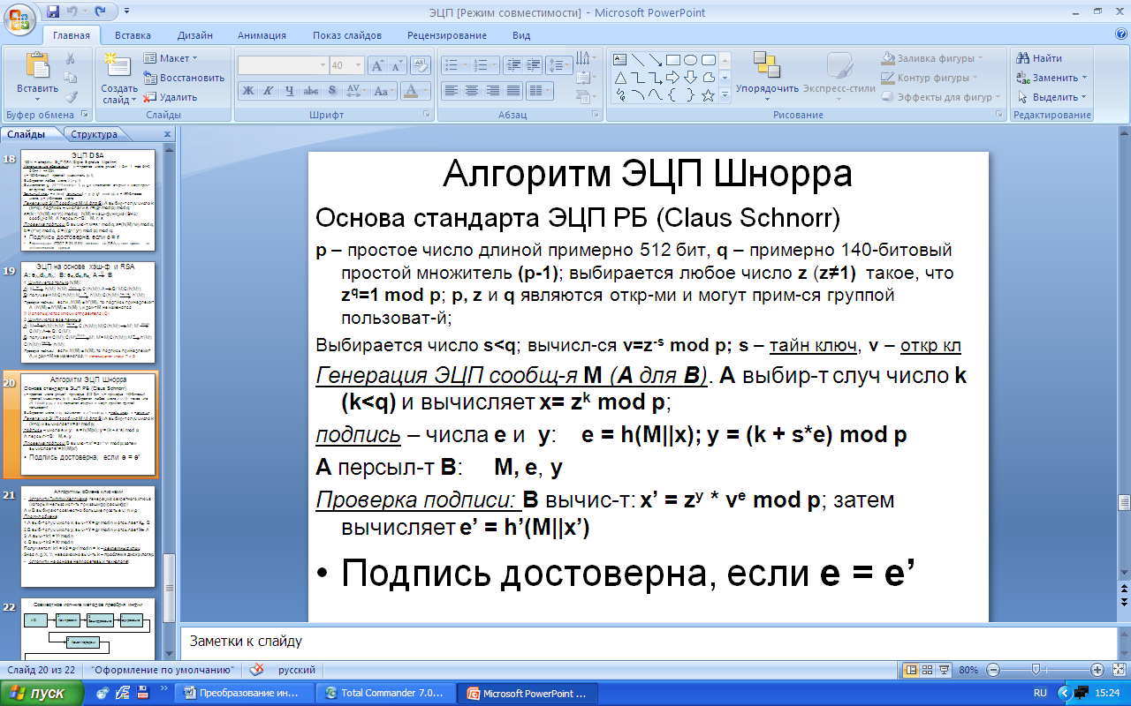

## 59. Хеш-функция. Сущность, особенности и применение методов хеширования.

Хэширование – это преобразование входного массива данных определенного типа и произвольной длины в выходную битовую строку фиксированной длины. Такие преобразования называются хэш-функциями или функциями свертки, а их результат хэшем или дайджестом сообщения.

Хэш-функция – математическая или иная функция, которая принимает на входе строку символов переменной длины и преобразует ее в выходную строку фиксированной длины.

Принято считать, что хорошей, с точки зрения практического применения, является такая хэш-функция, которая удовлетворяет следующим условиям:

- должна быть простой с вычислительной точки зрения

- должна минимизировать число коллизий, т.е. ситуация, еогда разным сообщениям соответсвуют одинаковые хэши.

Свойство хэш-функции – однонаправленность- простота вычсиления хэша по исходному сообщению и сложност обратного вычисления.

Коллизии неизбежны с теоретической точки зрения.

Коллизия 1-го рода- когда для некоторого сообщения М и для имного сообщения М’ имеет одинаковые хэши.

Коллизия 2-го рода – когда хэши для разных сообщений генерируются одновременно и совпадают.

Хэшфункции можно использовать для преобразования входящей последовательность в подходящийформат. Часто используются в ЭЦП, хотя не являются ее обязательнойчастью.

## 60. Хеш-функция на основе MD4

Функция MD4 разработана Роном Райвестом (Ron Rivest). Функция возвращает значение = 128 разрядам, то есть **k`** (MD4) = 128 бит, вне зависимости от длины сообщения. Хэш-функция всегда представляется в двоичной форме. Как формируются эти 128 бит? Сообщение **М** должно претерпеть предварительную обработку, для того, чтобы длина входной строки по модулю 512 равнялась 0. То есть к числу **k** должны быть добавлены двоичное число длины **r** и **64** бита таким образом, чтобы эта сумма по модулю 512 равнялась 0:

**(k + r +64) mod512=0**;

512 = 29, R — двоичное представление числа К.

Например:

k=1024 бита, R=10, 64 — двоичное число из 1 0000…0 (63 нуля)

Общая длина сообщения M + прибавление (М`) разбивается на блоки по 512 бит и получается 512М или М блоков по 512 бит. В свою очередь каждый из блоков разбивается еще на 16 блоков по 32 бита, следовательно, длина в MD4:

М + М` = 512m, где 512 = 16*326.

Длина, соответствующая каждой части хэш-функции, также составляет 32 бита и чтобы получить функцию длиной 128 бит, нужно подсоединить 4 такие части. Эти части формируются на основе общего алгоритма, повторяющегося 3 раунда.

М: (k + 64 + r) mod 512 = 0, где (k + 64 + r) = 512m.

512 бит делятся на подблоки по 32 бита — основа для создания в дальнейшем функции хэширования.

**Алгоритм создания хэш-функции MD4:**

При создании хэш-функции используют следующие операции:

1. операция логического суммирования (\/ — “OR”, дизъюнкция);
2. операция логического умножения (/\ — “AND”, конъюнкция);
3. операция отрицания (“NOT”);
4. операция логического сдвига на S разрядов;
5. операция суммирования по модулю 2 (⊕).

Весь алгоритм состоит из 3-ех раундов. В каждом из раундов выполняется 16 шагов. Каждый шаг считает нелинейную функцию над 3-мя переменными из 4-ех. Итак, имеются 4 переменные: a, b, с, d. На каждом шаге выполняется операция над определенными 3-мя этими переменными. Кроме того, в каждом раунде используется своя функция. В 1-ом раунде используется функция F:

F (x, y, z) = x·y +·z, где “+” → “\/”, а “·” → “/\”.

Во втором раунде используется 2-ая функция — G, также из трех переменных:

G (x, y, z) = ((x·y) + (x·z) + (y·z)) — дизъюнкция 3-ех конъюнкций.

В третьем раунде:

H (x, y, z) = x ⊕ y ⊕ z.

х — входное сообщение, которое на каждом из 16 шагов в каждом раунде принимает одно из значений входного сообщения.

На первом шаге в первом раунде используются первые 32 бита последовательности — M0. На втором — следующие 32 бита — M1. На третьем — M2. И так далее до 16-го раунда — M15. таким образом:

X = M0, M1, M2, M3... M15 = 512.

Значение Y не меняется в каждом из раундов. В первом раунде Y = 0 (32 раза повторяющийся ноль), во втором раунде значение Y представляется в 16-ой форме: 5А827999, где 5 → 0101 (4 разряда), А → 1010 и так далее. В третьем раунде значение Y = 6ED9EBEF.

Переменная z определяет очередность каждого из 16-ти подблоков в каждом раунде. В 1-ом раунде — очередность от 0 до 15: z = 0, 1, 2…15 — соответствует нумерации блоков в каждом из 512 символов.

Во 2-ом раунде: z = 0, 4, 8, 12, 1, 5, 9, 13,…

В 3-м раунде: z = 0, 8, 4, 12, 2, 10, 6, 14, 1, 9, 5, 13, 3, 11, 7, 15.

Для реализации алгоритма инициируются также 4 переменные:

a = 0123456716 — 16-ая форма записи 2-го числа;

b = 89ABCDEF16

c = FEDCBA9816

d = 7654321016

Переменные a, b, c, d в ходе выполнения алгоритма изменяют свои значения. Хеш-функцией будут значения этих переменных, соединенные по методу конкатенации (“связывания”) в последовательности a, b, c, d.

Основной цикл состоит из 3-ех похожих раундов, в каждом раунде выполняется 16-ть различных операций, каждая операция подсчитывает функции F (на первом раунде), G (на втором раунде) и Н над тремя переменными из массива a, b, c, d.

На каждом шаге выбираются 3 определенные переменные. Общий вид операции, например, в 1-ом раунде записывается так:

FF (a, b, c, d, Mj, S), j∈ [0,15], где Mj — блок данных, S — сдвиг.

a = b + (a + F (b, c, d) + Mj <<< S), запись “<<< S” означает сдвиг на S символов вправо.

Алгоритм прибавляет результат вычисления к 4-ой переменной а. Полученный результат циклически сдвигается на S разрядов вправо и добавляется к одной из 4-ех переменных (в нашем случае b). Результат помещается в одну из переменных (в нашем случае а), которая будет использоваться на следующем шаге.

Количество шагов, на которое сдвигается результат: 7 на 1-м шаге, 12 на 2-м шаге, 17 на 3-м.

На втором шаге функция имеет вид:

GG (d, b, c, a, Mj, S)

d = a + (d + F (a, b, c) + Mj <<< S)

## 61. Хеш-функция на основе MD5

Основные отличия:

1. добавляем 4-ый раунд — в нем используется нелинейная функция:

I (x, y, z) = y + (x \/);

1. на каждом раунде и шаге используется уникальная константа, которая обозначается, как Т. Эта константа добавляется к результату:

FF (a, b, c, d, Mj, ti, S)

a = b + (a + F (b, c, d) + Mj + ti <<< Sj)

1. функция G на втором раунде заменена на менее симметричную функцию:

a (x, y, z) = ((x·z) + (y·))

1. результат каждого раунда добавляется к предыдущему;
2. порядок следования от блоков изменяется во 2-м и в 3-м раундах.

H (M) = h1 || h2 || h3 || h4;

## 62. Хеширование сообщений на основе алгоритмов класса SHA

По сути это улучшенный MD4.

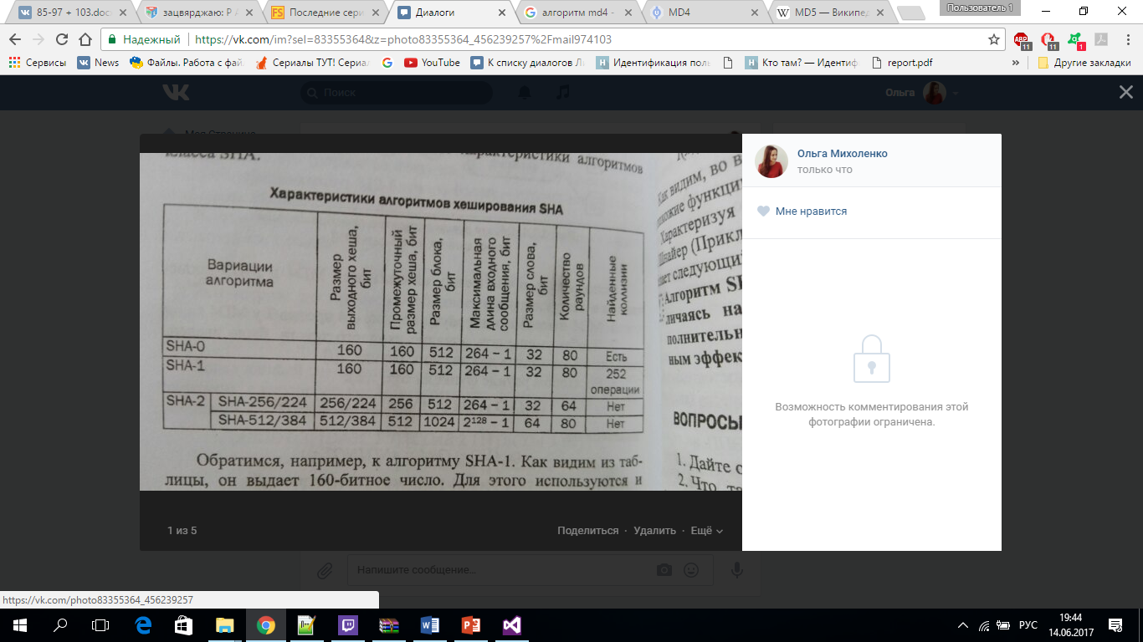

Рассмотрим например SHA-1. Он выдает 160-битный хэш. В данном алгоритме используется 5 констант A, B,C, D, E.

Главный цикл состоит из 4 раундов, в каждом из которых по 20 операций(в MD4 было 16). Каждая операция предусматривает вычисление нелинейной функции над тремя переменными из набора констант. После этого выполняются операции сдвига и сложения с использованием константы t.

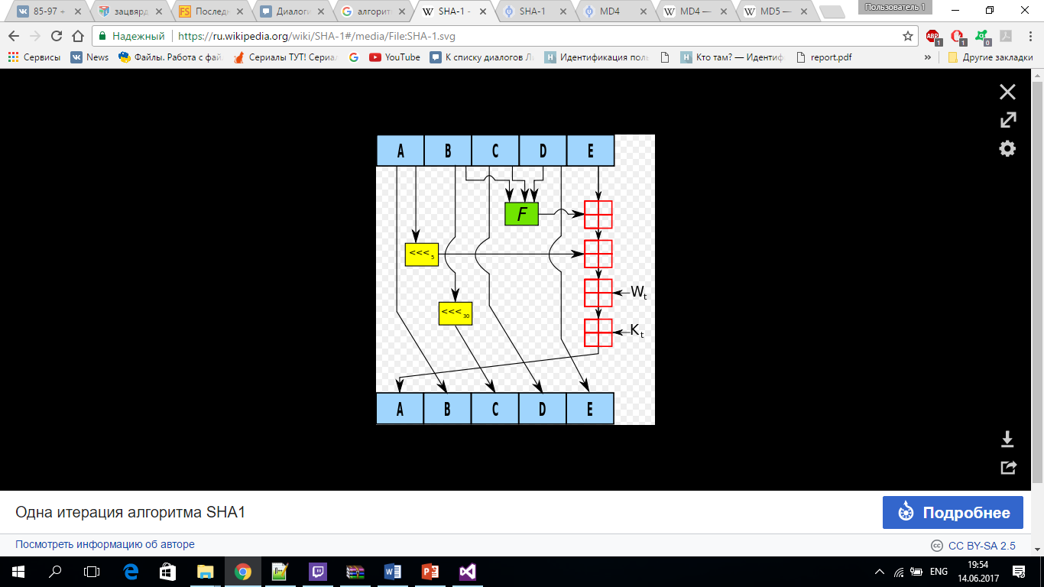

## 65. Основы алгебраической геометрии. Операции над точками.

В 1985 году Н. Коблиц (N. Koblitz) и (независимо) В. Миллер (V. Miller) предложили использовать эллиптические кривые для создания криптосистем с открытым ключом.

Их безопасность, как правило, основана на трудности решения задачи дискретного логарифмирования в группе точек эллиптической кривой над конечным полем. Этим и обусловлена их высокая криптостойкость по сравнению с другими алгоритмами.

Эллиптические кривые – математический объект, который может быть определен над любым полем. В криптографии обычно используются конечные поля. Для точек на эллиптической кривой вводится операция сложения, которая играет ту же роль, что и операция умножения в криптосистемах RSA и Эль-Гамаля. Еще одним преимуществом криптосистем на эллиптических кривых является высокая скорость обработки информации. Например, уровень стойкости, который достигается, скажем, в RSA при использовании 1024-битовых ключей, в системах на эллиптических кривых реализует- ся при том же параметре длиной 160 бит.

Для описания эллиптической кривой используется алгебраическая геометрия.

Эллиптическая кривая (ЕС – Elliptic Сurve) – это не эллипс. Она называется так называются потому, что описывается кубическим уравнением, подобным тем, которые используются для вычисления кривой эллипса.

В общем случае кубические уравнения для эллиптических кривых имеют вид

у2 + аху + by = х3 + сх2 + dx + е, (5.13)

где а, b, с, d, и е являются действительными числами, удовлетворяющими некоторым простым условиям. Такие уравнения называются еще уравненими третьего порядка, поскольку в них наивысший показатель степени равен трем.

С другой стороны, эллиптическая кривая – это набор точек (x, y), удовлетворяющих уравнению формы (5.13) для переменных (x, y) и констант (a,b, c, d, e), принадлежащих множеству F, где F – поле.

Вспомним некоторые важные характеристики поля.

Конечным полем называется алгебраическая система, которая состоит из конечного множества F и двух бинарных операций (сложения и умножения). Порядком поля называется количество элементов в поле (во множестве F).

Фундаментальным является следующее условие: конечное поле порядка р существует тогда и только тогда, когда является простым. Такое поле обозначается GF(р).

В криптографии широкое распространение получили поля, где р – простое число и поля характеристики 2: GF(2 m ). Уравнение эллиптической кривой над полем первого типа можно привести к виду:

у 2 = х 3 + aх + b (mod p), (5.14)

при этом константы должны удовлетворять условию:

4a 3+27b 2 ≠ 0 (mod p).

**Пример**. Рассмотрим эллиптическую кривую, описываемую уравнением у 2 = х 3 + 3х + 2 над полем GF(5). На этой кривой, в частности, лежит точка (х =1, у =1), так как

1 2 = 1 3 + 3*1 + 2 (mod 5).

Поля характеристики 2, GF(2 m ), называют также бинарными конечны- ми полями. У эллиптических кривых над полем GF(2 m ) есть одно важное пре- имущество, элементы поля GF(2 m ) могут быть легко представлены в виде n- битовых кодовых слов, это позволяет увеличить скорость аппаратной реализации эллиптических алгоритмов. 70

Над полем GF(2 m ) рассматривают два вида эллиптических кривых:

• суперсингулярная кривая:

у 2 + аy = х 3 +bx + c, (5.15)

• несуперсингулярная кривая:

у 2 + аyx = х 3 +bx 2 + с. (5.16)

Определение эллиптической кривой включает также некоторый эле- мент, называемый несобственным элементом (а также бесконечным эле- ментом, или нулевым элементом).

Таким образом, помимо точек, принадлежащих кривой (координаты которых удовлетворяют уравнениям (5.13)- (5.16)), вводится точка, не лежащая на кривой; если со школьного курса вы припоминаете что- то про «точку на бесконечности», то это она и есть; будем обозначать ее буквой «O».

Например, формальная запись Е23(1, 1) будет означать, что мы ис- пользуем уравнение кривой вида

у 2 = х 3 + х + 1 (mod 23).

Эллиптическая кривая или множество Ep(a, b) состоит изо всех точек (х, у), х ≥ 0, у < р, удовлетворяющих уравнению (5.14), и точки в бесконечности О.

Количество точек в Ep(a, b) будем обозначать #Ep(a, b) = N.

Определение 5.1. Порядок эллиптической кривой – это число, которое показывает количество точек кривой над конечным полем.

Эта величина имеет большое значение для криптографических при-ложений эллиптических кривых. Чтобы использовать эллиптическую кривую в криптографии необходимо знать ее порядок. Это обуславливается тем, что от порядка кривой зависит криптостойкость системы на основе соответствующей кривой (уравнения кривой).

Арифметические операции в эллиптической криптографии производятся над точками кривой.

Основной операцией является сложение. Сложение двух точек легко представить графически (см. рис. 5.4). Вид уравнения указан на рисунке.

Как видно из рис. 5.4, для сложения точек P и Q необходимо провести между ними прямую линию, которая обязательно пересечет кривую в какой- либо третьей точке (–R; иногда эту точку обозначают R). Отразим точку –R относительно горизонтальной оси координат и получим искомую точку: P+Q – результат сложения: P+Q= R, т.е. точки R и –R симметричны относительно горизонтальной оси.

По определению, эллиптическая кривая обладает следующим свойством: если три ее точки лежат на одной прямой, то их сумма равна O.

Это свойство позволяет описать основные правила сложения, а также умножения точек эллиптической кривой:

• пусть P и Q – две различные точки эллиптической кривой (рис.5.4), и Р не равно Q. Проведем через P и Q прямую. Она пересечет эллиптическую кривую еще только в одной точке, называемой –R. Точка –R отображается относительно оси Х в точку R, равную сумме точек P и Q ;

Закон сложения точек эллиптической кривой: P + Q = R:

• прямая, проходящая через точки R и –R, является вертикальной прямой, которая не пересекает эллиптическую кривую ни в какой третьей точке; если R = (х, –у), то R + (х, у) = О. Точка (х, у) является отрицательным значением точки R и обозначается –R; таким образом, по определению R + (–R) = О;

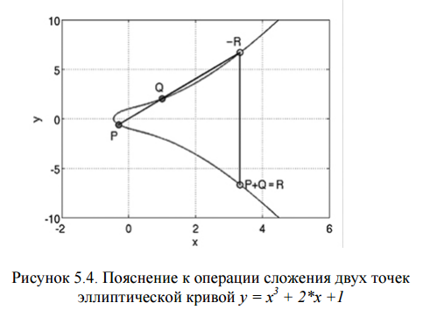

• если O – нулевой элемент, то справедливо равенство O = –O, а для любой точки P эллиптической кривой имеем P + O = P;

• чтобы сложить точку Р с ней самой, нужно провести касательную к кри- вой в точке Р. Закон удвоения точки Р: P + P = 2*P;

• умножение точки Р на целое положительное число k определяется как сумма k точек Р: k*P = P + P + P + … + P; скалярное умножение осуществляется посредством нескольких ком- бинаций сложения и удвоения точек эллиптической кривой. Например, точка 25*P может быть представлена, как

25*P = 2*(2*(2*(2*P)) + 2*(2*(2*P))) + P.

На рис. 5.5 приведены примеры некоторых арифметических операций над тремя точками кривой. 72

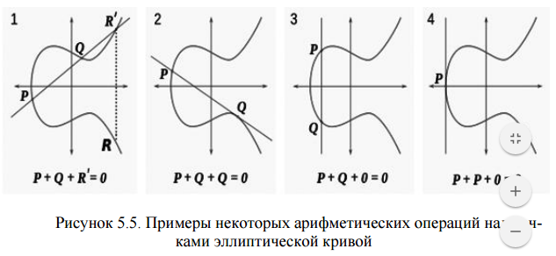

Как следует из примеров на данном рисунке, если P и Q — две точки на кривой, то мы можем единственным образом описать третью точку — точку пересечения данной кривой с прямой, проведѐнной через P и Q (пер- вый пример слева); если прямая, которая используется для выполнения операции сложения точек, является касательной к кривой в точке, то такая точка считается дважды (второй слева пример) ; если же прямая параллельна оси ординат, третьей точкой будет точка в бесконечности (третья и четвертая ил- люстрации).

Идея, надежность и криптостойкость эллиптической криптографии напрямую связана с операцией умножения точки на целое число: задача вычисления дискретного логарифма на эллиптической кривой, заключающаяся в отыскании целого числа х по известным точкам P и Q = х*P, является трудноразрешимой.

Если Р = (х1, у1) и Q = (х2, у2), то Р + Q = (х3, у3) определяется в соответствии с правилам:

x3 = λ 2 – х1 – х2 (mod p);

у3 = λ (х1 – х3) – у1 (mod p), (5.17)

где λ= ( у2–у1)/( х2– х1), если Р ≠ Q и λ= (3 (х1) 2+а)/2 у1, если Р = Q.

Из этого следует, что число λ – угловой коэффициент секущей, проведенной через точки Р = (х1, у1) и Q = (х2, у2). При Р = Q секущая превращается в касательную, чем и объясняется наличие двух формул для вы- числения λ.

**Пример 5-7**. В случае Е23(1, 1) – соответствует вышеприведенному уравнению

у 2 = х 3 + х + 1 (mod 23) – для Р = (13, 7) имеем –Р = (13, –7). Но –7 mod 23 = 16, таким образом, –Р = (13, 16), т.е. х= 13, у=16.

Здесь следует вспомнить, что значение некоторого целого отрица- тельного числа (–k) по модулю (р) вычисляется следующим образом:

(–k) mod р = – (k mod р) + p. (5.18)

## 69. Методы текстовой стеганографии

Стеганография — осаждение (размещение) одной информации в другой, называемой “контейнером”.

Методы стеганографии предусматривают следующие контейнеры:

* Текст;
* Звук;
* Изображение.

Методы осаждения информации в текстовых документах:

* Через использование разного числа пустых знаков между символами;
* Знакоосаждение на нужных позициях. Знаки по контексту не меняют логики текста;
* Изменение высоты отдельных букв.

Методы осаждения информации в звуках, на основе звуковой информации. В высококачественных системах, где используется больше 10 символов квантования по уровню, осаждение происходит в младших значимых битах.

Тот же принцип используется в размещении информации в изображениях. Осаждение нужной информации в младших значимых битах.

Методы стеганографии широко используются для защиты программного обеспечения от несанкционированной модификации и главным образом для доказательства авторства.

С точки зрения современной информационной технологии — контейнером для может быть текстовые, звуковые и графические.

## 70. Методы графической стеганографии

Методы стеганографии в изображении основаны на особенности восприятия визуальной информации человеческим глазом: мы не можем различить близкие цвета. Также некоторые методы используют специфике конкретного графического формата.

Большинство исследований посвящено использованию в качестве стегоконтейнеров изображений. Это обусловлено следующими причинами:

* существованием практически значимой задачей защиты фотографий, картин, видео от незаконного тиражирования и распространения;
* относительно большим объемом цифрового представления изображений, что позволяет внедрять ЦВЗ большого объема либо повышать робастность внедрения;
* заранее известным размером контейнера, отсутствием ограничений, накладываемых требованиями реального времени (как в стеганографии аудио- или видеопотока);
* наличием в большинстве реальных изображений текстурных областей, имеющих шумовую структуру и хорошо подходящих для встраивания информации;
* слабой чувствительностью человеческого глаза к незначительным изменениям цветов изображения, его яркости, контрастности, содержанию в нем шума, искажениям вблизи контуров;
* хорошо разработанными в последнее время методами цифровой обработки изображений.

Надо отметить, что последняя причина вызывает и значительные трудности в обеспечении робастности ЦВЗ: чем более совершенными становятся методы сжатия, тем меньше остается возможностей для встраивания посторонней информации. Развитие теории и практики алгоритмов сжатия изображений привело к изменению представлений о технике внедрения ЦВЗ. Если первоначально предлагалось вкладывать информацию в незначащие биты для уменьшения визуальной заметности, то современный подход заключается во встраивании ЦВЗ в наиболее существенные области изображений, разрушение которых приведет к полной деградации самого изображения. Не случайно поэтому стегоалгоритмы учитывают свойства системы человеческого зрения (СЧЗ), аналогично алгоритмам сжатия изображений. В стегоалгоритмах зачастую используются те же преобразования, что и в современных алгоритмах сжатия (дискретное косинусное преобразование в JPEG, вейвлет-преобразование в JPEG2000). При этом существуют, очевидно, три возможности. Вложение информации может производиться в исходное изображение, либо одновременно с осуществлением сжатия изображения-контейнера, либо в уже сжатое алгоритмом JPEG изображение.

Система цветовосприятия человека

Понятие цвета возникает при описании восприятия глазами человека электромагнитных волн в определенном диапазоне частот (длина волны λ от 400 нм (фиолетовый) до 700 нм (красный)). Таким образом, самым общим описанием светового потока может служить его спектральная функция . Понятно, что описание цвета путем описания функции в большинстве случаев слишком громоздко, хотя иногда и применяется. К тому же, оно является избыточным, если подробнее рассмотреть, как глаз человека воспринимает свет. На сетчатке глаза находятся два типа рецепторов: палочки и колбочки. Палочки реагируют на степень яркости (или интенсивность) падающего света (см. рис. 2), а колбочки отвечают за различение цветов; при этом колбочки резко теряют свою чувствительность в темноте (в отличие от палочек), поэтому все объекты начинают казаться серыми. Колбочки бывают трех видов (их часто обозначают S, M и L), и их кривые относительной чувствительности представлены на рис. 3.



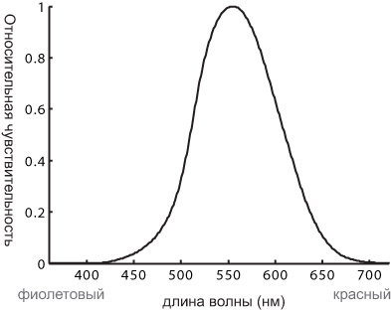

Рис. 2. Относительное восприятие интенсивности света палочками

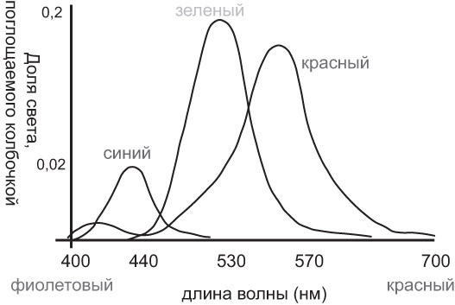

Рис. 3. Относительная чувствительность колбочек.

Пики на кривых чувствительности отвечают красному, зеленому и синему цветам. При этом следует заметить, что восприимчивость к синему цвету значительно ниже, чем к двум другим. Также важным свойством восприятия света человеком является его линейность: при освещении двумя источниками света (со спектральными функциями , ) человек воспринимает их как один со спектральной функцией, равной сумме . Этот факт называется законом Грассмана.



Метод наименее значащих битов (метод LSB)

Данный метод производит встраивание сообщений в незначащие элементы контейнера-изображения. Младший наименее значащий бит (LSB, Least Significant Bit) изображения несет в себе меньше всего информации. Как уже упоминалось ранее, человек обычно не способен заметить изменение в этом бите. Фактически, он является шумом. Поэтому его можно использовать для встраивания информации. Таким образом, для полутонового изображения объем встраиваемых данных может составлять 1/8 объема контейнера. Например, в изображение размером 512х512 можно встроить 32 килобайта информации. Если модифицировать два или даже три младших бита (что также почти незаметно), то можно скрытно передать вдвое-втрое больший объем данных.

Достоинства рассматриваемого метода заключаются в его простоте и сравнительно большом объеме встраиваемых данных. Однако, он имеет серьезные недостатки. Во-первых, скрытое сообщение легко разрушить (достаточно произвести замену этих самых младших битов). Во-вторых, не обеспечена секретность встраивания информации. Нарушителю точно известно местоположение всего ЦВЗ. Для преодоления последнего недостатка было предложено встраивать ЦВЗ не во все пиксели изображения, а лишь в некоторые из них, определяемые по псевдослучайному закону в соответствии с ключом, известному только законному пользователю. Пропускная способность при этом уменьшается.

На практике обычно ограничиваются поиском пикселей, модификация которых не вносит заметных искажений в изображение. Затем из этих пикселей в соответствии с ключом выбираются те, которые будут модифицироваться. Скрываемое сообщение может также шифроваться с применением другого ключа. Этот этап может быть дополнен предварительной компрессией для уменьшения объема сообщения.

Для простоты описания покажем принцип работы метода LSB на примере 24-битного растрового RGB-изображения. Одна точка изображения в этом формате кодируется тремя байтами, каждый из которых отвечает за интенсивность одного из трех составляющих цветов.

 В результате смешения цветов из красного (R), зеленого (G) и синего (B) каналов пиксель получает нужный оттенок. Чтобы нагляднее увидеть принцип действия метода LSB, распишем каждый из трех байтов в битовом виде (рис. 4,a). Младшие разряды (на рисунке они расположены справа) в меньшей степени влияют на итоговое изображение, чем старшие. Из этого можно сделать вывод, что замена одного или двух младших, наименее значащих битов, на другие произвольные биты настолько незначительно исказит оттенок пикселя, что зритель просто не заметит изменения.

Допустим, нам нужно скрыть в данной точке изображения шесть бит: 101100. Для этого разобьем их на три пары (рис. 4,б) и заместим ими по два младших бита в каждом канале.

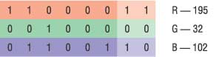

Рис. 4,А

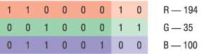

Рис. 4,Б

В результате мы получим новый оттенок, очень похожий на исходный. Эти цвета трудно различить даже на большой по площади заливке, хотя разница будет заметна по одной отдельной точке.

Модификацией метода LSB являются алгоритм, разработанные для компрессированных мультимедиаданных. В частности, довольно популярен у разработчиков стеганографического программного обеспечения алгоритм сокрытия данных в изображениях формата JPEG. Поскольку преобразование картинки в JPEG происходит с потерей информации, закладывать стеганограмму в исходное изображение не имеет смысла, так как потом ее невозможно будет восстановить. Выход нашелся в самом алгоритме сжатия — не вдаваясь в подробности спецификации JPEG, скажем, что сжатие проходит здесь в три этапа: дискретно-косинусоидальное преобразование (ДКП), квантование и вторичное сжатие (кодирование Хаффмана), а третья стадия проходит без потери данных, поэтому в качестве контейнера используются коэффициенты ДКП после квантования, то есть пользовательской информацией замещаются младшие разряды этих коэффициентов. Такие возможности предоставляются практически всеми схемами сжатия с потерей информации, включая аудио- и видеоформаты.

Чем же объясняется лидерство метода LSB среди стеганографических алгоритмов? Во-первых, мультимедиаконтейнеры не вызывают подозрений: можно без проблем отправить другу свою фотографию или симпатичный пейзаж. Во-вторых, младшие биты оцифрованных изображений, звука или видео могут иметь различное распределение в зависимости от применявшихся параметров аналого-цифрового преобразования, от дополнительной компьютерной обработки и от прочих факторов. Эта особенность делает метод наименее значащих битов наиболее защищенным от обнаружения вложения. Наконец, в-третьих, реализации LSB для большинства стандартов файлов-контейнеров не требуют значительных затрат времени и сил – идея указанного метода проста, как все гениальное.

Укажем теперь основные идеи метода LSB для файла-изображения с цветовой моделью RGB:

1. В качестве хранителей информации используются наименее значащие биты;
2. Для затруднения обнаружения вложения запись информации производится в пиксели, заданные некоторой псевдослучайной последовательностью;
3. Иногда перед вложением (или во время вложения) запись дополнительно шифруют и архивируют;
4. Иногда лучше в качестве носителей информации использовать биты из B-канала (синего канала) RGB-изображения, т. к. человек к нему наименее чувствителен (см. рис. 5).

Реализованный алгоритм (written by Corinna John) работает по следующей несколько упрощенной схеме:

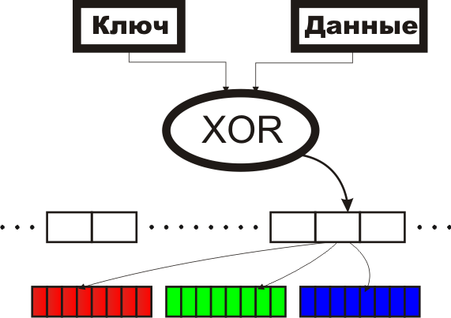

На вход операции XOR подается скрываемое сообщение (в виде текстовой информации или файлового потока). Каждому биту данных операция XOR ставит в соответствие к.-л. бит пикселя изображения.

Реализация данного метода является весьма объемной, но достаточно проста для понимания. Она приведена в прилагаемых исходниках (можно получить доступ с помощью ссылок основного окна УМК).

Следует обратить внимание, что данный метод является устаревшим. Во-первых, сообщение, скрытое методом LSB, легко удалить из изображения: нужно только изменить все его младшие биты по какому-либо случайному закону. Во-вторых, алгоритм не удовлетворяет некоторым требованиям, предъявляемым к современным системам стеганографии (стегосистемам, см. далее).

## 73. Преобразование информации на основе методов сжатия (компрессии). Классификация

Методы компрессии информации преследуют 3 основных цели:

1. Снижение физического объема хранимой на носителях информации.
2. Снижение стоимости передачи фиксированного объема информации.
3. Повышение уровня конфиденциальности информации.

Основной особенностью методов является то, что количество передаваемой информации меньше чем до преобразования n<k.

**Общая классификация методов сжатия:**

* Символ-ориентированные методы. Основаны на поиске и анализе повторяющихся символов (комбинаций) и их замене на другие комбинации меньшей длины.
* Вероятностные методы. Основаны на анализе частотных характеристик используемого алфавита.
* Комбинированные методы. Объединяют первые и вторые, что может давать новые качественные свойства.

Также методы сжатия можно разделить на группы по потерям информации после декомпрессии:

* Сжатие без потерь данных. Методы сжатия при которых объем и вид информации до сжатия и после декомпрессии идентичны, нет изменений вызванных реализацией алгоритма. (текст, файлы БД, программы, другие виды информации где недопустимы потери)
* Сжатие с возможной потерей информации. Объединяет методы, при которых исходная и декомпрессированная информация может не совпадать. (файлы мультимедиа, звук, видео, изображения)

Характеристики методов сжатия

Основной численной характеристикой методов сжатия является коэффициент сжатия R. Коэффициент сжатия считают по двум основным методам:

* 
* 

На практике чаще используют вторую формулу.

Второй численной характеристикой является интегральный коэффициент сжатия (смотри ниже).

Символьные методы сжатия

**1.Метод интервалов:**

Наиболее простым из символьных методов является метод интервалов. Суть метода в поиске одинаковых комбинаций символов и замене их на специальную комбинацию abc, где а — специальный символ, b — один из символов выбранной повторяющейся последовательности (интервал) и с — количество повторений.

Пример: Xk = mkkkcb0000fkff

Обычно интервалом считают последовательность не менее двух повторяющихся символов, значит, в нашем примере можно выделить 3 интервала: 

При реализации такого метода сжатия важным вопросом является выбор специального символа а. Его выбирают так, чтобы вероятность его появления в тексте стремилась к минимуму. Для примера возьмем специальный символ равным **‘*’.**

После преобразования (сжатия) получим такую последовательность: ****Как видно из примера метод является эффективным при количестве повторений не ниже трех. Если посчитать коэффициент сжатия 

# 75. Метод сжатия данных Берроуза-Уиллера.

Сам по себе данный алгоритм не является алгоритмом сжатия, однако он преобразует входную последовательность в более удобный формат для сжатия.

1. Выделить блок данных
2. Для выделенного блока данных построить матрицу всех его возможных циклических перестановок:

Первая строка матрицы заполняется выделенным блоком данных. Остальные строки являются результатом циклического сдвига предыдущей строки на один символ влево.

1. Отсортировать строки матрицы
2. Результат преобразования: символы последнего столбца матрицы и номер исходной строки в полученной матрице.

Обратное преобразование:

1. Заполнение начинается с последнего столбца. Затем строки сортируются и заполняется последний незаполненный столбец. И строки опять сортируются…Так до тех пор, пока матрица не будет заполнена

Берется строка с номером, который указан в результате преобразования. Данная строка и будет исходной.

# 76. Метод сжатия данных Лемппеля-Зива.

Идея (словарных методов) - замена строк символов на такие коды, что их можно трактовать как индексы строк некоторого словаря.

Образующие словарь строки - фразы.

При декодировании (распаковке) - обратная замена: индекса на соответствующую фразу словаря.

Словарь – набор фраз, которые будут встречаться в обрабатываемой последовательности.

Индексы фраз должны быть построены таким образом, чтобы их представление занимало меньше места, чем требуют замещаемые строки. За счет этого и происходит сжатие.

**Скользящее окно** имеет длину n, т. е. в него помещается n символов, и состоит из двух частей:

• последовательности длины n1=n-n2 уже закодированных символов (**словарь**);

• упреждающего буфера (буфера предварительного просмотра, lookahead), длины n2 – **буфер кодирования**

Алгоритм рассмотрим сразу на примере

-Используется алфавит А= {0,1,2,3}; N=4

-длина словаря n1=15

-длина буфера данных (кодирования) n2=13

- для обозначения p(индекс начала соответствия в словаре) и q(длина соответствия) используется четверичная система счисления

-длина кодовой комбинации на каждом шаге

l(Ci )= logN n1 +logN n2 +1 = 2+2+1 = 5

-S=2000302013020130313031303130313333333

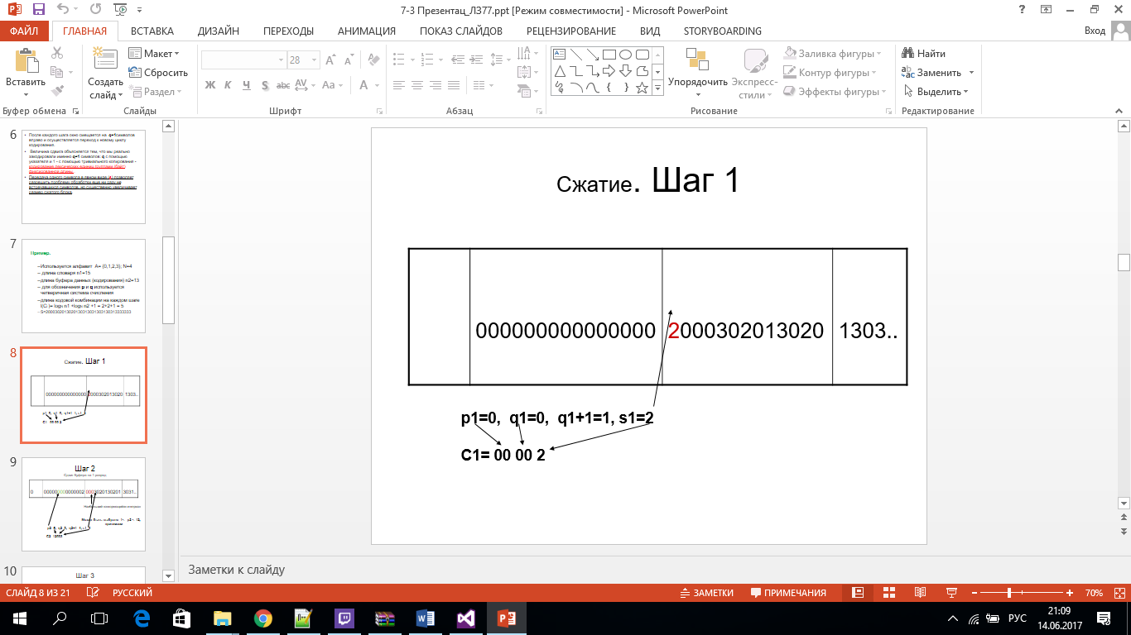

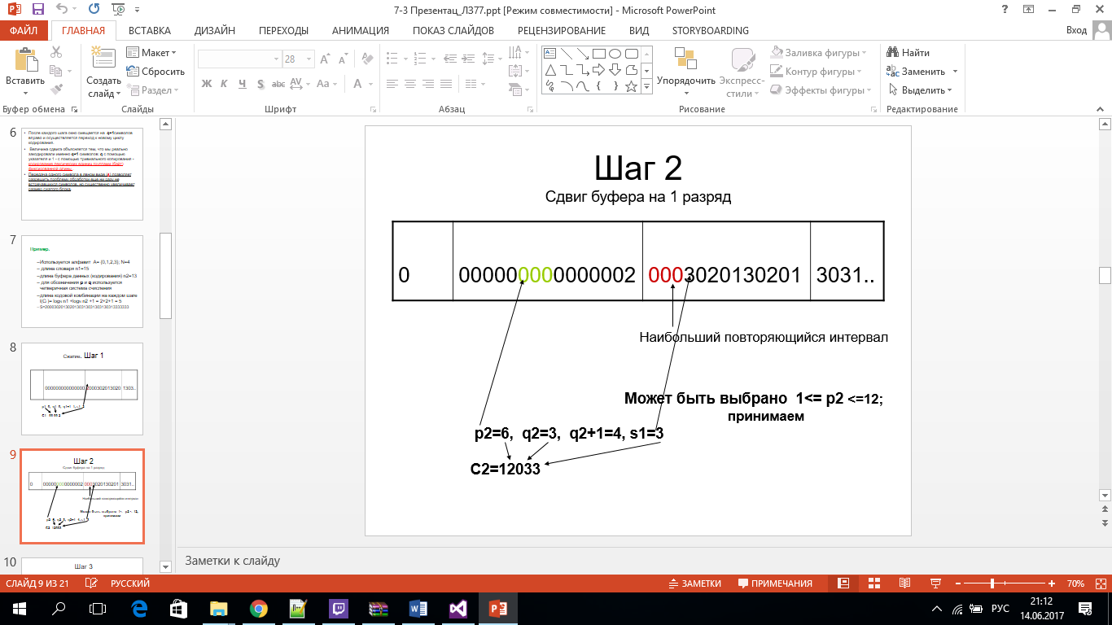

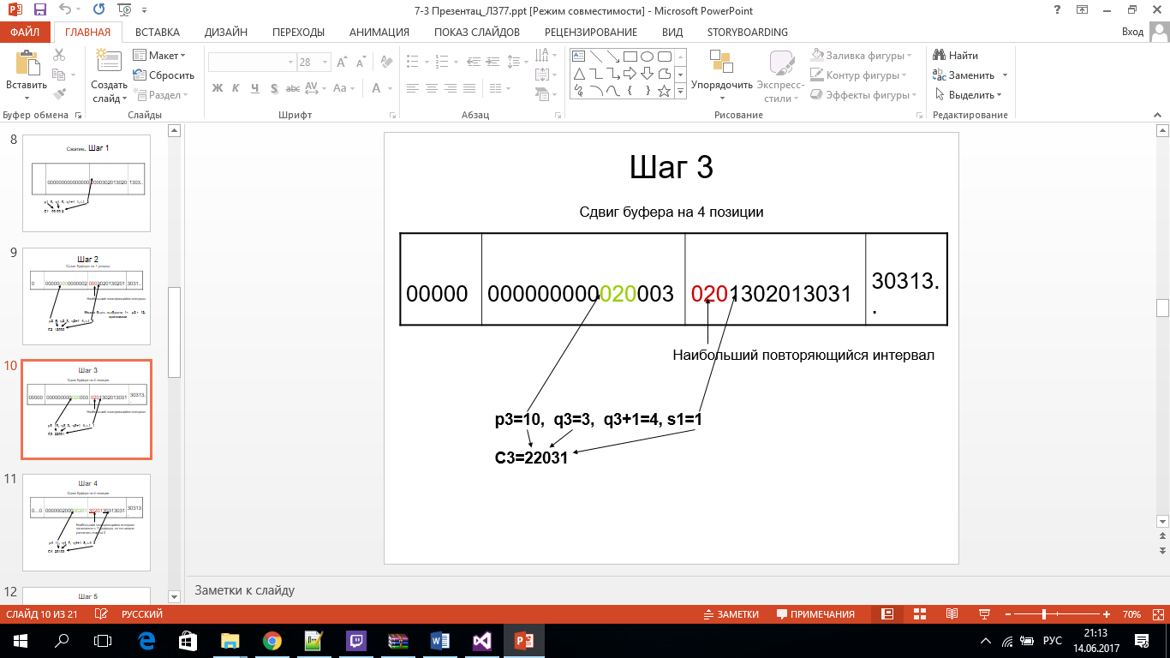

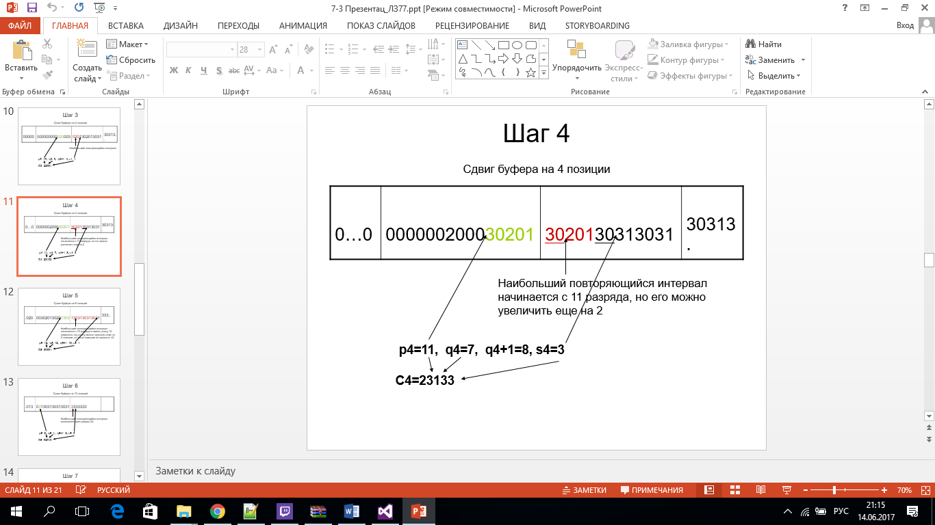

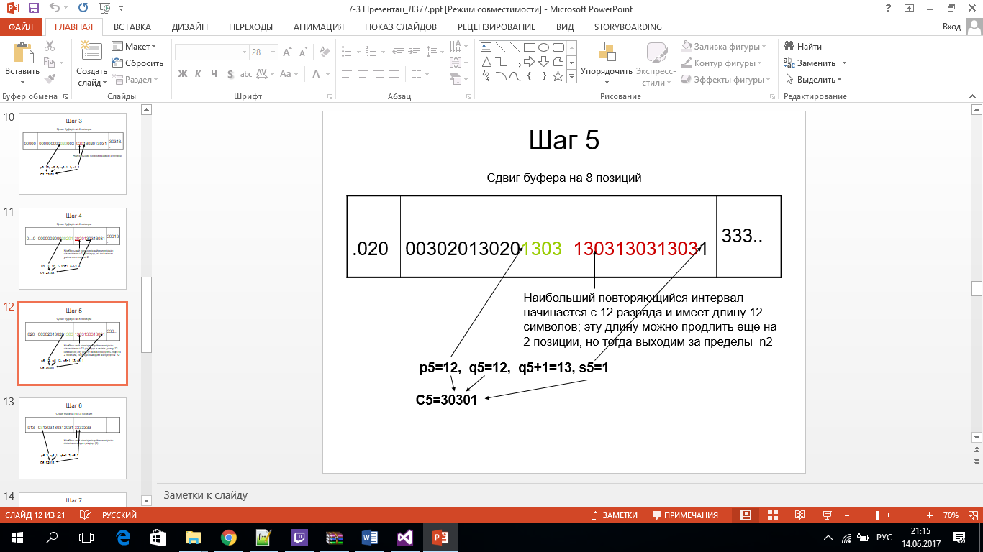

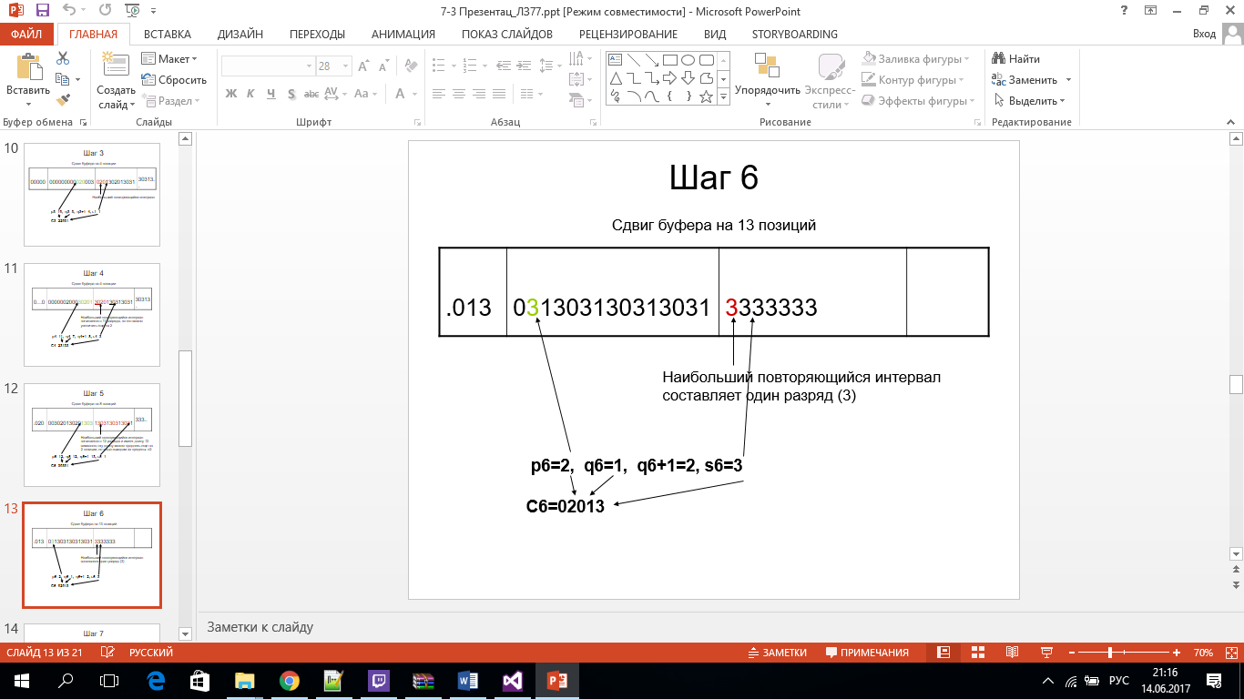

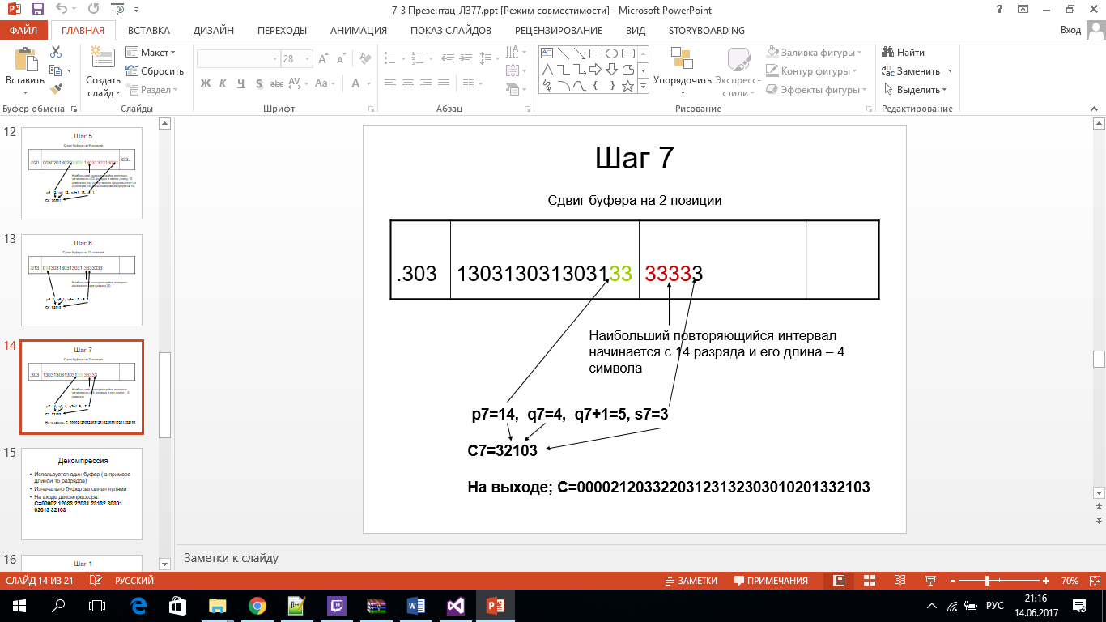

Используется один буфер ( в примере длиной 15 разрядов)

Изначально буфер заполнен нулями

На входе декомпрессора: С=00002 12033 22031 23132 30301 02013 32103

Изначально буфер заполняется нулями

Анализируются триады, полученные выше. Первые две цмфры – индекс первого символа соответствия в текущем буфере, вторые две – длина этого соответствия, последняя – символ после соответствия.

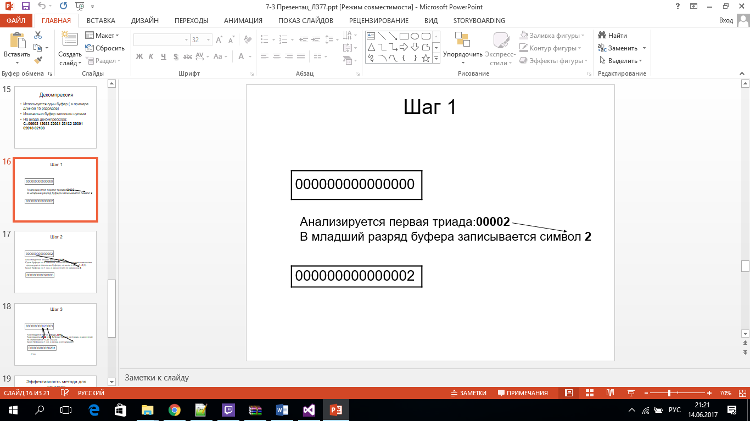

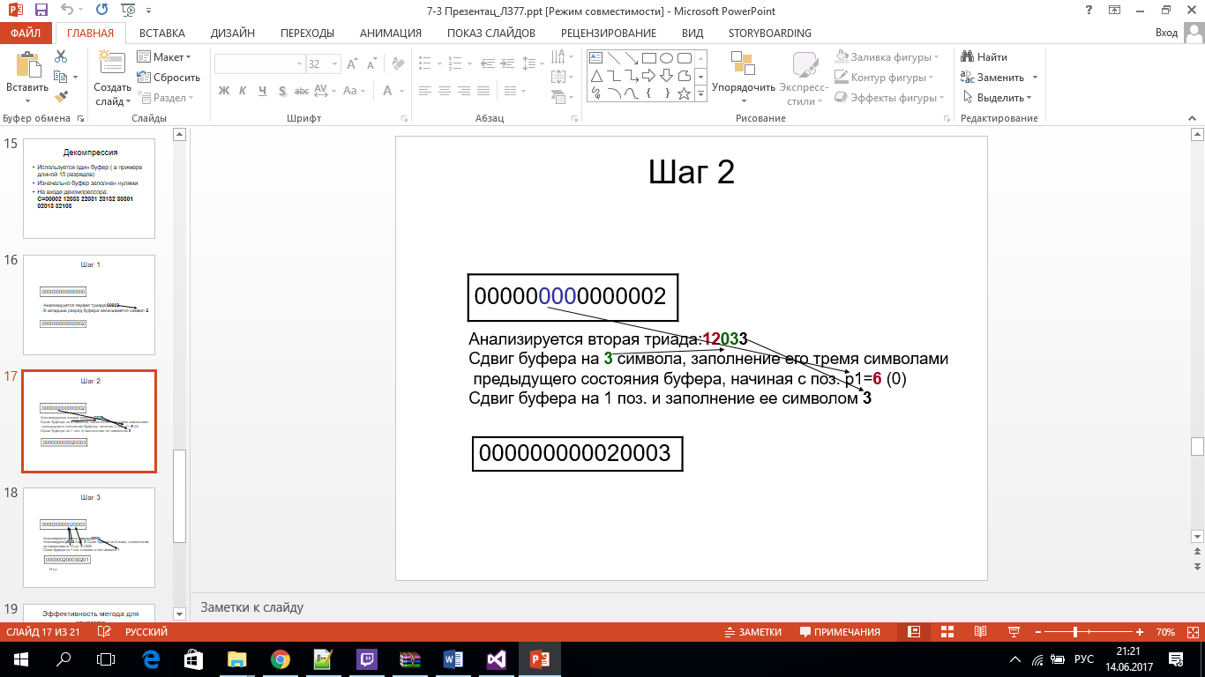

И так далее, пока не переберем все триады.

# 77. Арифметический метод сжатия данных

**Идея:** Сжимаемая последовательность представляется одним числом (как правило – дробью).

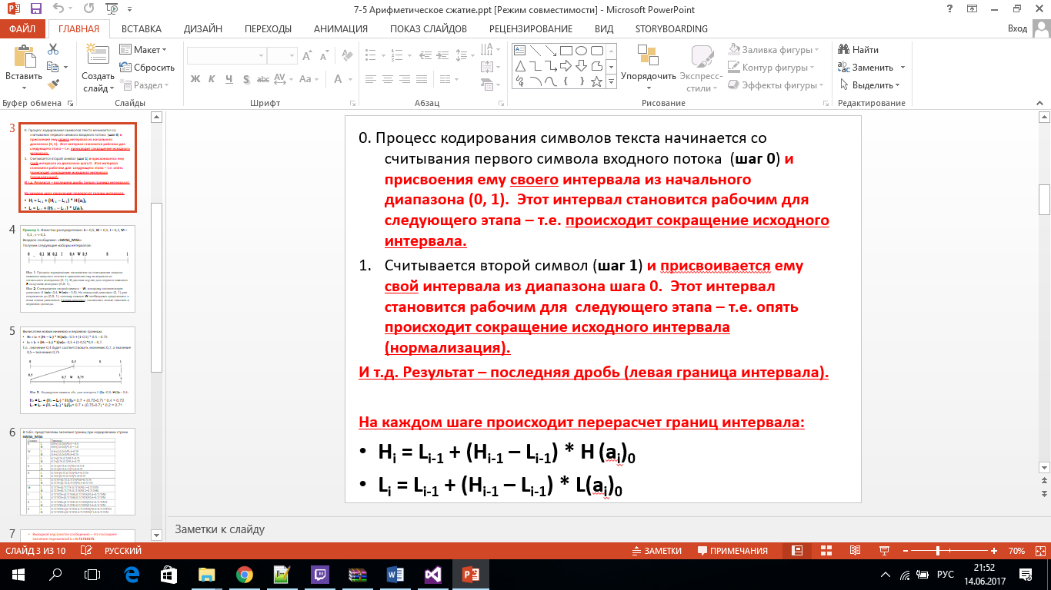

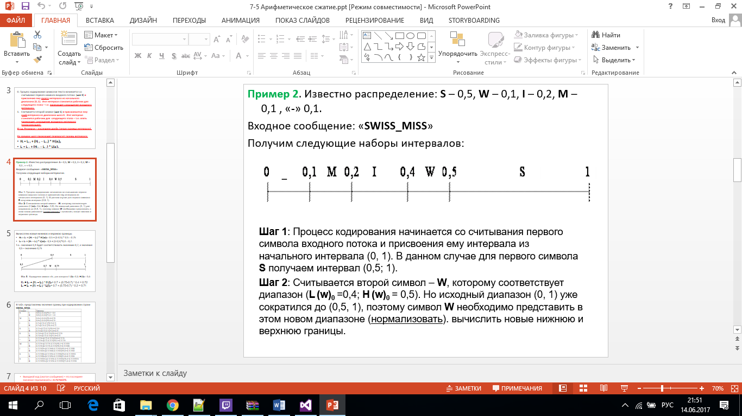

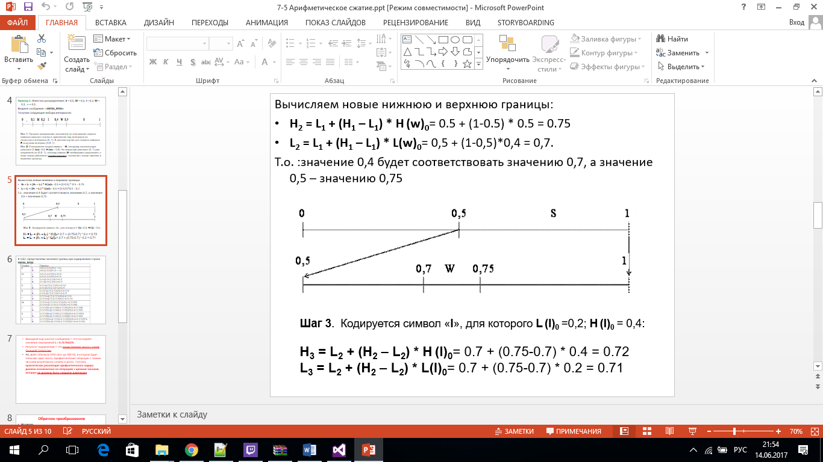

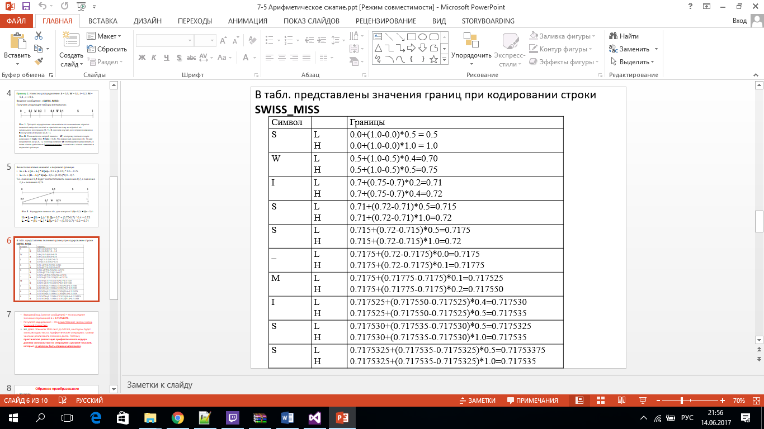

Выходной код (сжатое сообщение) – это последнее значение переменной L = 0.71753375.

Результат кодирования – это вещественное число с очень большой точностью.

При попадании прямо начало или конец интервала берется в большую сторону.

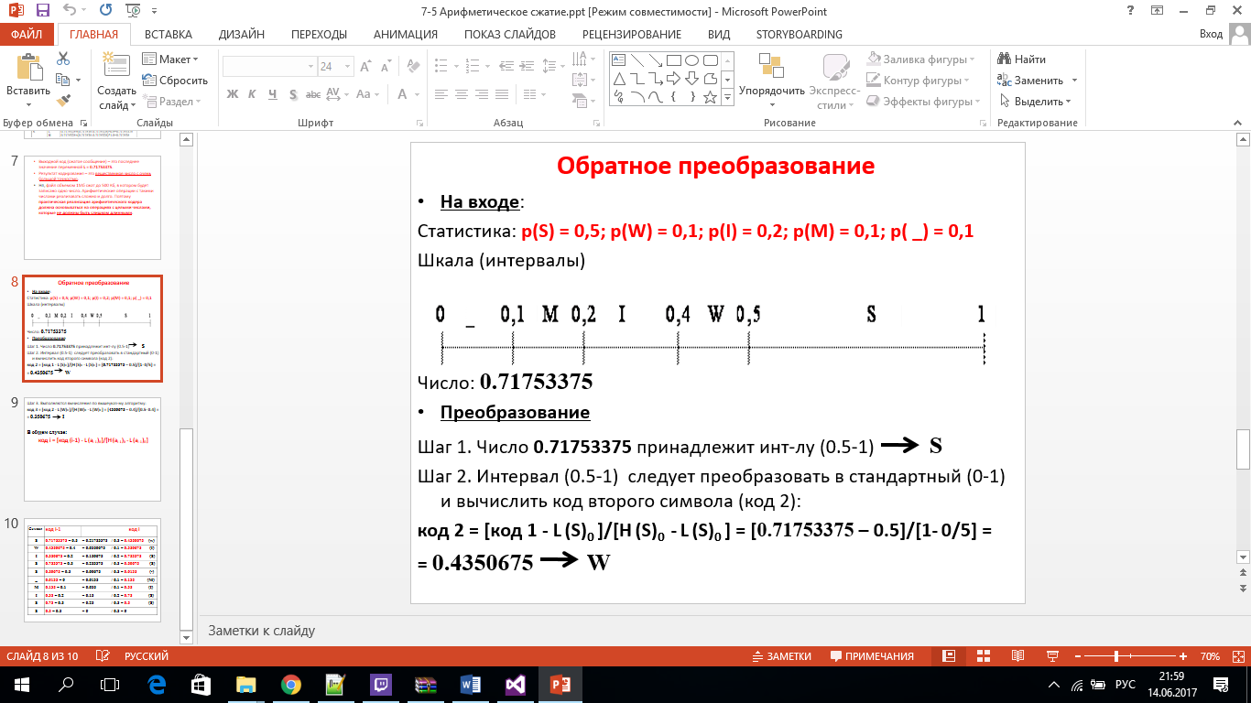

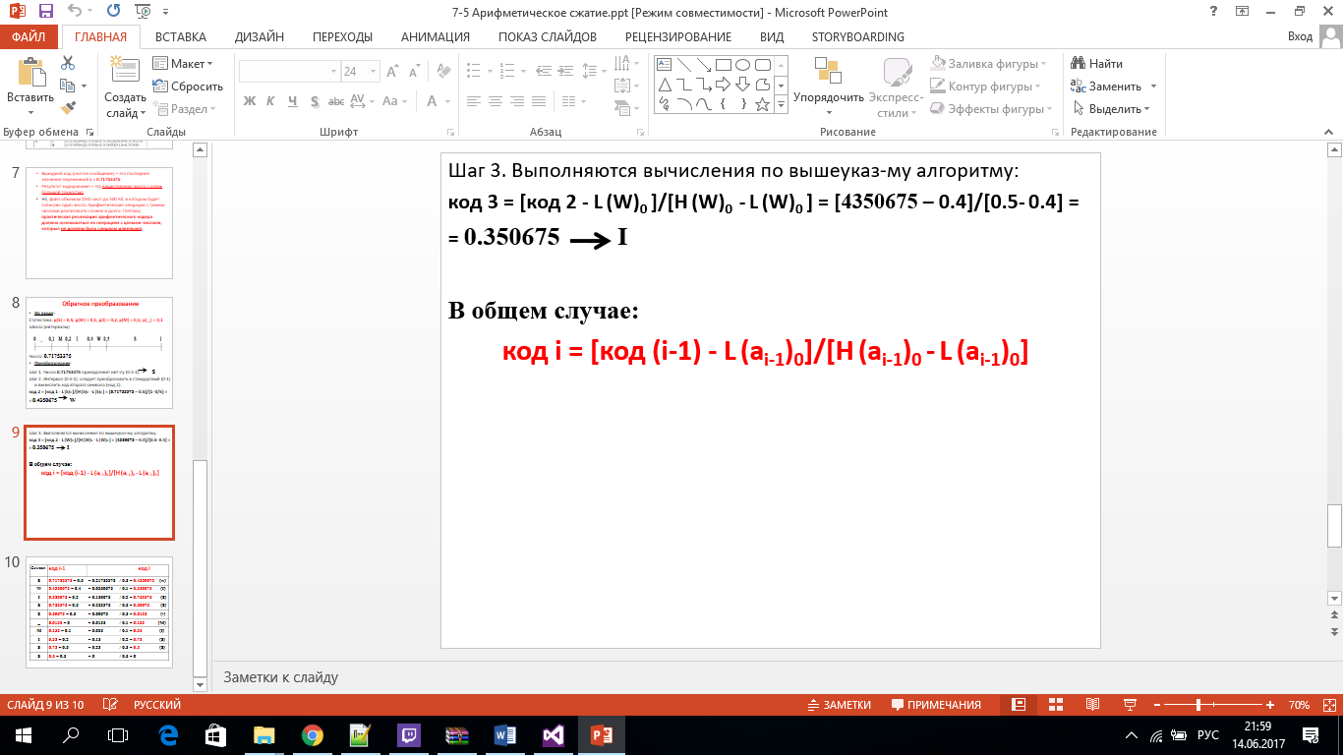

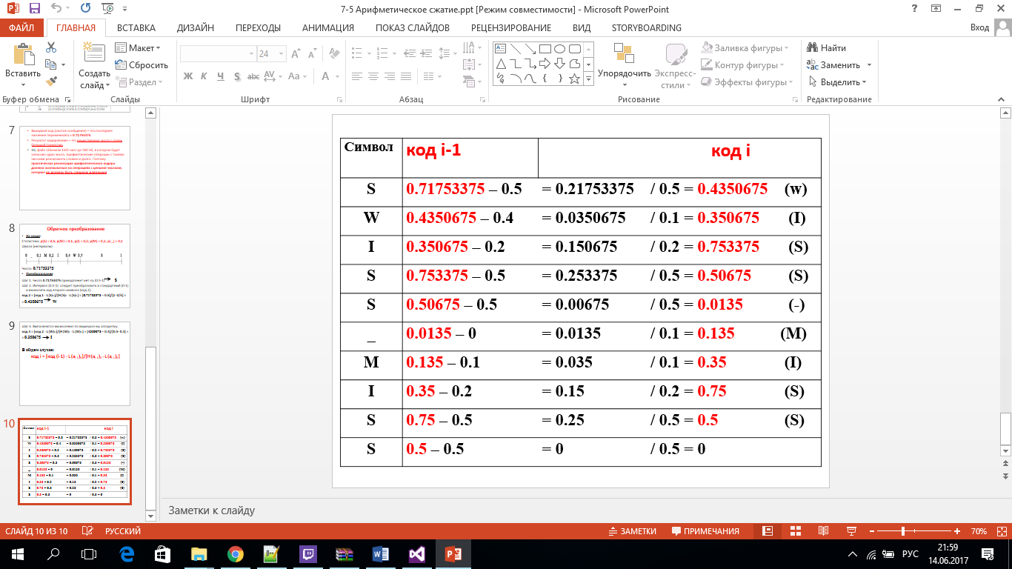

# 78. Метод сжатия данных Шеннона-Фано

Вероятности сортируются в порядке убывания.

Множество вероятностей разбивается на два подмножества так, чтобы суммарная вероятность в каждом из них была приблизительно равна. Значения одного подмножества присваются в качестве кода 1, а второго 0.

Такая же операция проделывается с каждым из подмножеств до тех пор, пока в каждом подмножестве не останется 1 элемент.

В результате получается таблица с кодами для каждого символа.

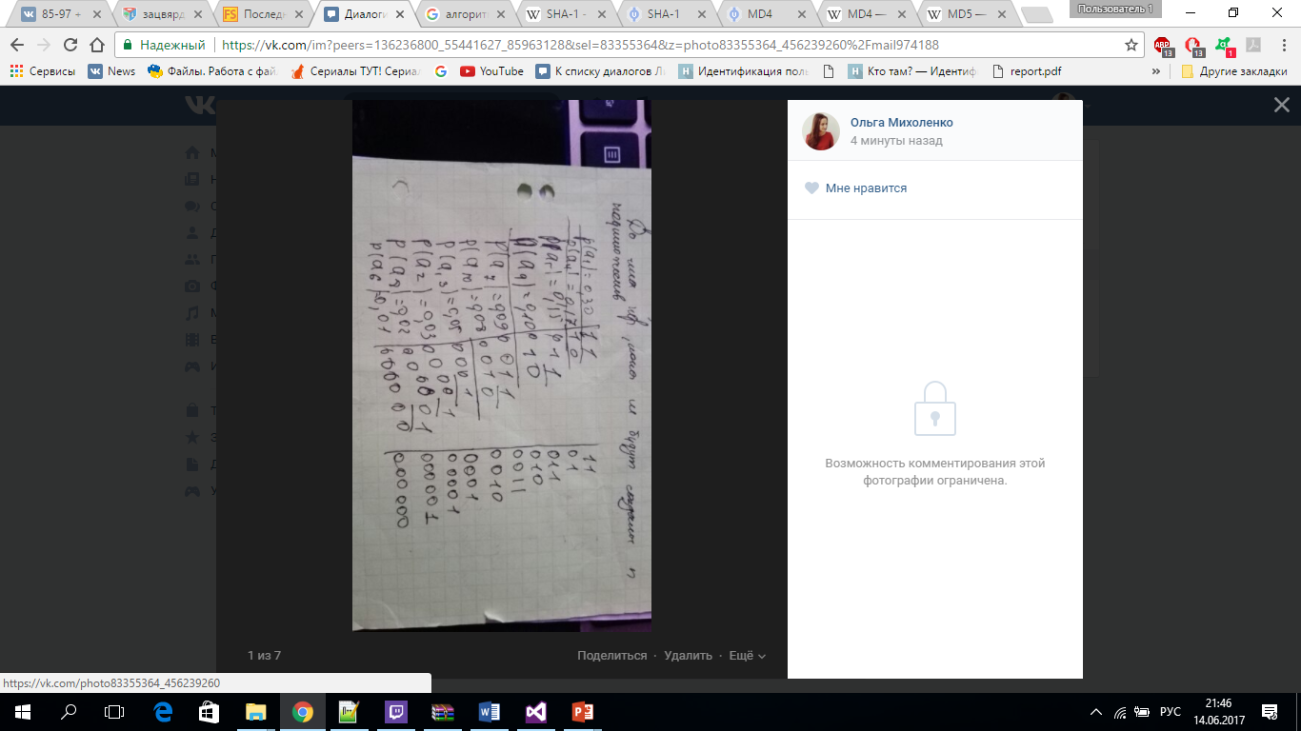

# 79. Метод сжатия данных Хаффмана

- определяются вероятностные свойства символов

- отсортировать символы в порядке убывания вероятности

- построить таблицу (символ-код) с помощью дерева

Построение бинарного дерева происходит попарно, за счёт объединения символов с одинаково вероятностью(или близкими). Объединение элементов создает новый узел, вероятность у которого равна сумме объединенных элементов. Одна из веток дерева у нового узла обозначается как 1, а вторая как 0.

Двоичный код символа формируется проходом по ветвям дерева от вершины к листу дерева и записи соответствующих значений ветвей.

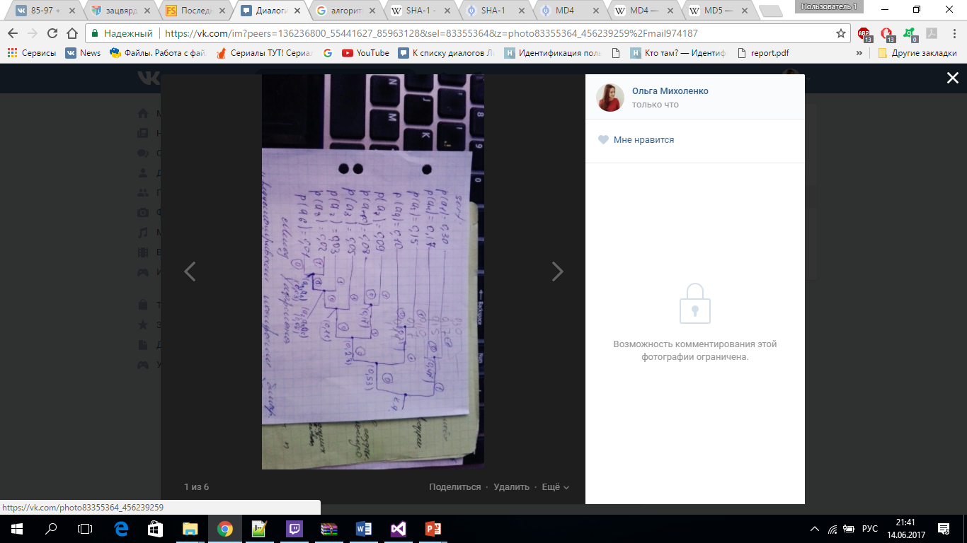

# 80. Мандатная модель разграничения доступа

Мандатный (mandatory) – каждому объекту назначается классиф-ый уровень (гриф секр.) , каждому пользователю – уровень допуска;

Сов секр > Cекр > ДСП(Для служебного пользования) > Без грифа

Самое важное достоинство заключается в том, что пользователь не может полностью управлять доступом к ресурсам, которые он создаёт.

Политика безопасности системы, установленная администратором, полностью определяет доступ, и обычно пользователю не разрешается устанавливать более свободный доступ к его ресурсам чем тот, который установлен администратором пользователю.

# 81. Избирательная модель разграничения доступа

Избирательный (discretionary) – каждому пользователю назначаются разл-е права доступа (привилегии)

В основе своей во 2-м случае защита БД опирается на компонентах ИС:

Пользователи,

Представления,

Роли,

Привилегии.

Возможны несколько подходов к построению дискреционного управления доступом:

-Каждый объект системы имеет привязанного к нему субъекта, называемого владельцем. Именно владелец устанавливает права доступа к объекту.

-Система имеет одного выделенного субъекта — суперпользователя, который имеет право устанавливать права владения для всех остальных субъектов системы.

-Субъект с определённым правом доступа может передать это право любому другому субъекту

Возможны и смешанные варианты построения, когда одновременно в системе присутствуют как владельцы, устанавливающие права доступа к своим объектам, так и суперпользователь, имеющий возможность изменения прав для любого объекта и/или изменения его владельца. Именно такой смешанный вариант реализован в большинстве операционных систем, например Unix или Windows NT.

# 82. Общая модель безопасности ОС Windows

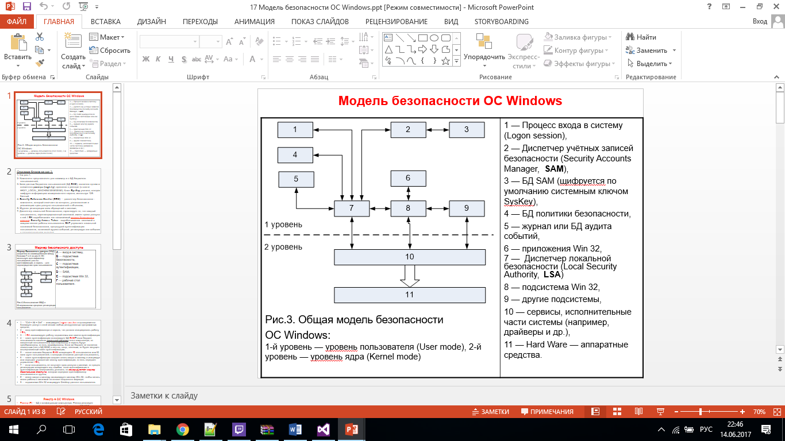

1: См рис.1,

2: Компонент предназначен для взаимод-я с БД бюджетов пользователей,

3: База данных бюджетов пользователей (БД SAM), является одним из элементов реестра (registry); хранится в реестре (в ключе HKEY_LOCAL_MACHINE\SAM\SAM); Ключ SysKey утилита, которая шифрует информацию хэшированного пароля, используя 128-битный.

4: Security Reference Monitor (SRM) — диспетчер безопасности - компонент, который отвечает за контроль, установление и реализацию прав доступа пользователей к объектам,

5: Журнал регистрации всех обращений к системе,

7: Диспетчер локальной безопасности; гарантирует то, что каждый пользователь, зарегистрированный системой, имеет право доступа к ней. LSA вырабатывает так называемый маркер безопасного доступа: Security Access Token - вырабатывается системой в каждом сеансе работы пользователя; SAT управляет локальной политикой безопасности, процедурой аутентификации пользователя, политикой аудита событий, регистрируя эти события в соответствующем журнале

# 83. Парольная защита ПО

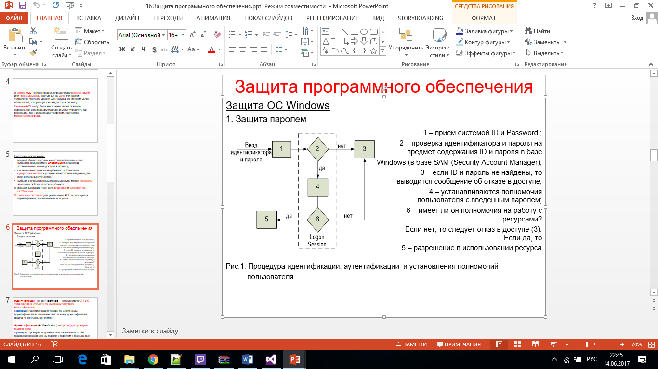

# 84. Безопасное время использования пароля

N – мощность алфавита

S – длина пароля

- количнство комбинаций



Tн=1/2(Iн*t) –безопасное время использования пароля

T=E/R – время анализа одного пароля

E=S+Ssj – общая длина сообщения

Ssj- длина служебной информации

R – скорость передачи(пропускная способность)

# 85. Формула Андерсена

М – время

Р – веротяность того, что пароль будет взломан за время М

Р0=n1/n2 – нижняя граница р

N1 – число попыток взлома пароля за время М

N2=N^S – число всех возможных паролей при обпределенных N и S

N1=n11/n12

N11- число символов, которое можно передать по сети за времяМ =R*M

N12 – числосимволов, передаваемых в одно пакете=E

N1=R*M/E

P0=R*M/(E*N^S)

Т.к. p>p0

p>R*M/(E*N^S)

N^S>R*M(E*P)

# 86. Маркер безопасного доступа

**Маркер доступа**

Идентификаторы безопасности пользователей хранятся в маркерах доступа (access token). Во время входа пользователя в систему процесс Lsass.exe создает для него маркер доступа, который назначается первому пользовательскому процессу UserInit.exe, остальные процессы, запущенные пользователем, наследуют этот маркер ([рис.13.2](http://www.intuit.ru/studies/courses/10471/1078/lecture/16581?page=1#image.13.2)). Маркер доступа процесса хранится в поле Token структуры EPROCESS.

Маркер доступа представлен структурой TOKEN, описанной в файле base\ntos\se\tokenp.h (строка 235) и имеющей следующие основные поля:

* TokenId – идентификатор маркера;
* UserAndGroups – SID учетной записи пользователя и групп, в которые данная учетная запись входит. При проверке возможности доступа пользователя к определенному ресурсу, например, файлу на диске NTFS, система проверяет, входит ли SID учетной записи в список доступа файла.
* Privileges – список привилегий.
* DefaultDacl – список управления избирательным доступом по умолчанию (DACL, Discretionary Access-Control List). При создании процессом объектов, из маркера доступа процесса извлекается данное поле и помещается в атрибуты безопасности вновь созданного объекта.

|  |  |
| --- | --- |
| **Маркер безопасного доступа** (МБД) создается во взаимодействии между блоками 7 и 4 на рис.3; ОС использует идентификатор пользователя для его идентификации, а пароль - для подтверждения прав пользователя    Рис.4.Использование МБД в  Интерактивном процессе регистрации пользователя | **А** — вход в систему,  **В** — подсистема безопасности,  **С** — подсистема аутентификации,  **D** — SAM,  **E** — подсистема Win 32,  **F** — рабочий стол пользователя. |

* 1 — “Ctrl + Alt + Del” — инициирует **Logon session** и одновременно блокирует доступ к этой сессии любых деструктивных программных средств,
* 2 — ввод идентификатора и пароля, что должно инициировать работу **LSA,**
* 3 — **LSA** активизирует работу подсистемы или пакета аутентификации,
* 4 — пакет аутентификации анализирует БД **SAM?** если бюджет пользователя касается локальной системы этого компьютера, то введенный пользователем идентификатор и пароль будут преобразованы, то есть зашифрованы. Если же бюджет не является локальным (нет в БД SAM) а явл-ся, напр., сетевым, то будет запущен альтернативный пакет аутентификации,
* 5 — после анализа бюджета **SAM** возвращает **ID** пользователя или ID всех групп пользователей, к которым относится данный пользователь,
* 6 — пакет аутентификации создает сеанс входа в систему и инициирует или передает управление сеансу идентификации, то есть передает управление **LSA,**
* 7 — если пользователь не получает прав доступа к системе, то процесс регистрации возвращает код ошибки; если идентификация и аутентификация завершились успешно, то **генерируется маркер безопасного доступа**, которыя содержат идентификатор пользователя и группы,
* 8 — сеанс входа в систему активизирует систему Win 32, чтобы начать сеанс работы с системой на основе созданного маркера.
* 9 — подсистема Win 32 инициирует Desktop данного пользователя.

# 87. Протокол Kerberos

* Назначение - для пересылки зашифрованного сообщения ( А В) по открытым каналам на платформе ОС Windows при взаимод с Т;
* Опирается на протокол Нидхэма-Шрёдера (R. Needham-M. Schröder) и базируется на симметричном шифровании данных
* Установленная в сети TCP/IP служба Kerberos, является доверенной стороной (T)
* Основой Kerberos является БД Клиентов и их секретных ключей
* Сетевые службы, которые требуют аутентификацию, должны зарегистрировать в Kerberos свои секретные ключи
* Так как Kerberos знает все секретные ключи, он может убеждать одни объекты в подлинности других. Керберос создает сеансовые ключи, которые выдаются Клиенту и Серверу, и никому больше
* Для шифрования используется алгоритм DES

Для организации канала связи Клиент запрашивает у Kerberos разрешение на обращение к службе организации таких сообщений, эта служба называется Ticket Grating Service (TGS) — служба выделения мандата



1 — Клиент запрашивает Керберос разрешение на обращение к службе TGS.

2 — После анализа предоставленных документов о возможности организации

сообщения между Кл и Серв Керберос выдает Кл-ту соответствующее разрешение.

3 — Пользуясь разрешением службы Керберос, Кл запрашивает TGS о выделении ему мандата на организацию канала между Клиентом и Сервером.

4 — Получение такого мандата.

5 — Клиент пересылает соответствующее сообщение серверу

Kerberos использует 2 типа удостоверений:

* Мандаты (для безопасной передачи Серверу данных о личности Клиента):

Tc,s = S, {C, A, v, Kc,s}Ks

Клиент не может расшифровать мандат, поскольку он не знает секретный ключ Ks, но он может предъявить его Се-ру, как док-во его аутентичности, т.е. прочитать либо изменить мандат ни Клиент, ни кто-либо иной не может.

* Аутентификаторы (это дополнительная информация, предъявляемая вместе с мандатом):

Ac,s = {C, t, Ключ} Kc,s

Клиент создает аутентификатор на каждый сеанс, Ключ - является просто ключом и необязательным дополнительным элементом сеанса и все эти данные шифруются общим ключом, известным Клиенту и Серверу: Kc,s. В отличие от мандата, аутентификатор используется только один раз.

# 88. Особенности защиты прав интеллектуальной собственности на ПО

Угрозы нарушения прав Ин соб :

1. Модификация исполняемого кода (МИК),

Под МИК (software tampering) понимаем преднамеренное внесение изменений с целью

а) «усовершенствования программы»,

б) проникновения в защищенную систему

в) отключения защиты от несанкцион. использования,

г) добавления вредоносного кода.

Основная цель – нелегальное распространение, доступ к финансовой инф-и.

1. Анализ реализованного алгоритма,

Производится с целью понимания принципов его функционирования.

Используемые подходы:

a) анализ фрагментов исходных кодов (2004г. – похищение кодов ОС Windows 2000),

б) дизассемблирование кода на основе спец. дизассемблера (нпp., IDA Pro).

1. Копирование фрагментов кода.

Процесс разборки ПС на составные части, выполняемый с целью детального изучения, называется обратным проектированием (reserve engineering).

Часто этот процесс используется атакующей стороной с целью получения информации о ценном алгоритме.

# 89. Методы защиты прав интеллектуальной собственности на ПО. Шифрование ПС, и привязка ПС к носителю информации

1. **Шифрование ПС**

Программа либо ее фрагменты хранятся в зашифрованном виде. При запуске осуществляется автоматическое дешифрование на лету (on-the-fly decryption).

Пример. Код преобразуется с пом операции XOR и ключа. Точка входа в программу – открыта.

Эффективно в случае использ-я аппаратных ср-в расшифрования. В противном случае (код находится в ОЗУ) – возможен несанкц доступ к кодам.

Другая проблема – использование ключа. Если он находится в ОЗУ - возможен несанкц доступ.

1. **Привязка ПС к носителю информации**

Сущность. ПС в процессе установки копируется на ж.диск частично; основная часть кода остается на носителе (CD, DVD и др). Для выполнения всей программы требуется ее оригинальная версия.

ПС может вовсе не копирова-ся, а запуск-ся целиком с внешнего носителя.

Иной подход. Верификация программой своего носителя. Каждый лицензионный диск имеет 24-байтный ключ, подтверждающий оригинальность версии целой партии дисков.

Известна утилита StаrForce: для проверки подлинности носителя анализирует время считывания информации с различных секторов диска.

# 90. Методы обфускации в защите ПО

**Обфускация** (obfuscation) - запутывание

Направлена против обратного проектирования и модификац.

Сущность. Преобр-е кода прог-мы к виду, при котором она менее «читаема», т.е. менее подвержена обрат проектиров.

а) лексическая обф выполн-ся для снижения читабельности текста прог-ы за счет: удаления или затруднен чтения коммент-в, назначения идентификаторам имен, не имеющим смысловой нагрузки либо сложных для восприятия.

б) обфускация потока выполнения

Сущность. Преобразуется граф передачи управ-я прогр-ы за счет локальных преобразований кода либо алгоритма.

**Пример**. Изначальная реализация цикла обработки элементов массива А[k]:

**k=1;**

**while (k,1024) {**

**…A[k]…;**

**k++;**

**}**

Заменим перем **k** на **k*=8k+3** и введем дополн проверку условия **j2(j+1)2=0 mod 4**.Получим преобр-ый код:

**k=11; j=37;**

**while ((k<8195) && (j*j*(j+1)*(j+1)%4 ==0)) {**

**… A[(k-3)/8] …;**

**k+=8;**

**j=j*k+7;**

**}**

в) Непрозрачные предикаты

НП – выражение, результат которого известен обфускатору и не известен другому лицу

С помощью НП выполняют преобр-я, модифицирующие передачу упр-я в прогр-ме.

Последовательность блоков А и В разделяется вставкой НП Р, который создает видимость условного перехода

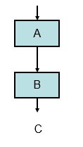 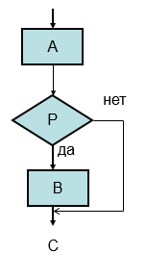

# 

# 91. Методы защиты прав интеллектуальной собственности на ПО. Водяные знаки

Методы защиты прав интеллектуальной собственности на ПО:

* **Шифрование ПС**

Программа либо ее фрагменты хранятся в зашифрованном виде. При запуске осуществляется автоматическое дешифрование на лету (on-the-fly decryption).

Эффективно в случае использования аппаратных средств расшифрования.

В противном случае (код находится в ОЗУ) возможен несанкционированный доступ к кодам.

Другая проблема – использование ключа. Если он находится в ОЗУ - возможен несанкц доступ.

* **Привязка ПС к носителю информации**

ПС в процессе установки копируется на жесткий диск частично; основная часть кода остается на носителе (CD, DVD и др). Для выполнения всей программы требуется ее оригинальная версия.

ПС может вовсе не копироваться, а запускаться целиком с внешнего носителя.

Иной подход. Верификация программой своего носителя. Каждый лицензионный диск имеет 24-байтный ключ, подтв-ий оригинальность версии целой партии дисков.

* **Обфускация** (вопрос 84)
* **Отпечатки пальцев** (вопрос 86)
* **Водяные знаки**

Цифровой **ВЗ** (wotermark) – копирайт-строка, внедряемая автором в объект его интел собств.

Требования к ВЗ в ПО:

1. Не должен влиять на размер и время вып-я программы,
2. Должен быть скрытым,
3. Сложен для несанкционированного удаления,
4. Автор должен иметь возможность доказать, что именно он внедрил ВЭ.

ВЗ является видимым, если функция его распознавания является общедоступной.

ВЗ является невидимым, если функция его распознавания известна только автору.

Размещается в данных, которые программой не используются.

Динамический ВЗ – извлечение его требует выполнения программы и получения некоторого рез-та.

Статический ВЗ - извлечение его требует только анализа программы (анализа последовательности байтов).

# 92.Методы защиты прав интеллектуальной собственности на ПО. Отпечатки пальцев

Методы описаны в вопросе 85.

* **Отпечатки пальцев (ОП)**

Цифровые ОП – характеристика, позволяющая различать схожие объекты. ОП позволяют различать копии ПО.

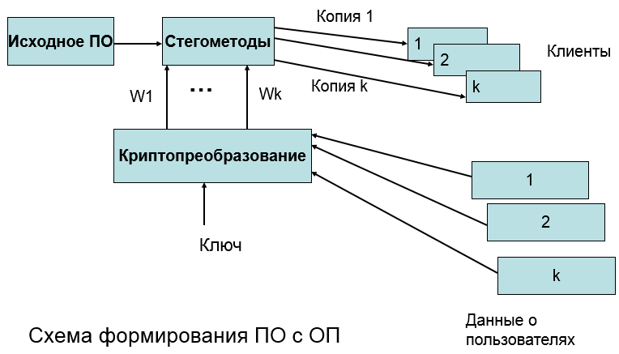

**Пример.** Разработчик ПО формирует ОП из 64 бит: 32 бита – для идентификации Покупателя, 16 – продавца (автора), 16 – для идентификации ПО.

Такая информация преобразуется с использованием ключа – это является ОП.

Она позволяет идентифицировать Клиента и доказать, что была зашифрована Разработчиком. Далее ОП (Wi) вносится в копию ПО.

Важное замечание:

1.Даже если атакующий имеет доступ к нескольким копиям ПО с ОП вероятность прочтения, удаления или модификации ОП должна быть минимальной.

2.Вероятность возникновения коллизий должна быть минимальной.

# 93.Деструктивные ПС. Общая классификация и характеристики

**Вирусы (viruses)** — это саморазмножающиеся программы путем дописывания собств-х кодов к исполняемым файлам. Вирусы могут содержать, а могут не содержать деструктивные функции.

**Макровирусы** - это файловые вирусы. Макровирусы заражают различные документы и электронные таблицы, такие, как, например, файлы редакторов Word и Excel. Код этих вирусов создается на макроязыках, отсюда и их название. Большинство макровирусов обладают свойствами резидентов и действуют только во время работы с инфицированным документом.

**Черви (worms**) — это программы, которые самостоятельно размножаются по сети и, в отличие от вирусов, не дописывают себя (как правило) к исполняемым файлам. Все черви съедают ресурсы компьютера, “нагоняют” интернет-трафик и могут привести к утечке данных с вашего компьютера.

**Кейлоггеры (keyloggers)** — программы, которые регистрируют нажатия клавиш, делают снимки рабочего стола, способом отслеживают действия пользователя во время работы за компьютером и сохраняют эти данные в скрытый файл на диске, затем этот файл попадает к злоумышленнику.

**Троянские кони** — собирают конфиденциальную информацию с компьютера пользователя (пароли, базы данных и пр.) и тайно по сети высылают их злоумышленнику. Существует разновидность троянов под названием Trojan-Downloader, которая, осуществляет несанкционированную загрузку на компьютер пользователя программного обеспечения (обычно зловредного).

**Боты (bots)** — распространенный в наше время вид зловредного ПО, который устанавливается на компьютерах пользователей и используется для атак на другие компьютеры (сети bothet).

**Снифферы (sniffers)** — это анализаторы сетевого трафика. Могут использоваться в составе зловредного ПО, скрытно устанавливаться на компьютере пользователя и отслеживать данные, которые отправляет или получает пользователь по сети.

**Руткиты (rootkits)** — сами по себе не являются зловредным ПО. Назначение — скрывать работу других зловредных программ (кейлоггеров, троянов, червей и т.д.) как от пользователя, так и от программ безопасности (антивирусов, файерволов, систем обнаружения атак и пр.).

**“Звонилка” (Dialer или Porn-Dialer)** —может просто изменять настройки уже существующих соединений удаленного доступа на компьютере пользователя или создавать новое соединение.

**Эксплоиты (exploits)—** это программы, которые через ошибку в программном обеспечении компьютера могут предоставить несанкционированный доступ машине или просто вывести ее из строя (завесить, перезагрузить).

**AdWare** (приставка "Ad" является сокращением от английского слова "advertisement" — реклама, а слово "Ware" переводится как "продукт") — это приложение, которое показывает рекламу, доставляемую через интернет.

**SpyWare** (англ. Spy — шпион, Ware — продукт) — программа-шпион, которая собирает и передает посторонним лицам информацию о пользователе без его согласия. В основном, SpyWare используется для маркетинговых исследований, поэтому собранная информация обычно передается на серверы рекламных фирм.

# 94.Метод борьбы с вредоносным ПО:

* регулярное обновление операционной системы;
* Использование безопасного браузера (Opera, Mozilla Firefox) и почтового клиента (The Bat!, Mozilla Thunderbird , Sylpheed) ;
* Установка надежного файервола (Outpost Firewall Pro, ZoneAlarm Free Firewall, Gomodo Firewall );
* установка антивируса и антишпионского ПО;
* Частое обновление антивирусных баз;
* Проверка файлов в архивах;
* отключение неиспользуемых служб;
* ручная диагностика системы.

# 95.Компьютерные вирусы. Классификация и характеристика

Компьютерный вирус – разновидность компьютерных программ, отличительной особенностью которых является способность к размножению (саморепликация). Вирусы относят к вредоносным программам.

В настоящее время не существует единой системы классификации и именования вирусов. Принято разделять вирусы:

* по поражаемым объектам:
  + файловые вирусы;
  + загрузочные вирусы – заражают загрузочный (boot) сектор флоппи-диска и boot-сектор или Master Boot Record (MBR) винчестера.
  + скриптовые вирусы;
  + макровирусы – поражают файлы форматов с поддержкой языка макрокоманд (напр., MS Word);
  + вирусы, поражающие исходный код.
* по поражаемым операционным системам и платформам:
  + DOS;
  + Microsoft Windows;
  + Unix;
  + Linux.
* по технологиям, используемым вирусом:
  + полиморфные вирусы – вирусы, способные изменить свой собственный код;
  + стелс-вирусы (вирус-невидимка) – вирус, полностью или частично скрывающий свое присутствие в системе;
  + руткиты – программы или технологии, скрывающие наличие другого вредоносного ПО в системе.
* по языку, на котором написан вирус;
* по дополнительной вредоносной функциональности:
  + бэкдоры ­– вредоносные программы, предназначенные для скрытого удалённого управления пораженным компьютером;
  + кейлоггеры – программное обеспечение или аппаратное устройство, регистрирующее каждое нажатие клавиши на клавиатуре компьютера;
  + бот – специальная программа, выполняющая автоматически и/или по заданному расписанию какие-либо действия через те же интерфейсы, что и обычный пользователь;
  + эксплойт – это компьютерная программа, фрагмент программного кода или последовательность команд, использующие уязвимости в программном обеспечении и применяемые для проведения атаки на вычислительную систему.

# 96.Основные функциональные блоки компьютерного вируса

Любой вирус, независимо от принадлежности к определенным классам, должен иметь три функциональных блока: блок заражения (распространения), блок маскирования и блок выполнения деструктивных действий. Разделение на функциональные блоки означает, что к определенному блоку относятся команды программы вируса, выполняющие одну из трех функций, независимо от места нахождения команд в теле вируса.

После передачи управления вирусу, как правило, выполняются определенные функции блока маскировки. Например, осуществляется дешифрование тела вируса. Затем вирус осуществляет функцию внедрения в незараженную среду обитания. Если вирусом должны выполняться деструктивные воздействия, то они выполняются либо безусловно, либо при выполнении определенных условий.

Завершает работу вируса всегда блок маскирования. При этом выполняются, например, следующие действия: шифрование вируса (если функция шифрования реализована), восстановление старой даты изменения файла, восстановление атрибутов файла, корректировка таблиц ОС и др.

Последней командой вируса выполняется команда перехода на выполнение зараженных файлов или на выполнение программ ОС.

Функциональные блоки вируса (из лк.):

· Механизм распространения.

· Механизм инфекции.

· Механизм репликации.

· Механизм деструкции.

· Дополнительный блок.

# 97.Методы обнаружения и нейтрализации компьютерных вирусов

**Обнаружение, основанное на сигнатурах** — метод работы [антивирусов](https://ru.wikipedia.org/wiki/%D0%90%D0%BD%D1%82%D0%B8%D0%B2%D0%B8%D1%80%D1%83%D1%81) и [систем обнаружения вторжений](https://ru.wikipedia.org/wiki/%D0%A1%D0%B8%D1%81%D1%82%D0%B5%D0%BC%D0%B0_%D0%BE%D0%B1%D0%BD%D0%B0%D1%80%D1%83%D0%B6%D0%B5%D0%BD%D0%B8%D1%8F_%D0%B2%D1%82%D0%BE%D1%80%D0%B6%D0%B5%D0%BD%D0%B8%D0%B9), при котором программа, просматривая [файл](https://ru.wikipedia.org/wiki/%D0%A4%D0%B0%D0%B9%D0%BB) или [пакет](https://ru.wikipedia.org/wiki/%D0%9F%D0%B0%D0%BA%D0%B5%D1%82), обращается к словарю с известными вирусами, составленному авторами программы.

Сканер проверяет файлы путем сравнения сигнатур файлов со словарем.  
Обычно сигнатурой антивируса является MD5-хэш, сгенерированный на основе тела известного вируса.  
Таким образом, файл считается зараженным, если его хэш найден в базе сигнатур. Для локализации выявления вируса, хэш может вычисляться только для exe-файлов на основе PE-заголовка.  
Для достижения достаточно продолжительного успеха при использовании этого метода необходимо периодически обновлять словарь.

**Недостатки:**

Беззащитны перед полиморфными вирусами и изменёнными версиями того же вируса

Требуют регулярного и крайне оперативного обновления

Требуют кропотливого ручного анализа вирусов

Неспособны выявить какие-либо новые атаки

**Преимущества:**

Позволяют определять конкретную атаку с высокой точностью и малой долей ложных вызовов

**Monitor** – резидентная программа, анализирующая выполнение ОС заданных функций и предназначенная для анализа:

* Модификации РЕ,
* Размещения программ в оперативной памяти,
* Перехвата прерываний,
* Доступа к диску i tp.

Характеристики мониторов:

«Принимают решение» в результате обнаружения подозрительных операций: изменение таблицы прерываний, запись информации в стартовый диск и др

Режим резидентного монитора — в этом режиме антивирус работает постоянно в оперативной памяти, пока работает операционная система, и налету проверяет всё файлы, с которыми осуществляются какие-нибудь действия в системе (запуск, открытие, копирование и т. п.).

# 98.Деструктивные ПС. Троянские кони

Троянские кони — собирают конфиденциальную информацию с компьютера пользователя (пароли, базы данных и пр.) и тайно по сети высылают их злоумышленнику.

Троянский конь – вредоносная программа, распространяемая людьми, в отличие от вирусов (через файлообменники, электронную почту, дыры в безопасности).

Цели: закачивание и скачивание файлов, создание помех в работе, похищение конфиденциальных данных, распространение вирусов, уничтожение данных, дезактивация антивирусных программ. Трояны маскируются под известные пользователю программы, даже могут имитировать их работу. Для обнаружения используются эвристические методы поиска. Пример: Pinch, Trojan.Winlock.

# 99.Деструктивные ПС. Снифферы

Сниффер – сетевой анализатор трафика предназначенного для других узлов.

Могут использоваться в составе зловредного ПО, скрытно устанавливаться на компьютере пользователя и отслеживать данные, которые отправляет или получает пользователь по сети.

Сниффер может анализировать только то, что проходит через его сетевую карту. Внутри одного сегмента сети Ethernet все пакеты рассылаются всем машинам. Перехват осуществляется: прослушиванием сетевого интерфейса, подключением сниффера в разрыв канала, ответвлением трафика, через анализ побочных электромагнитных излучений, перенаправлением трафика жертвы. Снизить угрозу перехвата можно используя аутентификацию, шифрование, антиснифферы. Пример: Wireshark, Fiddler.

# 103.Основные параметры и стороны надежности ИС

Надежность - это сложное свойство, включающее в себя более простые свойства объекта, которые называются сторонами надежности.

**Сторонами надежности** являются:

1. **Безотказность** - свойство объекта непрерывно сохранять работоспособность в течение некоторого времени или некоторой наработки. Наработка – время работы объекта до первого отказа.

2. **Ремонтопригодность** - свойство объекта, заключающееся в приспособленности его к предупреждению и обнаружению отказов и восстановлению работоспособности объекта либо путем проведения ремонта, либо путем замены отказавших элементов.

3. **Долговечность** - свойство объекта сохранять работоспособность до наступления предельного состояния при установленном режиме технического обслуживания и ремонта.

4. **Сохраняемость** - свойство объекта сохранять работоспособность в течение и после его хранения и (или) транспортировки.

5. **Работоспособность** - такое состояние ИС, при котором она способна выполнять заданные функции, удовлетворяя требованиям нормативно-технической документации.

6. **Живучесть** - свойство объекта или системы сохранять работоспособность (полностью или частично) в условиях неблагоприятных воздействий, не предусмотренных нормативными условиями эксплуатации.

7. **Отказоустойчивость** - свойство системы продолжать выполнение заданных функций после возникновения сбоев или отказов элементов.

8. **Конфигурация** - совокупность и способ взаимодействия программных и аппаратных средств ИС.

9. **Реконфигурация** - изменение состава и способа взаимодействия программных и аппаратных средств ИС с целью исключения отказавших элементов.

10. **Ремонт** - восстановление работоспособности системы с помощью специалистов.

# 108.Основные характеристики надежности РЭС

**Вероятность безотказной работы РЭС, P(t)** - вероятность того, что в пределах заданной наработки отказ не возникает (наработка - это продолжительность или объем работы):

**P(t) = P(T > t)** ,

где **Т** - случайное время работы объекта до отказа; **t** - заданная наработка.

**Вероятность отказа, Q(t)** - вероятность того, что в пределах заданной наработки отказ объекта возникает:

**Q(t) = 1 - P(t)** ,

**Интенсивность отказов, λ(t)** - условная плотность вероятности возникновения отказа невосстанавливаемого объекта; показывает, какая часть элементов выходит из строя в единицу времени по отношению к среднему числу исправно работающих элементов

**Экспоненциальный закон надежности:**

**P(t) = exp [ - ∫ λ(ῑ) d ῑ ]**

Вероятность безотказной работы элементов (РЭС), обладающих интенсивностью отказов **λ**, убывает со временем по экспоненциальной кривой.

Позволяет определять, с какой вероятностью РЭС или ИС способна выполнить задание, требующее определенной продолжительности безотказной работы.

**Средняя наработка до отказа, t0**

Если **λ (t)** равна постоянной величине, то **t0 = 1/ λ**

или **λ = 1/ t0 -** среднее число отказов в единицу времени.

Тогда

**P(t) = exp (- λ(t) )**

Таким образом, для нормального периода эксплуатации системы интенсивность отказов остается постоянной и справедлива показательная модель надежности, время безотказной работы имеет экспоненциальный закон распределения.

Если ИС состоит из n элементов, находящихся в нормальной эксплуатации и работающих в одинаковых условиях, и в ней за время t наблюдалось m отказов, то параметр потока отказов будет составлять:

**ω = m|(n*t)**

Достоверность функционирования ИС - это свойство производить безошибочно преобразование, хранение и передачу информации.

Показатели достоверности - либо вероятность искажения, либо потери информации в одном знаке.

Примеры количественной оценки достоверности :

* вероятность ошибки при передаче данных по линиям связи составляет 10-3 - 10-5 на один знак;
* вероятность ошибки при хранении информации на машинном носителе составляет ок. 10-6; в ОЗУ – ок. 10-8 - 10-12
* вероятность ошибки в выходных данных ИС специального назначения не должна превышать 10-10 - 10-12 на один знак.
* Функциональная надежность ИС - вероятность того, что ИС будет выполнять свои функции в течение заданного времени при наличии в системе дополнительных схем контроля (нп., корректир. кодов).

# 111. Надежность сложных ИС при последовательном соединении элементов.

Отказ любого элемента ведет к отказу всей системы

n- число элементов

P(t) – вероятность безотказной работы

P(t)=P1(t)*P2(t)*…*Pn(t)=П(Pi(t))

Qi(t) –вероятность отказа

Qi(t)=1-P(t)=1- П(Pi(t))=1-П(1-Qi(t))

⅄(t)-интенсивность отказов

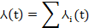

# 112. Надежность сложных ИС при параллельном соединении элементов.

Q(t)=Q1(t)*Q2(t)*…Qn(t)=ПQi(t)

P(t)=1- ПQi(t)=1-(1-Pi(t))^n=1-(⅄t)^n

T0 – средняя наработка до отказа



# 113. Статистические методы исследований надежности. Закон Пуассона.

Вероятность того, что за время 0...t произойдет ровно n отказов (случайных событий)



# 114. Статистические методы исследований надежности. Распределение Вейбулла.

Это модель распределения случайных событий.

Вероятность безотказной работы ИС за время t



Функция плотности распределения вероятности до отказа:

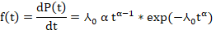

Интенсивность отказов:

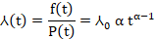

Если , то



Если α = 1, то распределение Вейбулла совпадает с экспоненциальным распределением, для которого λ = λ0 .

Если α < 1, интенсивность отказов – монотонно убывающая функция;

при α > 1 интенсивность отказов - монотонно возрастающая функция

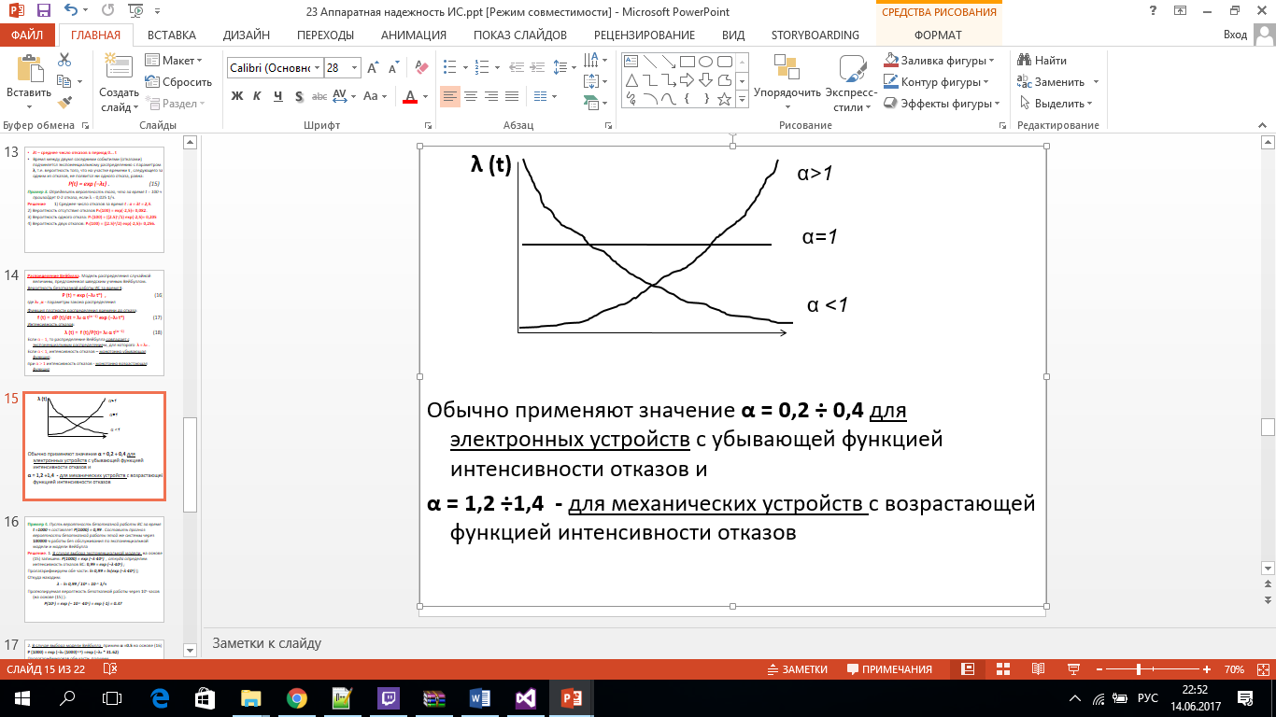

# Марковские процессы в теории надежности информационных систем.

**Марковский процесс** - для каждого момента времени вероятность любого состояния объекта в будущем зависит только от состояния объекта в данный момент

**Необходимое условие** - экспоненциальное распределение времени работы до отказа и времени восстановления работоспособности.

**Важнейшая числовая характеристика** - вероятность перехода объекта в то или иное состояние за заданный промежуток времени.

На основе этого определяется вероятность каждого состояния объекта

Уравнения для определения вероятностей каждого из состояний марковского процесса в рассматриваемом объекте (дифференциальные уравнения А.Н. Колмогорова) записываются на основе графа состояний объекта

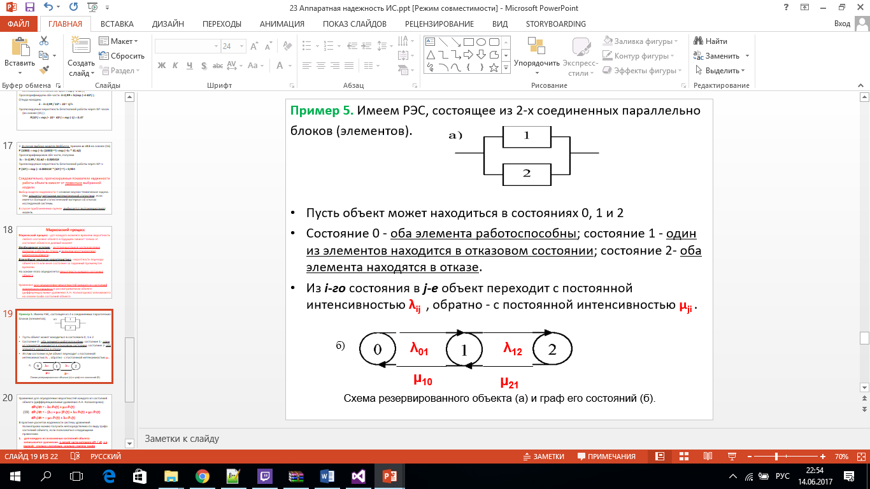

Уравнения для определения вероятностей каждого из состояний объекта (дифференциальные уравнения А.Н. Колмогорова):

dP0/dt = - λ01 Р0(t) + µ10 P1(t)

(19) dP1/dt = - (λ12 + µ10 )Р1(t) + λ01 Р0(t) + µ21 P2(t)

dP2/dt = – µ21 P2(t) + λ12 Р1(t)

В практике расчетов надежности систему уравнений Колмогорова можно получить непосредственно по виду графа состояний объекта, если пользоваться следующими правилами:

для каждого из возможных состояний объекта записывается уравнение, в левой части которого dPt / dt, а в правой - столько слагаемых, сколько стрелок графа соприкасаются с данным состоянием;

если стрелка направлена в данное состояние, то перед слагаемым ставится знак плюс, если стрелка направлена из данного состояния - знак минус;

каждое слагаемое равно произведению интенсивности перехода из данного состояния (либо в данное состояние) на вероятность состояния, из которого выходит стрелка.

Решение системы (19) можно получить по известным правилам решения системы ДУ.

Если учесть, что рассматривается стационарный марковский процесс, для которого dPt (t) = 0 (вероятности состояний не меняются с течением времени), то (19) перепишем так:

0 = - λ01 Р0 + µ10 P1

(20) 0 = - (λ12 + µ10 )Р1 + λ01 Р0 + µ21 P2

0 = – µ21 P2 + λ12 Р1

а также

(21) 1 = Р0 + P1 + P2

где последнее уравнение P = 1 называется нормировочным условием

# 103. Способы и средства нейтрализации ошибок и отказов в ИС.

Простейший способ - повторение вычислений.

Позволяет устранить только ошибки, вызванные сбоями, и требует значительных затрат машинного времени.

На практике используют:

• маскирование ошибочных действий;

• реконфигурацию системы.

Маскирование ошибочных действий - избыточная информация скрывает действие ошибочной информации за счет особенностей схемных решений и организации процесса обработки данных.

Средства маскирования делятся по принципу действия на:

• корректирующие коды (CRC, Хэмминга, итеративные коды и др.);

• логика с переплетениями;

• схемы с голосованием.

Реконфигурация системы - изменение состава средств обработки информации или способа их взаимодействия. Производится после выявления отказа.

Включает:

• статическую реконфигурацию;

• динамическую реконфигурацию.

Статическая - осуществляется путем отключения отказавших компонентов.

Система делится на две части: активную, участвующую в работе, и пассивную, охватывающую неработоспособные компоненты системы и отключенные в ходе реконфигурации.

Динамическая делится на

• реконфигурация замещением (поддержка запасом),

• реконфигурация дублированием.

# 104. Стратегия разработки политики безопасности и защиты информации в организациях.

Основными этапами программы обеспечения безопасности являются следу-ющие:

▪ определение ценности технологических и информационных активов орга-низации;

▪ оценка рисков этих активов (сначала путем идентификации тех угроз, для которых каждый актив является целевым объектом, а затем оценкой веро¬ятности того, что эти угрозы будут реализованы на практике);

▪ установление уровня безопасности, определяющего защиту каждого акти-ва, то есть мер безопасности, которые можно считать рентабельными для применения;

▪ формирование политики безопасности организации на базе предыдущих этапов;

▪ привлечение необходимых финансовых ресурсов для реализации политики безопасности, приобретение и установка требуемых средств безопасности;

▪ проведение разъяснительных мероприятий и обучения персонала для под-держки сотрудниками и руководством требуемых мер безопасности;

▪ регулярный контроль пошаговой реализации плана безопасности с целью выявления текущих проблем, учета изменения внешнего окружения и вне¬сение необходимых изменений в состав персонала.

К политикам безопасности предъявляются следующие основные требования:

▪ политики безопасности должны:

- указывать цели и причины, по которым нужна политика;

- описывать, что именно охватывается этими политиками;

- определить роли, обязанности и контакты;

- определить, как будут обрабатываться нарушения безопасности;

политики безопасности должны быть:

- реальными и осуществимыми;

- лаконичными и доступными для понимания;

- сбалансированными по защите и производительности.

Первыми шагами по разработке политики безопасности являются следующие:

- создание команды или выбор подрядной организации по разработке политики;

- принятие решения об области действия и целях политики. В области дей-ствия должно быть указано, кто охватывается этой политикой;

- принятие решения об особенностях разрабатываемой политики;

- определение лица или органа для работы в качестве официального интер-претатора политики.